Таразский региональный университет имени М.Х. Дулати

УДК 544.723(043) На правах рукописи

КАМБАРОВА ЭЛЬМИРА АБДУВАЛИЕВНА

Адсорбция тяжелых металлов на модифицированной эпоксидной смолой поверхности шунгита и цеолита

6D060600 – Химия

Диссертация на соискание степени
доктора философии (PhD)

Отечественный научный консультант
доктор химических наук,
профессор
Н.А. Бектенов

Зарубежный научный консультант
доктор химических наук,
профессор
М.А. Гавриленко
(Национальный исследовательский
Томского политехнического университета)

Республика Казахстан
Тараз, 2024

СОДЕРЖАНИЕ
НОРМАТИВНЫЕ ССЫЛКИ……………………………...……………. |  | 3
ОПРЕДЕЛЕНИЯ, ОБОЗНАЧЕНИЯ И СОКРАЩЕНИЯ………......... |  | 4
ВВЕДЕНИЕ………………………………………………………………... |  | 5
1  1.1 | ЛИТЕРАТУРНЫЙ ОБЗОР …………………………………….  Природные цеолиты и шунгиты как экономичные многофункциональные сорбенты……………………………........ | 9  9
1.1.1 | Природные цеолиты и шунгиты…………………………………. | 9
1.1.2 | Синтетические цеолиты и аналоги шунгитов…………………... | 16
1.1.3 | Модифицирование природных сорбентов полимерными слоями……………………………………………………………… | 17
2 | ЭКСПРИМЕНТАЛЬНАЯ ЧАСТЬ……………………………... | 19
2.1 | Модифицирование сорбентов…………………………………… | 19
2.2 | Исследование текстуры поверхности …………………………… | 19
2.3 | Исследование кислотных свойств поверхности методом термодесорбции аммиака………………………………………. | 22
2.4 | Моделирование распространения сорбируемого вещества в полимерном слое…………………………………………………. | 23
2.5 | Определение катионов металлов………………………………… | 24
2.6 | Методики и оборудование……………………………………….. | 24
3 | РЕЗУЛЬТАТЫ И ИХ ОБСУЖДЕНИЕ……………………….. | 26
3.1 | Модифицирование поверхности цеолита и шунгита эпоксидной смолой и распределение сорбированного вещества в поверхностных пленках…………………………….................... | 26
3.1.1 | Модифицирование шунгита……………………………………… | 26
3.1.2 | Модифицирование цеолита……………………………………… | 39
3.1.3 | Роль поверхностного слоя эпоксидной смолы…………………. | 52
4 | Сорбционные свойства шунгита и цеолита, модифицированных ЭД-20………………………………………. | 56
4.1 | Оптимизация условий очистки воды на примере катионов свинца……………………………………………………………… | 59
4.2 | Апробация шунгита и цеолита, модифицированных ЭД-20, для динамической и статической очистки воды…………………….. | 68
4.3 | Использование цеолита, модифицированного ЭД-20, для контроля качества очистки воды………………………………… | 70
4.4 | Адсорбция катионов Me(II)………………………………………. | 72
 | ЗАКЛЮЧЕНИЕ…………………………………………………. | 78
 | СПИСОК ИСПОЛЬЗОВАННЫХ ИСТОЧНИКОВ………… | 79
 | ПРИЛОЖЕНИЕ А- Данные рентгенофазового анализа……... | 90
 | ПРИЛОЖЕНИЕ Б- Акты испытаний сорбентов ……………... | 94

НОРМАТИВНЫЕ ССЫЛКИ
В диссертационной работе испoльзoваны ссылки на следующие стандарты:
ГОСТ 2,106-68 ЕСКД «Текстовые документы»
ГОСТ 7.54-88 «Представление численных данных о свойствах веществ и материалов в научно-технических документах»
ГОСТ 21.1101-92 СПДС «Основные требования к рабочей документации»
ГОСТ 7.32-2001 «Система стандартов по информации, библиотечному и издательскому делу. Отчет о научно-исследовательской работе. Структура и правила оформления»
ГОСТ 2.316-68 ЕСКД «Правила нанесения на чертежах надписей, технических требований и таблиц»
ГОСТ 8.417-81 ГСИ. (СТСЭВ 1052-78) «Единицы физических величин»
ГОСТ 7.1 СИБИД «Библиографическое описание документа. Общие требования и правила составления. Запись сокращений слов на русском языке»
ГОСТ 7.1-84 «Ссылки на источники»
ГОСТ 24104-2001 Весы лабораторные. Общие технические требования.
ГОСТ 1770-74 Посуда мерная лабораторная стеклянная. Цилиндры, мензурки, колбы, пробирки. Общие технические условия.

ОПРЕДЕЛЕНИЯ, ОБОЗНАЧЕНИЯ И СОКРАЩЕНИЯ

В настоящей диссертации применяются следующие термины с соответствующими определениями:
ЭД–эпоксидно-диановая смола
ПЭПА- полиэтиленполиамин
СОЕ- статистическая обменная емкость
ЯМР- ядерный магнитный резонанс
ИK − инфракрасная спектроскопия
BET- метод математического описания физической адсорбции, основанный на теории полимолекулярной (многослойной) адсорбции.
СЕ- сорбционная емкость
ЭС- эпоксидная смола
РФА- метод рентгенофазового анализа
ТПД - метод термопрограммируемой десорбции
ГМА – глицедилметакрилат
ЭПХ - эпоксидированный полихлоропрен
ПЭМ - просвечивающая электронная микроскопия

ПЦ - природный цеолит

МФ - модифицированная форма

ПШ - природный шунгит

МШ - модифицированный шунгит

МЦ - модифицированный цеолит

СЦ - синтетический цеолит

Ме - металлы

ТМ- тяжелые металлы

ПАВ - поверхностно-активные вещества

СКМ – сумма катионов металлов
ПП - полоса поглощения
БЭТ - Метод Брунауэра-Эммета-Теллера
ПАН | – 1-(2-пиридилазо)-2-нафтол

ВВЕДЕНИЕ

Общая характеристика работы.
Настоящая работа посвящена разработке сорбентов на основе природных минеральных веществ Коксуйского шунгита и Шанханайского цеолита модифицированных эпоксидной смолой Эд-20 и полиэтиленполиамином для очистки воды от катионов тяжелых металлов.
Актуальность темы исследования. Для очистки воды от катионов тяжелых металлов предложен обширный ассортимент сорбентов различной природы на основе органических и неорганических матриц. Несмотря на широкий круг сорбентов, наиболее эффективные из них малодоступны, а ряд перспективных сорбентов не производится на территории Казахстана. Синтез искусственных модифицированных сорбентов отличается сложностью, длительностью и использованием токсичных органических растворителей. В этой связи актуальной является разработка простого синтеза сорбентов с использованием доступных природных ресурсов матриц и распространенных полимеризуемых реагентов.
Шанханайский цеолит и Коксуйский шунгит найдены территории Казахстана в больших количествах. Одним из самых перспективных свойств данных природных веществ является их сорбционные свойства по отношению к катионам тяжелых металлов. Однако, для увеличения их сорбционной емкости требуется дополнительные воздействия на сорбенты, например, модифицирование поверхностного слоя полимерными слоями. Модифицирование природных шунгитов и цеолитов позволяет создавать уникальные новые сорбенты за счет варьирования их сорбционных характеристик.
Решение этой задачи может быть достигнуто путем закрепления эпоксидной смолы с различной степенью олигомеризации на поверхности природных сорбентов. Сложность реализации такого подхода заключается в электростатических взаимодействиях между электронодонорными функциональными группами эпоксидной смолы или прекурсоров и поверхностью носителя, которую можно рассматривать как макромолекулу с большим количеством гидроксильных групп. Вследствие отталкивания функциональных групп с частичным отрицательным зарядом, необходимо между поверхностью и полимерным слоем ввести промежуточный слой с частичным положительным зарядом на атоме азота, в качестве такого слоя могут выступать полиамины. В этом случае эпоксидные смолы будут прочно удерживаться на слое полиамина, который будет стабилизировать поверхность сорбента за счет образования многоцентровых связей между положительно заряженными аминогруппами и поверхностными отрицательно заряженными депротонированными гидроксогруппами.
Цель работы: Разработка нового простого способа получения сорбентов для очистки воды от катионов тяжелых металлов с прогнозируемыми сорбционными характеристиками путем изменения структурных, сорбционных и кислотных свойств поверхности природных цеолита и шунгита модифицированием поверхностным слоем эпоксидной смолы.
Задачи:
- Выбор модификатора с положительно заряженными аминогруппами для формирования и закрепления эпоксидной смолы ЭД-20 на поверхности природных цеолита и шунгита;
- Получение стабильных сорбентов на основе цеолита и шунгита с полиэтиленполиамином ПЭПА в качестве как промежуточного слоя, так и отвердителя для эпоксидной смолы ЭД-20;
- Исследование структурных и адсорбционных свойств модифицированных сорбентов; определение концентрации и силы кислотных центров поверхности; сравнительная оценка полярности и селективности новых сорбентов; установление закономерностей формирования сорбционных центров;
- Выявление закономерности адсорбции катионов тяжелых металлов на сорбентах на основе цеолита и шунгита с поверхностно нанесенным слоем эпоксидной смолы. Оценка термодинамических характеристик адсорбции катионов тяжелых металлов на сорбентах с различным количеством отвердителя для эпоксидной смолы;
- Разработка рекомендаций по очистке воды от катионов тяжелых металлов на разработанных сорбентах.
Методология и методы исследования диссертационной работы основаны на работах отечественных и зарубежных специалистов в области синтеза и исследования композиционных сорбентов для очистки воды от неорганических и металлорганических компонентов. В качестве источников информации использовались периодические издания, научные публикации, а также государственные стандарты и научно- исследовательские разработки.

Объекты исследования: Коксуйский природный шунгит и Шанханайский цеолит, модифицированные полиэтиленполиамином и эпоксидной смолой.

Предмет исследования: разработка новых сорбентов на основе Коксуйского природного шунгита и Шанханайского цеолита, модифицированного полиэтиленполиамином и эпоксидной смолой, для сорбции катионов тяжелых металлов.

Научная новизна
Разработан новый способ модифицирования природных цеолитов и шунгитов эпоксидной смолой ЭД-20, заключающийся в одновременном использовании полиэтиленполиамина как в качестве промежуточного слоя между поверхностью природного сорбента и эпоксидной смолой, так и в качестве инициатора полимеризации, позволяющего регулировать степень олигомеризации смолы. Экспериментально найдено оптимальное количество и соотношение полиэтиленполиамина и эпоксидной смолы, впервые предложен способ послойного нанесения и закрепления модификаторов на поверхности.
Впервые проведено комплексное исследование термодинамических характеристик адсорбции катионов тяжелых металлов на цеолите и шунгите, модифицированных поверхностно нанесенным слоем эпоксидного полиэлектролита. Предложена схема сорбции тяжелых металлов и доказано, что изотермы сорбции катионов тяжелых металлов соответствуют L и S-типам и подчиняются уравнению Ленгмюра.
Впервые доказана эффективность использования полученных сорбционных соединений для динамический и статической очистки воды от катионов тяжелых металлов.

Основные положения, выносимые на защиту:

- Адгезионный слой полиамина на гидроксилированной поверхности способствует закреплению эпоксидной смолы, что доказано наличием пиков колебаний связей с поверхностью эпоксидной группы ―CH₂―O―CH при 914 см^{–1}, C―O при 827 и 1247 см^{–1}, ―C―H при 3055 см^{–1}. Отверждение ЭД-20 полиэтиленполиамином на поверхности сорбента подтверждено полосами поглощения 862 см^{–1} и 875 см^{–1.}
- Нанесение эпоксидной смолы через слой ПЭПА на поверхность природных сорбентов шунгит и цеолит приводит к формированию сорбентов для очистки воды от катионов тяжелых металлов с удельной поверхностью 376м²/г и 383 м²/г, пористостью 0,105 и 0,085 см³/г, набухаемостью не более 3 %
- Сорбция катионов тяжелых металлов на поверхности предложенных сорбентов идет по механизму электростатического взаимодействия с формированием хелатных структур, что доказано сравнительными характеристиками коэффициентов полярности поверхности модифицированного шунгита 10 % ПЭПА 4,50 по этанолу и 1,85 по бензолу и для модифицированного цеолита 10 % ПЭПА 4,61 по этанолу и 0,96 по бензолу.
4. Закономерности изменения адсорбции модифицированными сорбентами катионов тяжелых металлов до величины сорбционной емкости цеолита 36 мг/г, шунгита 14 мг/г, при изменении рН в диапазоне 6-9 и времени сорбции до 120 мин.

Практическая значимость заключается в разработке новых сорбентов для очистки воды от катионов тяжелых металлов. Получен акт испытаний с внесением в федеральный реестр протоколов испытаний РФ на два разработанных сорбента.

Апробация работы. Основные положения диссертационной работы докладывались и обсуждались на международных конференциях:
IV Всероссийский научный симпозиум «Актуальные проблемы теории и практики гетерогенных катализаторов и адсорбентов» 1 – 3 июля 2019г. Международная конференция Иваново-Суздаль; Международный симпозиум «Проблемы геологии и освоение недр», Россия-2020; «Digital Kazakhstan: цифрландырудың жаhандық трендтері және халықаралық тәжірибе». Халық.ғыл.прак.конф. матр-ры. Тараз 2019; Химический журнал Казахстана. Сборник тезисов докладов конференции «Тонкий органический синтез-2021», посвященный 80-летнему Юбилею академина НАН РК, доктора химических наук, профессора Калдыбая Джайлововича Пралиева; Международная научно-практическая конференция «Тенденции, перспективы и инновационные подходы развития химической науки, производства и образования в условиях глобализации», посвященная 80-летию со дня рождения выдающегося казахстанского ученого-интернационалиста – академика НАН РК Ергожина Едила Ергожаевича.

Вклад автора состоял в формировании направления и общей постановки задач в области модифицирования цеолита и шунгита для создания новых сорбционных материалов, а также в планировании эксперимента, обосновании условий и методологии исследования, обработке, анализе и обобщении результатов, формулировке научных положений, подготовке публикаций

Публикации. В результате исследований по теме диссертационной работы опубликовано в соавторстве 12 научных работ, в том числе 1 статья в международном журнале «Spectrochimica acta part a: molecular and biomolecular spectroscopy» (Q1, процентиль 88%), 1 статья в международном журнале «Известия Томского политехнического университета. Инжиниринг георесурсов» (Q3, процентиль 42%), 1 статья в журналах Химический Журнал Казахстана рекомендованных Комитетом по контролю в сфере образования и науки МОН РК, 3 статьи в республиканских и зарубежных журналах, а также материалы и тезисы 6 докладов на международных научных конференциях.

Структура и объем диссертации. Диссертации изложена на 96 страницах машинописного текста и включает введение, 4 раздела, заключение, 25 таблицы, 47 рисунков, список использованных источников из 140 наименований, приложений на 7 страницах.
1 ЛИТЕРАТУРНЫЙ ОБЗОР

1.1 Природные цеолиты и шунгиты как экономичные многофункциональные сорбенты

В настоящее время Республика Казахстан является одним из крупнейших в мире производителей цветных и тяжелых металлов, одновременно, сброс технических вод, загрязнение водохранилищ и влияние этого на качество питьевой воды в Республике Казахстан является одной из наиболее острых экологических проблем сегодня, поскольку недостаточная очистка сточных вод от тяжелых металлов приводит к их накоплению и включению в круг биосферных трансформаций, включая растения, животных и человека [1].
Катионы тяжелых металлов проникают в водные ресурсы через выбросы промышленных предприятий и приносит вред многим живым организмам, так как обладают канцерогенным и токсичным действием. Такая экологическая проблема особенно актуальна в южных и восточных регионах нашей республики, особенно в Кызылординской области, можно упомянуть проблемы Аральского моря и загрязнение реки Сырдарьи от техногенного воздействия. Одним из наиболее эффективных решений сложившейся ситуации может стать создание и использование новых сорбентов на основе природного сырья Казахстана для современных технологий очистки воды.

Природные цеолиты и шунгиты
Сорбенты природного происхождения обладают небольшой плотностью, при этом большой насыпной массой и значительной сорбционной емкостью. Минералы такого типа способны к сорбции по катионообменному механизму и могут подвергаться модифицированию для целенаправленного смещения сорбционных свойств в сторону целевых веществ. Однако, такие сорбенты часто не способны к десорбции, у них наблюдается низкая механическая прочность и полидисперсность частиц. Цеолиты это распространенные минералы, которые занимают 6 место после минералов глинистого происхождения, полевых шпатов, кварца, слюды и карбонатов. Большие запасы природных цеолитов, низкая стоимость, возможность масштабной грануляции и модификации делает многообразным их применение [2-4]. Уникальной особенностью цеолитов являются однородные микропоры молекулярных размеров, транспорт молекул в которые осуществляется путем диффузии [23] [5]. Помимо этого, их сорбционные свойства определяются размерами и геометрией полостей и каналов, химическими группами поверхности, электростатическим потенциалом внутри полостей, также на адсорбцию молекул влияют температура предварительной обработки, природа катиона на поверхности, конкретная локализация атомов алюминия в кристаллической решетке и природа адсорбата [6].
Сорбционные свойства немодифицированных минералов зависят от размеров и формы пор. Чаще всего катионы небольшого размера адсорбируются в любых порах цеолита, однако, прямые и синусоидальные поры цеолита неравноценны в отношении адсорбции и диффузии катионов металлов [7]. Адсорбция объемных комплексных соединений катионов металлов происходит только в прямых каналах, комплексы с природными гуминовыми и торфяными кислотами сорбируются в большей степени в синусоидальных каналах.
Уникальные свойства цеолитов сорбционного характера дали толчок для массового изучения их физических, химических и сорбционных свойств. В Казахстане активно изучают свойства добываемого цеолита в Шанханайском месторождении. Природные свойства шанханайского цеолита превышают свойства минералов, применяющихся в мире.
Объектом изучения являются сорбционные свойства цеолитных систем, которые зависят от природы кислотно-основных центров поверхности [8-10]. Перспективным направлением является предложения методов разработки полимерных соединений на основе природного цеолита и эпоксидных смол. Например, осуществлено модифицирование природного цеолита с эпокси- и аминогруппами, что придало ему свойства органоминерального сорбента [ 11-12]. Превосходная адгезия смол к различным поверхностям, высокие диэлектрические свойства, повышенная химическая стойкость и температурная стабильность являются факторами, благодаря которым эпоксидные смолы широко внедряются в различные области науки и техники. Композиты на основе индустриальной смолы ЭД-20 широко используются в разных сферах экономики и занимают лидирующую позицию как сорбционные материалы [13,14].
Ионообменная модификация природных цеолитов приводят к расширению их применения для обменной сорбции с катионами тяжелых металлов [15]. Сорбция щелочных и щелочноземельных металлов также представляет интерес, однако менее эффективная и связана с физико-химическими свойствами, сопутствующими радиусу катиона, степени гидратации и подобное. Исследование сорбции Cu(II), Ni(II), Zn(II), Ag(I) на модифицированном цеолите Shibai показало, что модификация моноэтаноламином увеличивает сорбционную сорбционную емкость (СОЕ) по Cu(II) с 3,52 до 4,44 мг·г⁻¹, для Ni(II) с 2,18 до 2,35 мг·г⁻¹ [16].
При термическом модифицировании в структуре цеолита происходит (рисунок 1.1) замещение одного атома кремния на алюминий, что влечет к возникновению в тетраэдре формального «-» заряда с образованием кислотного центра [17].

Рисунок 1.1 – Схема структуры кислотного центра цеолита

Исследование ИК-спектроскопическим методом контакта мостиковых гидроксильных групп с адсорбированными молекулами оснований [18, 19] выявило факт, что после термообработки они являются сильными бренстедовскими кислотными центрами (В-центры). Кроме метода ИК-спектроскопии, для исследования бренстедовских центров применяют ядерный магнитный резонанс высокого разрешения в твердом теле с ротацией компонентов и метод молекулярных зондов. При термообработке наблюдают формирование льюисовских кислотных центров (L-центры). К L-центрам цеолитов причисляется ненасыщенно-координационные ионы или атомы решетки, обладающие вакантной р-орбиталью, и обменные катионы с «+» зарядом (рисунок 1.2).
Рисунок 1.2 – Схема структуры Льюисовских и Бренстедовских центров цеолитов [20]

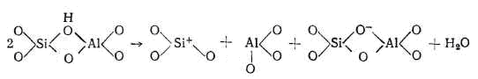
Рисунок 1.3 – Схема активных центров поверхности термообработанного цеолита
Помимо процесса дегидроксилирования дегидратацию проводят гетеролитической реакцией мостиковой группой ОН⁻ с более основной Si–O-H. В данной ситуации формируется только 1 тип решеточных кислотных льюисовских центров (рисунок 1.3).
Исследование утверждает [21], что согласно квантово-химическим расчетам, данный механизм дегидроксилирования гетеролитического вида по энергозатратам экономичнее по сравнению с получением Н₂О из 2х кислотных мостиковых гидроксильных групп. Соотношение бренстедовских кислотных центров и концентраций льюисовских и их сила напрямую связаны с внутренней структурой природного минерала, каркасного состава, дальнейших декатионирования и термообработки.
Кроме того, существует зависимость силы кислотных центров от мольного отношения SiO₂/Al₂O_{3.} Чем больше мольное отношения SiO₂/Al₂O_{3,} тем меньше кислотных центров, так как снижается концентрация атомов Al в каркасе [22]. С повышением наличия Al суммарная концентрация В-центров увеличивается, при этом их стабильность понижается.
Данные адсорбции по отношению к катионам металлов на цеолитах с нанесенными органическими слоями позволили предположить [5,23-25], что передвижение молекул во внутренней сфере координируется собственной системой пор (molecular traffic control). В сорбционных процессах молекулы реагирующего вещества, обладающие определенными размерами, проникают во внутреннюю сферу сорбирующего вещества по каналам одного типа. При наличии молекул отличающегося размерного порядка, данные компоненты извлекаются из природного минерала через протоки другого типа.
Сорбционные и адсорбционные свойства зависят не только от диаметра каналов и форм цеолита, например, при изучении сорбции модельных веществ на поверхностных пленках для цеолита показано, что величина и кинетика сорбции зависят от соотношения SiO₂/Al₂O₃, размерных показателей решетки, места нахождения атомов алюминия в кристаллической решетке [26] . При этом количество адсорбированной воды пропорционально количеству атомов алюминия в решетке, т.е. понижение количественный показателей алюминия в решетке влечет линейное понижением объема адсорбированной воды [27].
Изучен процесс сорбции ионов Cu(II), Ni(II), Co(II) и Fe(II) природным цеолитом Ягоднинского месторождения из растворов в диапазоне концентраций 0,5–3,5 мг-экв/л в сточных водах горнодобывающей промышленности. Установлено, что обменными катионами являются натрий, кальций, калий и магний. Рассчитана свободная энергия Гиббса, которая для Cu(II) равна ΔG = –25,6 кДж / моль, Fe(II,III) - ΔG = –23,7 кДж / моль, Ni(II) - ΔG = –21,5 кДж / моль и кобальта - ΔG = –20,0 кДж / моль. При ходе выполнения работы установлено, что природный цеолит может быть использован в качестве действенного сорбента для катионов Cu(II), Ni(II), Co(II) и Fe(II) из загрязненных вод [28].
Необработанный и химически активированный природный цеолит из месторождения Златокоп (Сербия) исследован с помощью комплекса физико-химических методов. Полученные результаты указывают на мезопористую кристаллическую алюмосиликатную структуру этих материалов с преобладающими обменными катионами Na⁺, K⁺, Ca²⁺ и Mg²⁺, что свидетельствует о высоком качестве образцов цеолита. Предварительный анализ сорбции этих материалов по отношению к катиону Cu(II) из водного раствора, показал сорбционную эффективность цеолита, активированного основанием, по сравнению с необработанным природным или активированным кислотой цеолитом [29].
Исследования равновесия проведены для оценки адсорбционной способности термически активированного природного цеолита. Полученные результаты показали, что термически активированный природный цеолит способствует удалению Fe (II, III). Элементный анализ образцов активированного цеолита, полученных с помощью энергодисперсионного рентгеновского анализа, показал отношение Si/Al > 4, что характерно для цеолитов типа клиноптилолита. Удаление Fe (II, III) соответствует модели образования монослоя на поверхности природного цеолита и подчиняется закономерности Ленгмюра. Результаты показывают, что другой природный цеолит из карьера Рупеа, графство Брашов, Румыния, может быть использован в качестве потенциального адсорбента для удаления Fe (II, III) [30].
Ряд практических экспериментов выполнен на сорбционных колонках смешанных цеолитов для удаления Pb(II) из воды с pH 2,4. Максимальная адсорбционная способность составила 0,097 мг/г. Удаление катионов Pb(II) происходит в результате ионного обмена и адсорбции, совпадает с формальной математической моделью, в то время как модель Адамса-Бохарта описывает только начальную часть колоночной адсорбции [31].
На примере модифицированных цеолитов оценена эффективность снижения концентрации тяжелых металлов в устье реки Хенсан, Южная Корея [32]. Ранее обнаружено, что участки в устье реки показывают от умеренного до высокого уровня загрязнения ртутью, метилртутью и другими тяжелыми металлами. Участок реки размером 400 x 50 м выбрали для демонстрации тонкослойного перекрытия, где вся площадь разделена на 4 участка, покрытых различными комбинациями сорбентов (цеолит, AC/цеолит, AC/песок, цеолит/песок). Результаты показали снижение концентрации различных тяжелых металлов, при этом верхние 5 см грунта показывают процентное снижение более 90 % для тяжелых металлов.
Композиционный материал на основе акрилонитрила и цеолита (PAN-Na-Y-цеолит) получали полимеризацией акрилонитрила в присутствии цеолита Na-Y. Композицию функционализировали посредством реакции гидроксиламина с нитрильными группами композита (APNa-Y-цеолит). Сорбенты охарактеризованы с помощью ИК- спектрометрии, термогравиметрического анализа и сканирующей электронной микроскопии. Сорбирующие свойства APNa-Y-цеолита использованы для очистки от воды катионов Cd(II), Cu(II) и Pb(II) и охарактеризованы путем изучения влияния pH, кинетики поглощения, изотерм сорбции. Изотермы сорбции моделировали с использованием уравнений Ленгмюра, Фрейндлиха и Сипса. Термодинамические параметры оценены по изменению теплоты сорбции/десорбции. В то время как сорбция Cu (II) и Cd (II)эндотермической, извлечение Pb(II) экзотермическим в случае использования 5 М растворов HCl. Высокие концентрации NaCl фактически не воздействует на сорбционные свойства, в отличие от гуминовой кислоты, которая незначительно снижает связывание металлов [33].
Адсорбцию Cu(II), Cd(II) и Pb(II) из водного раствора на композит метилметакрилат-Na-Y-цеолит (MMA-Na-Y-цеолит) анализировали в отношении pH, времени контакта, начальной концентрации катионов металлов, количества адсорбента и температуры. Сорбент охарактеризован с помощью ИК-Фурье-спектрометрии, ПЭМ и рентгеновской дифракции. Уравнения Ленгмюра, Дубинина-Радушкевича и Темкина подходят для изотерм адсорбции Cu(II) и Cd(II), тогда как распределение Pb(II) в состоянии равновесия соответствует смешанному типу изотерм адсорбции. Также оценивали изменение свободной энергии (ΔGo), энтальпии (ΔHo) и энтропии (ΔSo) адсорбции, причем термодинамика адсорбции Cu(II) и Cd(II) указала на эндотермический характер процесса, экзотермическая адсорбция отмечена для Pb(II). Эффективность регенерации MMA-Na-Y-цеолита достигла 96,6 – 98,4 %, для Cu(II), Pb(II) и Cd(II). Результаты показывают, что композит MMA-Na-Y-Ц эффективен для применения в качестве недорогого сорбента для очистки воды [34] .
В качестве адсорбента для извлечения Ni(II) , Zn(II), Cu(II) из сточных вод предложен природный цеолит Холинского месторождения, модифицированный полимером из отходов производства эпихлоргидрина. Графическим методом рассчитаны предельное значение сорбционной емкости, константа адсорбционного равновесия, дифференциальная теплота адсорбции, константа скорости адсорбции, энергия Гиббса, энергия активации и другие термодинамические параметры [35].
Шунгит это природный сорбент, состоящий из богатых углеродом отложений докембрийского вулканогенно-осадочного образования [36-37], его общий запас оценивается более чем в 250 гигатонн. Шунгитовая порода также известна как единственная природная среда, которая содержит фуллерены [38-40]. Шунгитные углеродные минералы найдены в Коксуйском месторождении Алматинской области Восточного Казахстана с подтвержденным запасом 49 млн. тонн [41,42] и известны под названием тауриты. Шунгитовый углерод можно охарактеризовать как фуллереноподобный и некристаллизующийся углерод (имеющие упорядоченные систематические структуры). Шунгит характеризуется высоким содержанием неоднородность химического состава, а также структурных параметров углеродной и минеральной составляющих. Его наличие в минералах варьируют от 0,5% до 50%, также он включает в свой состав оксиды щелочных металлов. Благодаря содержанию разнообразных компонентов и уникальности структуры шунгитовые минералы обладают своеобразными реологическими и технологическими свойствами. Существует ряд сообщений об использовании шунгита в качестве природного сорбента для различных промышленных применений [43-46].
Перспективным использованием невостребованных шунгитовых пород Казахстана считается получение дешевых сорбентов [41,47]. В исследованиях по доочистке и нейтрализации сточной воды Усть-Каменогорского металлургического комбината «Казцинк» в качестве сорбентов использованы несколько видов шунгита, в том числе шунгит, активированный НCl, защищенный полимерным гидрогелем. Гидрогель это полимерная защита, подобная эпоксидной смоле, которая имеет форму сшитого полимера на основе акриламида бис-акриламида и N,Nꞌ-метилен-полиакриламида. Экспериментальные результаты посвящены исследованию оптимального времени контакта раствора с сорбентом и позволили выбрать статические условия для достижения высоких значений коэффициентов извлечения. Можно отметить, что этот процесс требует наименьших затрат энергии при использовании композита шунгит+полимер, поскольку полярные и неполярные полимеры и углеродистые частицы шунгита (некристаллический СО и Si с гидрофобными и гидрофильными свойствами) могут смешиваться без затруднений [48].
Термообработка природного шунгита способна увеличивать степень извлечения катионов тяжелых металлов. В частности при изначальной обработке шунгита при температуре 220 °С, динамическая сорбция ионов Zn(II) и Cu(II) возрастает по сравнению с необработанный образцом (повышение содержания ионов Cu(II) и Zn(II) от 0,1 г/л до 1 г/л, который увеличивает степени поглощения их шунгитом на 1,3–3%). В сочетании с термообработкой показана эффективность модифицирования шунгита термоустойчивыми оксидами железа. В работе [49] отражены экспериментальные работы по очистки сточных вод от катионов Cu(II) модифицированной Fe₂О₃ поверхности шунгита. Если сорбционная емкость (СЕ) природного шунгита по Сu(II) составила 13,6 мг·г⁻¹, то впоследствии термообработки СЕ шунгита Fe₂О₃ составила 37,5 мг·г⁻¹. Авторы обосновывают такое изменение наличием отрицательного заряда поверхностного слоя и увеличением удельной поверхности за счет образования Fe₂О₃ кластеров [47].
Интересное исследование проведено по сравнению структуры шунгита Карелии и Казахстана [50-54]. Шунгит в своем составе имеет насыщенные алифатические углеводороды и их кислородсодержащиеся производные, т.е. кетоны и сложные эфиры иногда и с небольшой частью ароматических веществ [56-58]. Обнаружили, что казахстанский шунгит обладает более упорядоченной структурой, имеющая устойчивые полииновые связи, затрудняющие встраивание углеродистых слоев в решетку графита. Модификация органическими веществами и полимерами казахстанских шунгитов приводит к созданию бюджетных и легкодоступных материалов с повышенными сорбционными, физическими и химическими проявлениями для очистки воды от катионов тяжелых металлов. Для создания новых эффективных сорбентов необходимо изучить сорбционные свойства модифицированных эпоксидной смолой природных цеолитов и шунгитов, определить направление изменения кислотных свойств, силу и природу активных центров. Эти характеристики зависят как от уникальной структуры шунгита, так и сорбционных свойств модифицирующей поверхностной пленки эпоксидной смолы.
В целом, сорбционные методы с использованием природных и синтетических цеолитов и шунгитов, являются очень эффективным способом для удаления катионов металлов из сточных вод предприятий, но имеют и негативные стороны. Данный метод активно развивается в направлении модификации сорбентов для получения необходимых сорбционных характеристик. Актуальной задачей остается получение коммерческих сорбентов на базе очень доступного сырья с усовершенствованными сорбционными и физико-химическими показателями для очистки воды от катионов тяжелых металлов.

1.1.2 Синтетические цеолиты и аналоги шунгитов
Сорбенты для очистки воды делят на два класса по природе их возникновения [59] на природные и синтетические, отдельно выделяют смешанную группу природных сорбентов с искусственно модифицированной поверхностью. Алюмосиликаты синтетические, фосфаты, гидроксиды, соли поликислот и гетерополикислот относят к неорганическим синтетическим сорбентам [60-62], которые обладают химической устойчивостью, но их применение ограничивается формой гранул, которая приводит к низкой стабильности гидродинамических показателей сорбции.
Синтетические цеолиты используют в разнообразных сферах промышленности, что делает необходимым разработку новых сорбентов на их основе, что обеспечивается поверхностной модификацией. Существует 3 способа нанесения модифицирующего компонента на природный цеолит:
1) изоморфное смена катиона решеточного Аl на стадии гидротермального синтеза;
2) механическое смешение;
3) пропитка с ориентацией на выработку поверхностного сорбционного слоя, причем введенные вещества могут находится на внешней поверхности, либо локализуются в решетку, или размещаются во внутренней сфере микропористой структуры [63-65].
Комбинация разных по химической природе соединений формируют значительную сорбционную емкость, избирательность к некоторым катионам, термическую стабильность и меняет текстуру поверхности. Другим преимуществом органо-неорганических сорбентов, является их низкая склонность аккумулировать микроорганизмы и органические соединения из растворов [66].
Синтезирован [67] перспективный тип адсорбента в виде микро- и наностуктурированных аморфных алюмосиликатов (Na₂O)₁(Al₂O₃)₂.6(SiO₂)₁(H₂O)₁₁. Синтезированный образец имеет хорошие показатели сорбционной емкости по отношению к катионам и не теряет их при повышенной температуре. Сорбент предназначен для процесса сорбции в горячих заводских сточных водах без начального остужения. Экспериментальная адсорбция в мг·г⁻¹ составила для катионов Pb(II) − 240 ± 20, Ni(II) − 100 ± 10, Fe(III) − 580 ± 30, Cu(II) − 160 ± 15 мг·г⁻¹.
Авторы [68] создали метод синтеза адсорбентов на базе смеси прокаленных Мg(OH)₂ и Al(OH)_{3.} Полученный адсорбент производит очистку сточных вод от катионов Cu(II), Cd(II) и Pb(II) до норм ПДК. Также синтезирован [69]. Гибридный сорбент на базе смешанных оксидов SiO₂, Al₃O₂, ZrO₂, который показал высокие сорбционные свойства по извлечению катионов тяжелых металлов из водного раствора, при одновременном присутствии катионов Ni(II), Co(II) и Cu(II) сорбционная емкость составила 0.70, 0.40, 0.25 ммоль·г⁻¹ соответственно.
Рассмотрены сорбционные свойства 3 видов синтетического цеолита 3A, 10A и 13X по отношению к катионам Zn(II) и Cd(II) в многокомпонентных растворах. 3A и 10A проявили высокие сорбционные свойства при извлечении из водных растворов ионов Zn(II) и Cd(II). По проведенным экспериментальным работам установлено, что механизмом сорбции является физическая адсорбция [70].
В работе [71] разработан сорбент на основе гибридных органо-неорганических компонентов с 3-аминопропионатными хелатными группами поверхностного слоя, нанесенного на смешанную оксидную основу SiO₂, Al₂O₃, TiO₂, Zr O₂. Сорбент показал селективность при сорбции катионов Cu(II) и низкие показатели сорбции катионов Ni(II) и Co(II), причем сорбционная емкость составила 0.7 по Cu(II) и 0.25, 0.05, 0.05 по Zn(II), Ni(II) и Co(II) ммоль·г⁻¹, соответственно.

1.1.3 Модифицирование природных сорбентов полимерными слоями
Актуальность исследования физических и химических свойств шунгитов Казахстана [73] обусловлена рентабельностью использования шунгита для очистки сточных вод [74], которое показывает эффективность 80-100 %. Вследствие высоких сорбционных свойств очистка шунгитами эффективна в присутствии красящих веществ, ионов тяжелых металлов, а также стабилизирует показатели рН [75]. Для увеличения сорбционной емкости и избирательности минеральных природных сорбентов предложено модифицировать их поверхность полимерными адсорбционными слоями [76-78], например, ионообменными смолами. В институте химических наук имени А.Б. Бектурова подготовлены различные ионообменные полимеры и сорбенты неорганической природы. Использование в качестве исходных реагентов эпоксидных соединений, хинонов и глицидилметакрилата (ГМА) позволило синтезировать ионообменные материалы с высокими сорбционными и кинетическими характеристиками. Применение на практике синтезированных новых сорбентов будет способствовать развитию импортозамещающих сорбционных технологий в Республике Казахстан [79-82].
В работе [83] представлены данные по адсорбции катионов Pb (II) и Сd(II) на модифицированном цеолите месторождения Шанканай. В качестве модификатора используется нетоксичный полимер полиэтиленгликоль. Изучено поведение модифицированного цеолита по отношению к катионам металлов. Степень очистки воды от катионов тяжелых металлов увеличивается с увеличением времени контакта в нейтральной среде, эффективность удаления составляет 90 % для Pb(II) и 46 % для Сd(II), сорбционная емкость по Pb(II) и Cd(II) составила 1,44 мг/г и 0,53 мг/г соответственно.
Таким образом, литературный анализ показал, что для очистки воды от катионов тяжелых металлов предложен обширный ассортимент сорбентов различной природы на основе органических и неорганических. Несмотря на широкий круг сорбентов, наиболее эффективные из них малодоступны, а ряд перспективных сорбентов не производится на территории Казахстана. Синтез искусственных модифицированных сорбентов отличается сложностью, длительностью и использованием токсичных органических растворителей. В этой связи актуальной является разработка простого синтеза сорбентов с использованием доступных природных ресурсов матриц и распространенных полимеризуемых реагентов.
Одним из самых перспективных свойств данных природных веществ является их сорбционные свойства по отношению к катионам тяжелых металлов. Однако, для увеличения их сорбционной емкости требуется дополнительные воздействия на сорбенты, например, модифицирование поверхностного слоя полимерными слоями. Модифицирование природных шунгитов и цеолитов позволяет создавать уникальные новые сорбенты за счет варьирования их сорбционных характеристик.
Решение этой задачи может быть достигнуто путем закрепления эпоксидной смолы с различной степенью олигомеризации на поверхности природных сорбентов.

2 ЭКСПРИМЕНТАЛЬНАЯ ЧАСТЬ

2.1 Модифицирование сорбентов
Коксуйский шунгит получен из одноименного месторождения Алматинской области Республики Казахстан. Шанханайский цеолит получен из одноименного месторождения Кербулакского района Алматинской области Республики Казахстан. Перед проведением модифицирования минералы измельчали на планетарной мельнице до фракции 0,4 мм. Для увеличения сорбционной емкости и избирательности, природный минерал модифицировали ПЭПА (ПЭПА, Россия, ТУ 2413-357-00203447-9920) и эпоксидной смолой (ЭД-20, Россия, ГОСТ 10587-84), относящейся к эпоксидно-диановым смолам.
Для модифицирования 100 г измельченного минерала добавляли 10 г полиэтиленполиамина до равномерного распределения по объему, затем вносили 10-30 компонентов эпоксидной смолы и перемешивали в течение 10 мин. Образовавшуюся смесь выдерживали в термостате при 120°С в течение 12 ч. После сушки сорбент извлекали и стабилизировали при 25°С в течение 10 ч, затем промывали дистиллированной водой до нейтрального рН среды [84,85]. Сорбционную емкость (СЕ) полученных сорбентов устанавливали в статических условиях по раствору 0,1 н HCl [86].

2.2 Исследование текстуры поверхности

Распределение объемов пор по размерам определяли на адсорбционной вакуумной установке (Рисунок 2.1) из десорбционных ветвей изотерм адсорбции по уравнению Томсона-Кельвина:

d_{'экв} = (4σV_{m})/(RTlgP_{S}/P),
где d_{'экв} – эквивалентный диаметр пор, Å;
σ – поверхностное натяжение, дин/см;
V_{m} – мольный объем жидкости, см³/моль;
P – равновесное давление, мм.рт.ст.;
P_{S} – давление насыщенных паров адсорбата, мм.рт.ст.

Расчет величины адсорбции производили по формуле:

а = (Δl*f) / m,
где а – величина адсорбции, ммоль/г;
f – постоянная спирали;
Δl - растяжение спирали, мм;
m - масса образца, г.

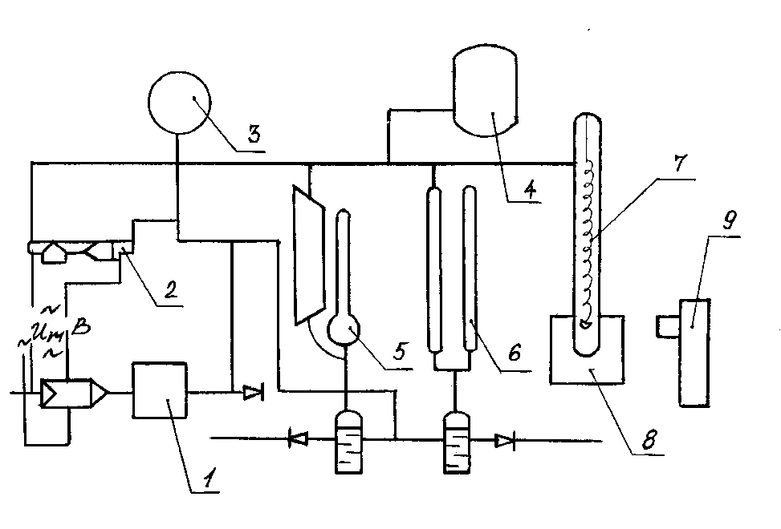

- форвакуумный насос;
- диффузионный насос
- форвакуумный баллон
- газовый баллон
- манометр Мак-Леода
- U – образный манометр
- весы Мак – Бена
- печь
- катетометр

Рисунок 2.1 – Схема вакуумной установки

Структурную деформацию микропор устанавливали, используя теорию объемного наполнения по уравнению Дубинина-Радушкевича [52,67] :

где а – величина адсорбции при температуре Т и равновесном давлении Р, моль/г;
W₀ – общий объем микропор, см³/г;
V_{m} – мольный объем адсорбата, моль/см³;
Т – температура опыта, К;
Р – равновесное давление адсорбата, мм.рт.ст.,
Р_{S} – давление насыщенных паров адсорбата, мм.рт.ст.;
β - коэффициент афинности;
В – параметр, отражающий преобладающий размер микропор в образце, чем мельче микропоры в адсорбенте, тем меньше значение В. Коэффициент В непосредственно связан с характеристической энергией адсорбции (Е): В = (2.303 R/E)³.
При построении зависимостей в координатах lg a – (lg P_{S}/P)³ были определены параметры В для исследуемых цеолитных сорбентов.
Общий объем адсорбционного пространства (W_{S}) и объем микропор (V_{М.П.}) определяли из экспериментальной изотермы адсорбции [16,87]:
W_{S}=a_{S}*V_{m} ; V_{М.П.}=а₀* V_{m} ; V_{П.П.}= W_{S}- V_{М.П.}
где a_{S} – величина адсорбции при P/Ps=1 ммоль/г; V_{m} - объем милимоля адсорбата в жидком состоянии, см³/ммоль; а₀ - величина адсорбции при равновесном относительном давлении, соответсвующем началу капиллярной конденсации в переходных порах, ммоль/г; V_{П.П.} - объем переходных (мезо-) пор.
На величину адсорбции твердых тел из водных растворов воздействуют следующие факторы: поверхностный слой адсорбента, природа растворенных соединений, природа контактирования между поверхностным слоем и адсорбированным из водного раствора соединением, интеракция между растворителем и его химическим строением, размер его толщины, температура и состав адсорбированного слоя.
Процесс адсорбции на модифицированных шунгитах и цеолитах описывается изотермой Ленгмюра или изотермой 1 типа по классификации Брунауэра [52]. Теория Ленгмюра наилучшим образом объясняет изотерму адсорбции, практическая константа дифференциальной теплоты адсорбции при малых степенях наполнения, зависимость Кр от t легче рассматривать с точки зрения теории Ленгмюра.
Процесс адсорбции сорбентом твердого ассоциатного состояния объясняется изотермой Ленгмюра, представленной следующей формулой:

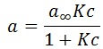,

где a и a∞ - количество адсорбированного вещества соответственно в момент времени t и предельно возможное, характерное для данного сорбента и условий процесса, моль/см²; К – константа равновесия адсорбционного процесса, выраженная через отношение скоростей прямого и обратного процессов, т.е. сорбции и десорбции (описывает сродство адсорбента к адсорбату); с – равновесная концентрация сорбата в растворе после адсорбции, моль/л.
Линейная форма уравнения Ленгмюра очень хорошо подходит для объяснения изотерм:
$$\frac{1}{a}=\frac{1}{a_{∞}}+\frac{1}{a_{∞}Kc}$$
Ленгмюровская адсорбция характеризуется силами подобные к химическим, сосредоточена и протекает на активных центрах – специальные зоны верхней части адсорбента. Центры активности автономны и могут насыщаться: на 1-м центре активности возможно адсорбироваться либо 1 ион или частица молекула. За поверхностное насыщение адсорбента в ответе a∞- предельная удельная адсорбция.
Эмпирическое уравнение Фрейндлиха в большей степени подходит для анализа процесса адсорбции из водных растворов:
$$Г={Кс}^{1/n}$$
где К и n – эмпирические константы. Для нахождения констант его логарифмированием приводят к уравнению прямой: $\lg{K}+n\lg{c}$.
Указанные уравнения хорошо подходят для адсорбции мономолекулярного проявления и не включают латеральное взаимодействие при наполнении адсорбционных слоев (латеральное взаимодействие - между ближайшими молекулами в адсорбционном слое). При распаде растворенных соединений в водном растворе и их адсорбции на ионизированном верхнем слое нужно опираться на электростатическое контактирование в поверхностном адсорбционном слое.

2.3 Исследование кислотных свойств поверхности методом термодесорбции аммиака

Термопрограммируемый метод десорбции (ТПД) [88-90] является стандартным методом для наблюдения за кислотно-основными свойствами поверхностных слоев подготовленных образцов [91,92]. Хроматографический вариант термодесорбции опирается на изучаемый объект с изначально адсорбированными на его поверхности частиц соединения. Зонд сильно греют доводя скорость до неизменного состояния в токе газового носителя, далее с десорбированными частицами стекает по детектору [93,94]. Во время десорбции фиксируется сигнал детектора на потенциометре.
Схематичное изображение термодесорбционной установки (Рисунок 2.2).
Установка. Носитель газообразного не из баллона (1) сквозь редуктор Р, сквозь газовую систему (2) доходит до ассоциата просушки газового компонента (3), далее стекает в катарометру (4), локализованной в реакторной части и в термостате хроматографа (7), благодаря программатору (12) увеличивает с необходимой линейной скоростью. Далее полученные компоненты при процессе десорбции локализованные в реакторе газового носителя стекает в конструкцию для анализа (катарометра), затем испаряется в окружающую среду. Необходимое внесение количество адсорбента на адсорбат регулируют фильтры.
Подготовленный сорбент при 873 К загружали в кварцевый реактор и понижали температуру до 373 К. Адсорбцию NH₃ проводили до насыщения поверхности образцов. Процесс термодесорбции NH₃ проходил при не меняющейся скорости 120 см³/мин и статической температуре обогрева сорбента 10 град/мин. Концентрации кислотных центров определяли по количественным значениям NH₃ по S пиков ТПД.

1 - Баллон с газом-носителем (Не), 2 - блок подготовки газов БПХ-1, 3 - колонка очистительная с NaX, 4 - детектор по теплопроводности (катарометр), 5 - кран-дозатор, 6 - испаритель, 7 - реактор, 8 - баллон с аммиаком, 9 - колонка очистительная, 10 - поглотительная система, 11 - печь, 12 - программатор температуры РИФ- 101, 13,14 - термопара ХА, 15 - блок питания катарометра БПК-20, 16 - потенциометр двухкоординатный ПДП-4.

Рисунок 2.2 – Схема термодесорбционной установки

2.4 Моделирование распространения сорбируемого вещества в полимерном слое

В качестве модельного слоя выбрана полиметакрилатная матрица (ПММ), представляющая собой прозрачную смесь полиэтиленгликоля и полиметакрилата, соответствующую по свойствам смеси ПЭПА и ЭД-20 [95]. ПММ представляет собой специальную прозрачную среду, содержащую функциональные карбонильные и карбоксильные группы, предназначенную для извлечения веществ для последующего анализа [96]. Прозрачные полиметакрилатные пластины размером 10 × 10 см (0,60 ± 0,04) мм готовили радикальной блочной полимеризацией метакрилата с 5% ПЭГ 400 и (алкил) акрилатами щелочных металлов при 60–70°С в течение 3–4 часов. Эти пластины затем разрезали на рабочие пластины размером 6,0 × 8,0 мм, каждая весом около 0,05 г.
При исследовании равномерности распределения адсорбированного вещества использовали ксантеновый краситель родамин [97]. Полиметакрилатную матрицу помещали в 25 мл пробирку, содержащую 5 мл водного раствора родамина, на 15 минут. Пластинку ПММ содержащую экстрагированный родамин, вынимали, сушили фильтровальной бумагой и регистрировали ее оптическую плотность при 535 нм.

2.5 Определение катионов металлов

Спектрофотометрическое определение остаточного содержания катионов металлов в растворе связано с образованием комплексного соединения с сульфарсазеном желто-оранжевого цвета или с ПАН красного цвета. Статическую сорбционную емкость сорбента (А) от времени рассчитывали по формуле:

$$A(Ме(II))=\frac{\left(Сисх-Сравн\right)}{m}*V,$$

где: А (Me(II)) – емкость сорбента, мг/г; С_{исх} и С_{равн} – исходная и равновесная (остаточная) концентрации ионов металлов в растворе соответственно, мг/л; V– объем раствора, л; m– масса сорбента, г.
Степень извлечения ионов металлов (Е, %) рассчитывали по формуле:

$$E=\frac{\left(Сисх-Сравн\right)}{C_{0}} 100\%,$$
где: С_{исх}– исходная концентрация иона металла в растворе, мг/л; С_{равн}– равновесная (остаточная) концентрация иона металла в растворе, мг/л.

2.6 Методики и оборудование

На анализаторе 3Flex фиксировали пористую структуру поверхности сорбентов по изменениям показателей адсорбции N₂ при t -196°С (Micrometritics, USA). Метод БЭТ с многоточечными характеристиками эксплуатирован для установления показателей удельной поверхности (р/ро от 0.05 до 0.20). Метод BJH-Desorption использован для установления десорбционной ветви изотермы адсорбции/десорбции.
Просвечивающая электронная микроскопия использована для исследования структурного и морфологического строения образцов (Microscope JEM-2200 FS (JEOL). Данный метод мог фиксировать частицы с разрешением 0,1 нм. Для частиц с размером менее трех нм применяли СПЭМ (HAADFSTEM), так они на низком уровне детектируются при использовании предыдущего метода.
Спектрофотометрическое исследования проводилось используя спектрофотометр японского производства «Shimadzu UV–1800», который производит фиксацию в диапазоне от 200 до 800 нм, со скоростью сканирования 24,00 нм/мин. Фотометрический диапазон = 3.3 А. Временная интеграция составляет 5.00 с., промежуток длины волны 2 нм. мах. оптическая плотность в кюветах с толщиной определяющего слоя 1 см измерялась при 550 нм.
Для приготовления растворов с необходимыми значениями рН использовали лабораторный рН-метр И-160 (Белорусия). ИК-Фурье спектрометр Nicolet 5700 со спектральным разрешением 0.09 см⁻¹. Данный прибор имеет диффузное отражение и разовое НПВО для изучения твердых и жидкостных образцов. Представленная методика включает образование и изучение спектров поглощения, пропускания и отражения частиц в инфракрасной области спектра (4000 - 400см⁻¹). Для перемешивания использовали мультиротатор MultiBioRS-24 (фирма Rotan, Латвия).

- РЕЗУЛЬТАТЫ И ИХ ОБСУЖДЕНИЕ

3.1 Модифицирование поверхности цеолита и шунгита эпоксидной смолой и распределение сорбированного вещества в поверхностных пленках
Для получения сорбента проведена модификация природного минерала полиамином ПЭПА и промышленной эпоксидно-диановой смолой ЭД-20, которая обладает значительной адгезией к сорбционным поверхностям [98-101]. Значительная адгезия к большинству веществ, повышенная химическая стойкость при нанесении, широкий диапазон температур отверждения, возможность использования различных классов отвердителей способствуют широкому применению эпоксидных полимеров в сорбционных процессах. Получение сорбентов с улучшенными сорбционно-кинетическими свойствами после модифицирования имеет высокий потенциал практического использования.

3.1.1 Модифицирование шунгита
Модифицированный эпоксидной смолой и ПЭПА сорбент получен (Рисунки 3.2, 3.4 таблица 3.1) на основе природного шунгита месторождения Коксу (Рисунки 3.1, 3.3,) для сорбции катионов тяжелых металлов. Реакционная способность полиаминов возникает благодаря эпоксидной группе, в то время как разрыв оксиранового кольца сопровождается экзотермической реакцией, которая приводит к процессу полимеризации по двойной связи, в этом случае неспаренные электроны азота образуют координацию π-электронов N с π-электронами основной цепи.

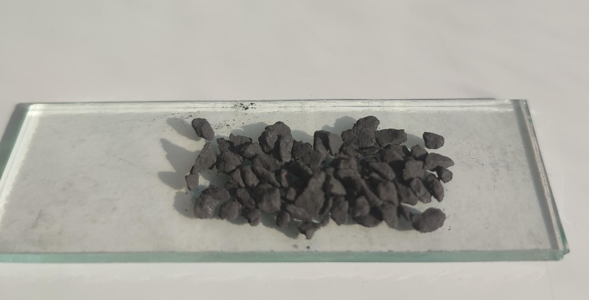

Рисунок 3.1 - Природный Коксуйский шунгит
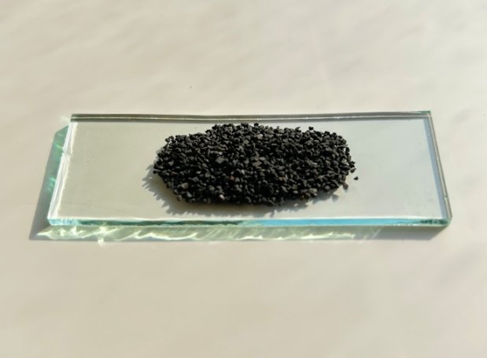

Рисунок 3.2- Модифицированный шунгит со смолой
ЭД-20 и ПЭПА

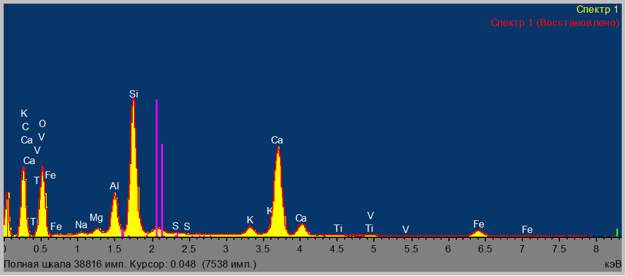

Рисунок 3.3 – Спектр элементного анализа исходного шунгита

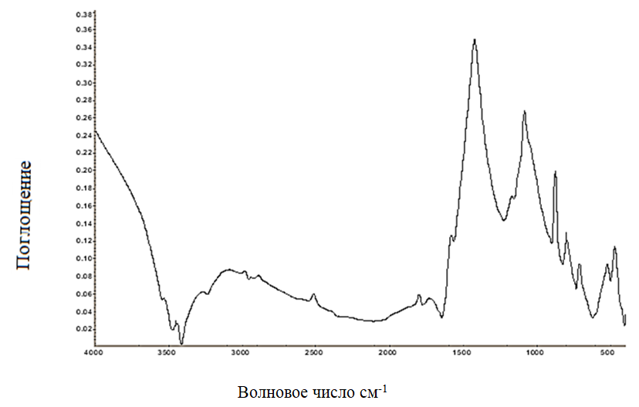

Рисунок 3.4 – ИК-спектр модифицированного шунгита

Таблица 3.1 − Результаты элементного анализа модифицированного шунгита

Спектр | C | O | N | Mg | Al | Si | S | K | Ca | Ti | V | Fe | Итог
1 | 41,41 | 36,59 | 0,22 | 0,39 | 2,37 | 7,64 | 0,08 | 0,76 | 8,75 | 0,09 | 0,10 | 1,60 | 100
2 | 36,56 | 39,14 | 0,17 | 0,37 | 2,10 | 9,49 | 0,07 | 0,60 | 8,23 | 0,09 | 0,07 | 3,11 | 100
3 | 37,10 | 38,97 | 0,22 | 0,47 | 3,06 | 8,37 | 0,06 | 1,18 | 8,55 | 0,12 | 0,18 | 1,73 | 100
Среднее | 38,36 | 38,23 | 0,20 | 0,41 | 2,51 | 8,50 | 0,07 | 0,85 | 8,51 | 0,10 | 0,12 | 2,15 | 100

Исходя из проведенных исследований, то есть модификацией ПШ полиэтиленполиамином с последующим сшиванием их на поверхности природного минерала эпоксидными веществами получен термически и химически прочный слой эпоксидной смолы на поверхности сорбента. После поверхностной модификации появляются новые функциональные группы, что приводит к повышению селективности и улучшению сорбционных свойств, например, аминогруппы делают поверхность природного шунгита более равномерной. В результате создается дополнительная сорбционная емкость (таблица 3.2). При дальнейшем модифицировании молекулы модификатора могут прикрепиться на поверхностном слое благодаря формированию хемосорбционных связей с аминогруппами. Таким образом, важным является ступенчатое формирование поверхностного слоя, за счет модификации полиаминами в качестве промежуточного слоя, на который будет нанесена эпоксидная смола с собственными гидроксильными группами. Сорбент состава Шунгит:ЭД-20:ПЭПА (1,0:0,4:0,1 мас.ч.) показал наиболее высокую СЕ до 5,1 мг-экв/г и использован в дальнейшей работе.

Таблица 3.2 − Влияние исходного содержания эпоксидной смолы и полиэтиленполиамина на сорбционную емкость модифицированного шунгита
(T = 90 °C, t = 5 ч)

Шунгит: ЭД-20:ПЭПА  мас.ч. | СЕ  мг-экв/г | Шунгит: ЭД-20:ПЭПА  мас.ч. | СЕ  мг-экв/г
1: 0,3 : 0,2 | 5,0 | 1: 0,2 : 0,5 | 3,1
1,0:0,2:0,3 | 3,1 | 1,0:0,2:0,4 | 3,5
1,0:0,3:0,3 | 4,0 | 1,0:0,7:0,7 | 3,4
1,0:0,4:0,4 | 3,1 | 1,0:0,4:0,3 | 4,1
1,0:0,5:0,3 | 2,8 | 1,0:0,6:0,3 | 4,5
1,0:0,6:0,4 | 2,4 | 1,0:0,6:0,5 | 2,3
1,0:0,7:0,8 | 1,9 | 1,0:0,4:0,1 | 5,1
1,0:0,8:0,3 | 1,8 | 1,0:0,5:0,4 | 4,2
1,0:0,9:0,3 | 2,0 | 1,0:0,8:0,4 | 3,7
1,0:0,8:0,5 | 1,7 | 1,0:0,6:0,5 | 2,4
1,0:0,7:0,3 | 3,0 | 1,0:0,4:0,3 | 2,3
*Погрешность метода титриметрии не превышает 5%

Основным фактором формирования для отверждения эпоксидной смолы является продолжительность процесса. При увеличении времени термообработки от 5 до 15 ч степень полимеризации увеличивается, поэтому отверждение рекомендовано проводить в течение 12 ч при температуре 120 °C (рисунок 3.5, 3.6).

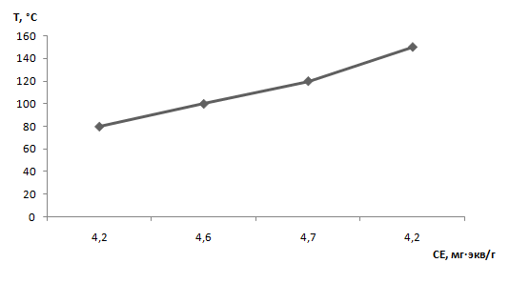
Рисунок 3.5 - Зависимость СЕ от температуры

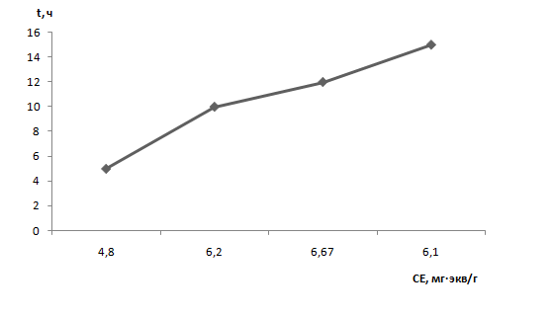

Рисунок 3.6 - Зависимость СЕ от времени
Поскольку адсорбционная емкость на шунгитных сорбентах значительно зависит от условий эксперимента, то представляло интерес определить адсорбцию при максимально приближенных условиям к очистке воды по кинетическим изотермам адсорбции (Рисунок 3.7).

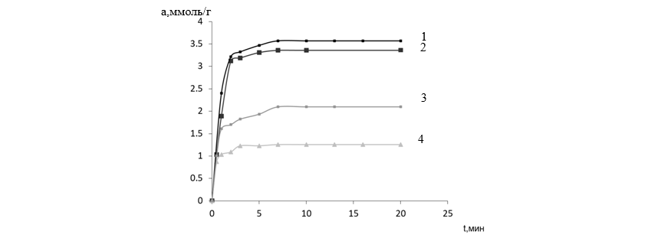

Рисунок 3.7 – Кинетические изотермы адсорбции на модифицированных шунгитах с различным количеством ПЭПА: 1-0%,2-10%,3-20%, 4-30%

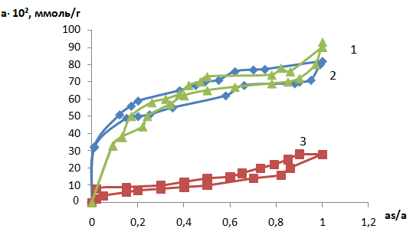

Рисунок 3.8 – Изотермы адсорбции катионов Cu(II) на модифицированных шунгитах с разным содержанием ПЭПА:1-10%, 2-20%, 3-30%

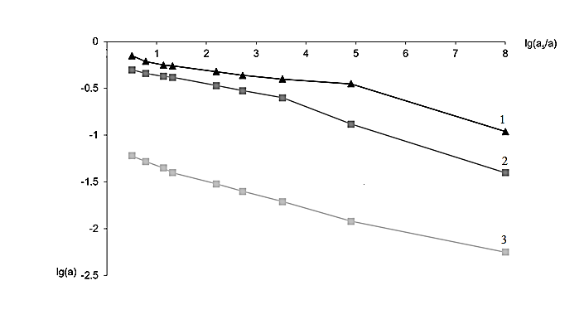
Рисунок 3.9 – Линеаризованная форма изотермы сорбции катионов Cu(II), построенная в линейных координатах уравнения Дубинина-Радушкевича для шунгитов, приготовленных с разным количеством отвердителя в смоле : 1-10%, 2-20%, 3- 30%

Процесс сорбции на шунгитах сводится к диффузии молекул адсорбата сквозь небольшие сужения в полости, находящиеся за ними. Необходимо учитывать, что размер сужений должен соответствовать размеру молекул адсорбата [102]. Адсорбционная способность, объемы микро - и мезопор у всех исследованных сорбентов различаются, можно утверждать, что различные по концентрации добавки ПЭПА оказывают различное структурирующее действие на олигомеризацию эпоксидной смолы, что проявляется на изотермах сорбции. Экспериментальные результаты (Рисунок 3.8) показывают, что в соответствии с уравнением адсорбции в координатах lga – lg(a_{s}/a) (Рисунок 3.9), линейные формы изотерм соответствуют уравнению Дубинина-Радушкевича.
На основании полученных данных вычислены константы β, характеризующие размер микропор. Для всех образцов наблюдается довольно значительные промежутки линейности (Рисунок 3.9), но в интервале пониженных концентраций присутствует излом, что свидетельствует о присутствии двух разновидностей микропор с более крупными и более мелкими размерами. Исключением является образец с 30 % ПЭПА, для которого излом не наблюдается, и все точки лежат на одной прямой, это доказывает формирование полностью закрытого поверхностного слой с собственными структурными характеристиками, отличными от исходного шунгита (Таблица 3.3), и различным распределением пор по размерам (Рисунок 3.10) которые установлены с помощью уравнения Дубинина-Радушкевича [103].

Таблица 3.3 − Структурные характеристики модифицированных шунгитов

образец  параметр | 10 | 20 | 30
Ws | 0,105 | 0,070 | 0,025
Vп.п. | 0,044 | 0,036 | 0,019
Vм.п. | 0,061 | 0,041 | 0,006
Десорб. | 6,01 | 4,51 | 9,23
СЕ | 14,0 | 11,0 | 12,0
Dп.п. | 25; 45; 75 | 23; 55; 73 | 40
S_{уд} | 376 | 234 | 199

Ws – адсорбционная емкость, см³/г;
Vп.п. - объем переходных пор, см³/г;
Vм.п. - объем микропор, см³/г;
Dп.п. - диаметр переходных пор, Ǻ;
S_{уд} – удельная поверхность, м²/г.

Анализируя рисунки (Рисунок 3.10) можно сделать вывод, что они обладают широким спектром мезопор от 20 до 86.6 Å. Огромный вклад в общий объем пор для всех изучаемых образцов складывается из объемов микропор, за исключением 10% ПЭ, для которого объем переходных пор (Vп.п.=0,019 см³/г) превышает объем микропор (Vм.п.=0,006 см³/г) почти в три раза. Значение удельных поверхностей, установленные по адсорбции азота [104,105], свидетельствуют о том, что менее развитую поверхность имеют образцы 20 и 30 % ПЭПА по сравнению с исходным шунгитом и 10 % ПЭПА. Настолько разные значения удельных поверхностей для шунгитов, объясняются разной степенью их модифицированности.
Для большинства шунгитов СЕ по катиону выше, по сравнению с первоначальным шунгитом. Очевидно, структурное строение изучаемых образцов имеют всевозможную доступность по отношению к различным сорбатам. По мнению [106], 40% каналов шунгита отводится на зигзагообразные, поэтому катионы адсорбируются преимущественно в прямых каналах шунгита. Этот доказано расчетом предельных величин статической и кинетической адсорбции на исследуемых сорбентах (Таблица 3.4). Анализируя структурные данные шунгитов, установленные по адсорбции катиона Cu(II), можно отметить, что наибольшие величины адсорбции наблюдали на сорбенте с 10 % отвердителя ПЭПА. Минимальные емкости по катиону имеют сорбенты с 20 и 30 % отвердителя, у которых и структурные характеристики микропор наименьшие, т.е. имеется непосредственная взаимосвязь между СЕ шунгитов по катиону и их структурными характеристиками.

Таблица 3.4 − Величины предельной адсорбции на шунгитных сорбентах, вычисленные из кинетических и адсорбционных изотерм

Образец | Предельная величина адсорбции на шунгитах, мкмоль/г
Образец | адсорбционные кривые изотерм | кинетические кривые изотерм
0% | 3,4 | 14,3
10% | 3,4 | 16,1
20% | 2,3 | 17,9
30% | 1,3 | 19,2

Синтез сорбента поводили по представленной схеме (Рисунок 3.11 а). На поверхность минерального сорбента наносили ПЭПА, так как он содержит большое количество третичных амидных групп и ЭД-20 имеет 2 эпоксидные группы для олигомеризации. Здесь можно отметить (Рисунок 3.11 б) двойную роль ПЭПА:1) он формирует промежуточный слой между сорбентом и смолой; 2) и является отвердителем от которого зависит длина цепи олигомера и структура слоя смолы.
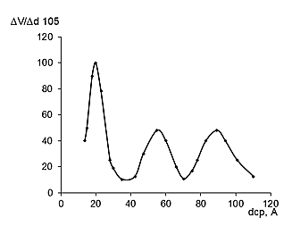  1 | 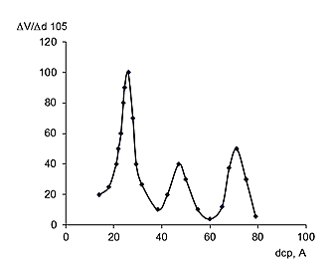  3
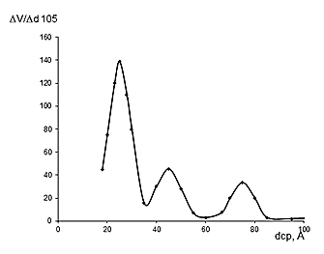  2 | 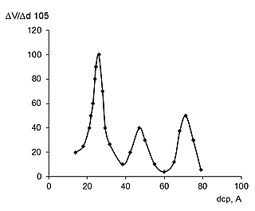  4

Рисунок 3.10 – Зависимости распределения диаметров пор по размерам на шунгитных сорбентах с различным количеством отвердителя ПЭПА: 1-0%, 2-10%, 3-20%, 4-30%.

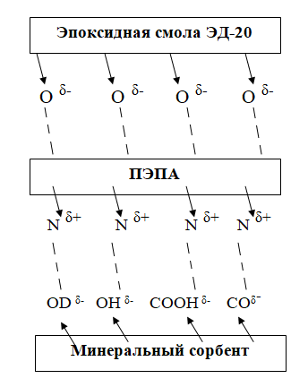 | 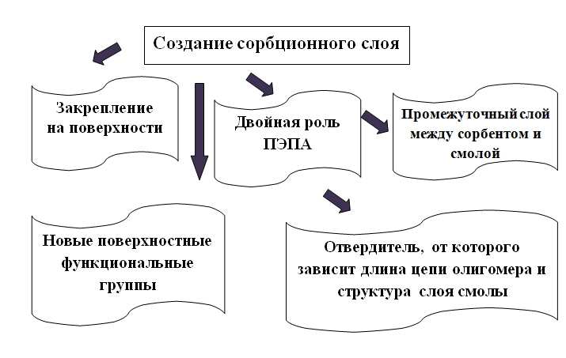

а б
Рисунок 3.11- Синтез сорбента

Оценку полярности поверхностного слоя проводили относительно стандартного для таких случаев нейтрального слоя полимера Карбопак В для тестовых соединений по модифицированному методу Роршнайдера, используя модифицированные шунгиты в качестве сорбента тестовых соединений (Таблица 3.5). В качестве тестовых соединений использовали бензол, этанол, метилэтилкетон, нитрометан, которые позволяют выявить основные межмолекулярные взаимодействия на поверхности модифицированного сорбента.

Таблица 3.5 − Коэффициенты полярности поверхности модифицированного шунгита

ПЭПА | X-бензол | Y-этанол | Z-бутанон-2 | U-нитрометан | ∑
0 | 2,0 | 6,0 | 11,8 | 4,7 | 24,6
10 | 1,8 | 4,5 | 3,0 | 4,1 | 13,5
20 | 1,7 | 4,5 | 5,1 | 3,8 | 15,3
30 | 0,9 | 4,6 | 7,7 | 3,5 | 16,8

Для модифицированных ЭД-20 шунгитов характерно уменьшение способности к π-комплексообразованию с бензолом (X). Полярность к бутанону (Z) уменьшается для всех модифицированных сорбентов в соответствии с общим снижением вклада донорно-акцепторного взаимодействия в удерживании катионов металлов. Значение (Y) для этанола указывает, что склонность к образованию водородных связей уменьшается. Для большинства исследуемых сорбентов характерно понижение вкладов ориентационных и протонно-акцепторных взаимодействий по нитрометану (U). Согласно условным суммарным коэффициентам полярности (∑X, Y, Z, U), суммарная полярность модифицированных сорбентов снижается.
Сохранение значительных коэффициентов полярности для этанола в сочетании с аналогичной величиной коэффициентов для нитрометана, позволяет предположить образование ассоциатов с поверхностью за счет ковалентной связи с кислородом гидроксильных групп и донорно-акцепторной связи с неподеленной электронной парой атома азота (Рисунок 3.12). Согласно значениям индексов удерживания Ковача и коэффициентам полярности Роршнайдера, максимальная склонность к донорно-акцепторным взаимодействиям у сорбента, модифицированного полиэфирной смолой с 10 % отвердителя ПЭПА. Максимальная способность образовывать водородные связи также отмечена на этом сорбенте. Увеличение количества ПЭПА при полимеризации ЭД-20 приводит к уменьшению полярности по всем тестовым соединениям. Согласно рассчитанным коэффициентам Роршнайдера, сумма полярностей уменьшается в 1,5-2 раза по сравнению с исходным шунгитом, что свидетельствует об увеличении избирательности по отношению к катионам тяжелых металлов при сорбции их из воды.

Рисунок 3.12 – Схема образования полимерного поверхностного слоя путем отверждения полиэфирной смолы ЭД-20

Исходя из литературных данных о системе π-сопряжения электронов углерода в шунгите с неподеленной парой атомов азота ПЭПА и полученных экспериментальных сведений, предложен механизм взаимодействия поверхности шунгита с эпоксидным полимером на молекулярном уровне (Рисунок 3.13).

Рисунок 3.13 – Схема образования ассоциата катиона металла на поверхности полиэфирной смолы ЭД-20

Присутствие ассоциатов выявляется при небольшом количестве модификатора, повышение количества полиэтиленполиамина блокирует ее развитие с формированием упрочняющего эффекта. Установлено, что образование однородной структуры поверхностного слоя, также связано с небольшими концентрациями отвердителя ПЭПА и приводит к повышению прочностных свойств полимерных композитов.
Термодинамические характеристики адсорбции тестовых соединений (Таблица 3.6) определяют специфические связи катион - сорбент, что отражено в константах Генри адсорбции К_{Г},_{С} [103]. Проведено сравнение сорбционной емкости для исходного и модифицированного шунгита. При возрастании степени сшивания ЭД-20 для катионов наблюдается рост объемов удерживания в ряду: Hg(II)> Pb(II)>Ni (II) > Co (II) > Cu (II) > Zn(II). Значения констант Генри рассчитаны при адсорбции на исходном и сорбентах никеля, кобальта, меди, алюминия и смеси Cu(II) и алюминия (Таблица 3.7), на поверхность которых затем сорбировали тестовые соединения. Фактически этот эксперимент показывает, насколько меняется полярность сорбента после адсорбции катионов металлов и за счет каких взаимодействий проявляется адсорбционная способность. Для поверхностного ассоциата каждого катиона, которое характеризуется определенным типом межмолекулярных взаимодействий, изменение значения К_{1,С} происходит по-разному.

Таблица 3.6 − Термодинамические характеристики адсорбции на исходном шунгите – 1 и модифицированном Ni (II) – 2, Cо (II) – 3, Cu (II) – 4, Al (III) – 5 и Al+Cu – 6.

Соединение | q̅_{dif,1}
Соединение | 1 | 2 | 3 | 4 | 5 | 6
н-Гексан | 26,6 | 29,3 | 28,2 | 26,1 | 60,5 | 42,2
Нитрометан | 41,0 | 44,2 | 43,3 | 26,6 | 64,6 | 39,5
Бутанон-2 | 61,0 | 61,6 | 59,1 | 57,7 | 66,4 | 42,5
Бензол | 39,5 | 52,8 | 44,2 | 40,0 | 67,6 | 52,8
Толуол | 44,2 | 56,7 | 48,6 | 44,6 | 70,9 | 56,7
о-Ксилол | 48,6 | 60,5 | 52,8 | 49,0 | 74,1 | 60,5
Гептен-1 | 44,6 | 48,6 | 47,3 | 46,4 | - | -
Этанол | 26,4 | 27,14 | 25,4 | 23,72 | 57,6 | 37,1
*Погрешность не превышает 10%

Таблица 3.7 − Константы Генри адсорбции (К_{1,С}) тестовых соединений и значений К_{1,С(модиф)/}К₁, С(I) на исходном шунгите – 1 и модифицированном Ni (II) – 2, Cо (II) – 3, Cu (II) – 4, Al (III) – 5 и Al+Cu – 6.

Соединение | К_{1,С} (см³/м²)
Соединение | 1 | 2 | 3 | 4 | 5 | 6
н-Гексан | 0,017 | 0,011 | 0,013 | 0,008 | 0,046 | 0,021
Нитрометан | 0,044 | 0,024 | 0,026 | 0,044 | 0,051 | 0,027
Бутанон-2 | 0,348 | 0,118 | 0,122 | 0,348 | 0,274 | 0,107
Бензол | 0,025 | 0,012 | 0,014 | 0,025 | 0,062 | 0,029
Толуол | 0,037 | 0,033 | 0,035 | 0,031 | 0,139 | 0,054
о-Ксилол | 0,056 | 0,046 | 0,049 | 0,056 | 0,299 | 0,135
Гептен-1 | 0,024 | 0,022 | 0,024 | 0,024 | 0,150 | 0,068
Этанол | 0,058 | 0,030 | 0,032 | 0,058 | 0,072 | 0,026

Вариации K_{1,C} связаны с влиянием энтропийных и энергетических факторов на процессы адсорбции. Установленные термодинамические значения показывают, что модификация адсорбентов приводит к увеличению адсорбционного потенциала, что свидетельствует об увеличении теплоты адсорбции и доказывает увеличение числа доступных базовых центров адсорбции.
При сравнении адсорбционных свойств исходного шунгита и модифицированных шунгитов после сорбции катионов металлов Ni (II), Co (II) и Cu (II) выявлено, что величины теплот адсорбции для алканов на Ni (II) (29,3 кДж/моль - н-гексан) незначительно выше, чем на Co (II) (28,2 кДж/моль - н-гексан) и Cu (II) (26,1 кДж/моль - н-гексан). Этот факт свидетельствует о большей склонности ализарината Ni (II) к дисперсионным взаимодействиям с сорбатами по сравнению с другими комплексами. При адсорбции Ni (II) (27,14 кДж/моль) на гидроксильных группых эпоксидной смолы (оценивается через тестовое соединение этанол) характеризуется большей теплотой адсорбции, чем для Co (II) (25,4 кДж/моль) и Cu (II) (23,72 кДж/моль), можно предположить, что склонность к образованию координационных связей выше. Теплота адсорбции для нитрометана убывает в ряду Ni (II) > Co (II) > Cu (II) и характеризует спад протон-акцепторных и ориентационных взаимодействий, что характеризует возможность образования донорно-акцепторной связи с атомами азота. Вклад дисперсионных взаимодействий значительно выше на модифицированных сорбентах (52,8 кДж/моль - Ni (II)), чем на исходном шунгите (39,5 кДж/моль). Кроме того, способность к донорно-акцепторному комплексообразованию незначительно повышается на модифицированных сорбентах: Hg(II) < Cu (II) < Co (II) < Ni (II).
Вариация энтропии при переходе от начального шунгита к сорбенту со слоем ЭС констатирует об смене подвижности молекул ЭС. Повышение значений абсолютных величин энтропии адсорбции на образцах прошедших процедуру модифицирования допускает сделать вывод о спаде подвижности полимерных фрагментов после сорбции катионов металлов, что соответствует возникновению дополнительных центров связывания. Адсорбция на модифицированном шунгите выше, что проявляется в значениях абсолютных показателей энтропии в ряду катионов металлов. После сорбции катионов металлов слой эпоксидной смолы проявляет пониженное абсолютное значение энтропии адсорбции, поскольку связан в ассоциат с катионом и подвижность в комплексообразовательном процессе с неэкранированной электронной парой атома азота существенно снижена. Нанесение на шунгит ЭД-20 различной степени сшивания приводит к незначительному понижению энтропии (на 2 кДж/(моль·К) и абсолютных значений как теплоты (на 3 кДж/моль), при адсорбции катионов металлов, что показывает на пониженную активность поверхности адсорбента в образовании новых связей за счет экранирования ПЭПА поверхности шунгита.

3.1.2 Модифицирование цеолита
Для повышения извлекающей способности и селективности природного Шанханайского цеолита (Рисунок 3.14), его модифицировали полиэтиленполиамином и эпоксидной смолой ЭД-20 (Рисунок 3.15),. Характеристики исходного и модифицированного Шанханайского цеолита из месторождения Республики Казахстан (Рисунок 3.16, Таблица 3.8) приведены для фракции зерен 0,4 мм.

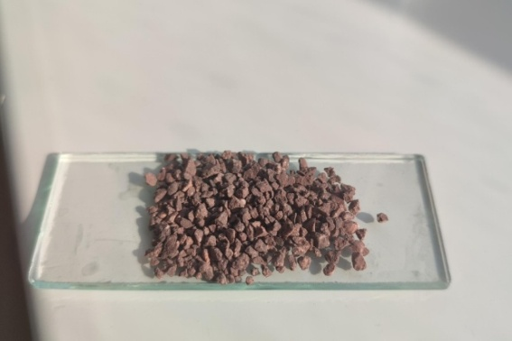

Рисунок 3.14 – Природный Шанханайский цеолит

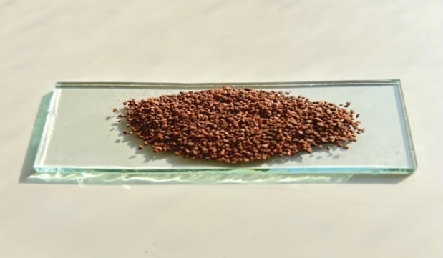

Рисунок 3.15 – Модифицированный цеолит со смолой ЭД-20 и ПЭПА

Таблица 3.8 − Результаты элементного анализа модифицированного цеолита

Спектр | O | N | Mg | Al | Si | S | K | Ca | Ti | Mn | Fe | Итог
1 | 54,82 | 1,15 | 2,56 | 8,25 | 21,95 | 0,13 | 0,84 | 5,75 | 0,34 | 0,15 | 4,06 | 100
2 | 55,71 | 1,61 | 1,40 | 8,29 | 22,45 | 0,17 | 1,11 | 5,49 | 0,36 | 0,10 | 3,31 | 100
3 | 56,17 | 1,93 | 1,31 | 8,39 | 21,91 | 0,13 | 1,06 | 4,29 | 0,56 | 0,09 | 4,17 | 100
Среднее | 55,57 | 1,56 | 1,75 | 8,31 | 22,10 | 0,14 | 1,00 | 5,18 | 0,42 | 0,12 | 3,85 | 100

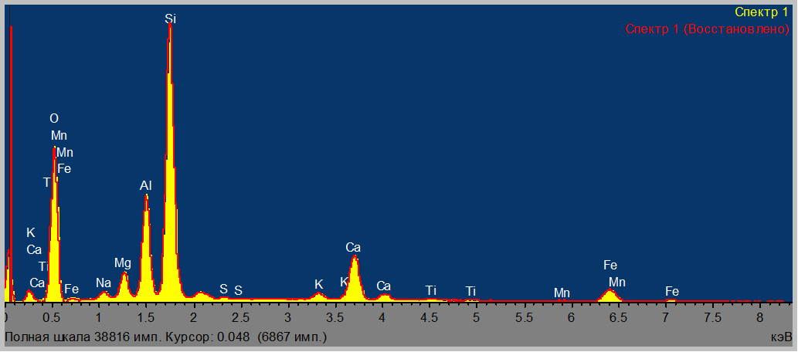

Рисунок 3.16 – Спектр элементного состава исходного цеолита

В ИК-спектрах модифицированного цеолита наблюдаются полосы поглощения 450, 550, 800, 1100 и 220 см⁻¹. Наблюдаемые полосы поглощения в спектрах имеется колебания двух типов (Рисунок 3.17):
1. Тетраэдрические внутренние колебания, которые не показывают внутреннюю специфичность структурного строения цеолита;
2. Тетраэдрические колебания по внешним связям. Следующий тип, который обусловлен структурным строением минерала, сочлененностью, формами проходного отверстия в полости цеолита.
ПП при 450 и 1100 см⁻¹ относятся к колебаниям внутри тетраэдров
SiO₄, и AlO₄. ПП 450 см^{–1} причисляют к искаженным внутреннем колебаниям тетраэдров AlО₄ и SiO₄. ПП 800 см⁻¹ соответствует валентным колебаниям SiO₄. Наличие в спектре интенсивных п.п. в области 1300-900, 800, 400-600см-1 позволяет сделать выводы о принадлежности приготовленного образца к цеолитам и отнесении исследуемого цеолита к модифицированным поверхностными слоями.
Наличие в спектре интенсивных ПП в области 400-600, 800, 1300-900 см⁻¹, позволяет сделать выводы о принадлежности основы сорбента к цеолитам с модифицированным поверхностным слоем, т.к. в ИК-спектре присутствует п.п. 550 см⁻¹. Отсутствие полосы поглощения при 960 см^{–1} говорит о высокой степени модифицирования образцов.
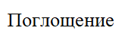
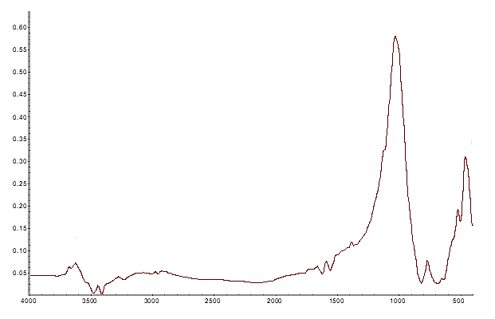

Волновое число см⁻¹
Рисунок 3.17 – ИК-спектр модифицированного цеолита

Важными фактором модифицирования является выбор количественного отношения компонентов и оценка влияния температуры на емкость сорбента (Таблица 3.9, 3.10). При выбранных пропорциях веществ СЕ изменяется в диапазоне от 1,5 до 4,9 мг-экв/г. Сорбент на основе цеолит:ЭД-20:ПЭПА 1,0:0,3:0,3 мас.ч показал наиболее высокое СЕ до 4,9 мг-экв/г и применен для дальнейших исследований. При малой продолжительности термической обработки получаются нестабильные слои, диапазоне от 5 до 15 ч СЕ сорбентов увеличивается и рекомендовано проводить затвердение эпоксидной смолы полиамином на поверхности ПЦ в течение 10 ч при 100 °C.
Для исследования поверхностной структуры полученных сорбентов, изучена адсорбция катионов Pb(II), которые могут внедряться в мезо- и микропоры цеолита. Получены изотермы адсорбции катиона Pb(II) на цеолитах, приготовленных с использованием разных количеств ПЭПА (Рисунок 3.18). Как и в случае с шунгитом, изотермы можно отнести к изотермам первого типа по классификациии Ленгмюра и Брунауэра . Изгиб на изотерме при P/Ps = 0,1 причисляют к объемному заполнению микропор. Присутствие мезопор в минералах деформирует изотерму при повышенных давлениях, что влечет к гистерезису десорбции. Объемы микропор рассчитывали по начальным участкам изотерм адсорбции катиона Pb(II) на цеолитах, общий объем пор рассчитывался по концентрации катиона Pb(II) [24] в растворе после адсорбции. В соответствии с уравнением адсорбции, экспериментальные результаты в координатах lga – lg(as/a) (Рисунок 3.19) соответствуют уравнению Дубинина-Радушкевича. Рассчитанные по уравнению Дубинина-Радушкевича [103] структурные характеристики (Таблица 3.11) и дифференциальное распределение объемов пор по диаметрам (Рисунок 3.20) не противоречит классическим представлениям о модифицировании цеолитов полимерными слоями.

Таблица 3.9 − Влияние исходного содержания Ц ЭС и полиэтиленполиамином на сорбционную емкость модифицированного образца (T= 90 °C, t = 5 ч)

Ц: ЭД-20:ПЭПА  мас.ч. | СЕ, мг-экв/г | Ц: ЭД-20:ПЭПА  мас.ч. | СЕ, мг-экв/г
1: 0,1 : 0,5 | 2,5 | 1: 0,2 : 0,5 | 3,1
1,0:0,2:0,3 | 3,0 | 1,0:0,2:0,4 | 3,5
1,0:0,3:0,3 | 4,9 | 1,0:0,7:0,7 | 3,4
1,0:0,4:0,4 | 3,8 | 1,0:0,4:0,3 | 4,1
1,0:0,5:0,3 | 3,8 | 1,0:0,6:0,3 | 4,5
1,0:0,6:0,4 | 3,4 | 1,0:0,6:0,5 | 2,3
1,0:0,7:0,8 | 1,7 | 1,0:0,8:0,8 | 2,4
1,0:0,8:0,3 | 1,8 | 1,0:0,5:0,4 | 4,2
1,0:0,9:0,3 | 1,5 | 1,0:0,8:0,4 | 3,7
1,0:0,8:0,5 | 1,7 | 1,0:0,6:0,5 | 2,4
1,0:0,7:0,3 | 1,8 | 1,0:0,4:0,3 | 2,3
*Погрешность метода титриметрии не превышает 5%

Таблица 3.10 − Зависимость СЕ сорбентов от условий модификации ПЦ
(Ц:ЭД-20:ПЭПА=1,0:0,3:0,3)

t,°C | СЕ, мг-экв/г | Время ч. | СЕ, мг-экв/г
80 | | 4,2 | 5 | 4,80
100 | 4,8 | 10 | 6,04
120 | 4,7 | 12 | 6,04
150 | 4,2 | 15 | 6,05

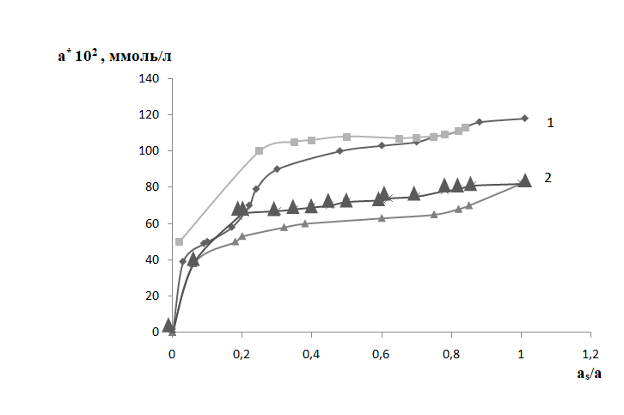

Рисунок 3.18 – Изотермы адсорбции-десорбции катиона Pb(II) на цеолитах, приготовленных с разным количеством ПЭПА:1-10%, 2-30%

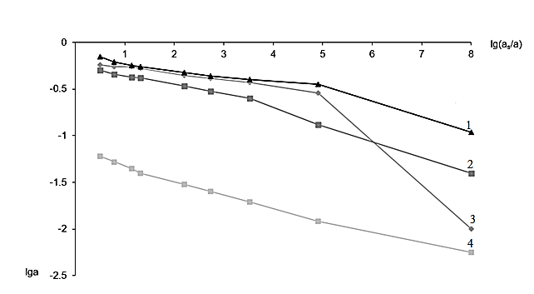

Рисунок 3.19 – Прямые, построенные в линейных координатах уравнения Дубинина-Радушкевича для цеолитов, приготовленных с разным количеством ПЭПА: 1-0%,2-10%, 3-20%, 4-30%

Таблица 3.11 − Структурные характеристики цеолитных сорбентов

образец  параметр | 0 | 10 | 20 | 30
Ws | 0,095 | 0,085 | 0,070 | 0,025
Vп.п. | 0,028 | 0,021 | 0,036 | 0,019
Vм.п. | 0,067 | 0,064 | 0,041 | 0,006
Десорб | 7,25 | 8,76 | 4,51 | 9,23
Сорб емк | 14,3 | 36,0 | 22,0 | 18,0
Dп.п. | 26; 47; 70 | 20; 55; 87 | 23; 55; 73 | 38
S_{уд} | 383 | 354 | 261 | 204

Ws – адсорбционная емкость, см³/г;
Vп.п. - объем переходных пор, см³/г;
Vм.п. - объем микропор, см³/г
Dп.п. - диаметр переходных пор, Ǻ;
S_{уд} – удельная поверхность, м²/г.

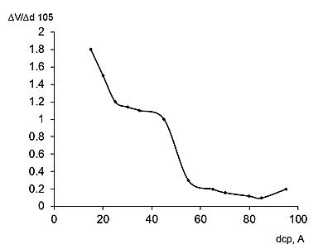

1

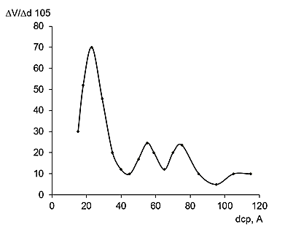
2
Рисунок 3.20 – Кривые распределения диаметров пор по размерам на цеолитных сорбентах: 1-0%, 2-10%

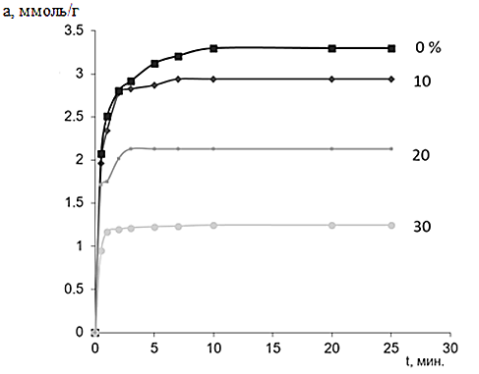

Рисунок 3.21 – Кинетические изотермы адсорбции на цеолитных сорбентах:
- 0%, 2-10%, 3-20%, 4-30%

Все изученные нами образцы обладают широким диапазоном диаметров пор от 20 до 90 Å, при этом большую часть в общий объем пор для всех изучаемых цеолитных сорбентов дает объем микропор, за исключением 10% ПЭПА, для которого объем переходных пор (Vп.п.=0,019 см³/г) превышает объем микропор (Vм.п.=0,006 см³/г) почти в три раза. Значение удельных поверхностей, установленные по адсорбции азота [81], свидетельствуют о том, что менее развитую поверхность имеют образцы с возрастанием количества сшивающего реагента.
Для определения сорбционной способности проведено исследование адсорбции катионов металлов, участвующих в сорбционных актах на поверхности сорбентов на примере изотермы адсорбции Pb(II).
Максимальной адсорбционной емкостью из модифицированных ЭД-20 цеолитов обладает образец с 10 % ПЭПА (Рисунок 3.21). Другие образцы характеризуются меньшим количеством адсорбированного катиона, которое изменяется в порядке увеличения степени модифицирования. При сравнении результатов по адсорбции со структурными характеристиками цеолитных сорбентов (Таблица 3.11) можно проследить определенную взаимосвязь: чем больше объем микропор сорбента, тем большее количество катиона на нем адсорбируется, что подтверждено предельными величинами адсорбции на исследуемых сорбентах (Таблица 3.12).

Таблица 3.12 − Величины предельной адсорбции на цеолитных сорбентах, вычисленные из кинетических и адсорбционных изотерм

Образец | Предельная величина адсорбции на цеолитах, мкмоль/г
Образец | адсорбционные кривые изотерм | кинетические кривые изотерм
0% | 3,4 | 14,3
10% | 3,4 | 16,1
20% | 1,3 | 17,9
30% | 2,1 | 19,2

Изотермы адсорбции на полученных сорбентах (Рисунок 3.22) можно отнести к изотермам четвертого типа согласно классификации Брунауэра [27], так как при подведении прямой P/Ps = 1 значение адсорбции останавливает рост, и изотерма подводится к этой прямой под определенным конечным углом. Возможно, что изначальное понижение крутизны связано с наименьшим значением количества свободных мест на поверхности (согласно теории Ленгмюра), а дальнейшее повышение связано с обязательно повышающейся адсорбцией в объемном отношении модифицирующего слоя [107].
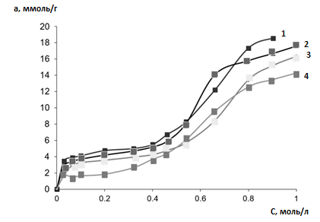

Рисунок 3.22 – Статические изотермы адсорбции на цеолитных сорбентах (сверху вниз), %: 1-0, 2-10, 3-20, 4-30.

Поверхность модифицированного цеолита исследовали методом температурно-программированной десорбции (ТПД) NH₃ (Таблица 3.13). На поверхности наблюдается наличие 2 типов кислотных центров. Это можно увидеть на термодесорбционном спектре, где показана присутствие 2 видов десорбции NH₃. Низкотемпературный пик в диапазоне 463-468 К для цеолита причисляется к десорбционному процессу NH₃ в большей степени с льюисовских кислотных центров, а высокотемпературный пик в диапозоне 663-703 К показывает десорбционный процесс в большей степени с бренстедовских кислотных центров [108].

Таблица 3.13 − Кислотные свойства модифицированных цеолитов

ПЭПА | Е, кДж/моль |  | С, мкмоль/г |  | С_{общ}, мкмоль/г
ПЭПА | L-центры | B-центры | L-центры | B-центры | С_{общ}, мкмоль/г
0 | 60± 5 | 92±7 | 309± 35 | 139±10 | 448±40
10 | 64 ±6 | 95±8 | 275±30 | 203±20 | 478±40
20 | 62±6 | 94±7 | 429±40 | 200±20 | 629±60
30 | 60±6 | 90±9 | 346±35 | 87±5 | 433±40

Сорбенты имеют практически одинаковую силу кислотных центров L-типа и незначительно отличаются энергией десорбции аммиака с бренстедовских кислотных центров. Минимальными показателями силы кислотных центров обладает образец 30 % ПЭПА, а максимальными исходный цеолит, причем он обладает наибольшей адсорбционной емкостью и объемом микропор. Наименьшей общей концентрацией кислотных центров обладает образец 30 % ПЭПА, характеризующийся наименьшими структурными параметрами (объем микро- и мезопор, адсорбционная емкость, диаметр переходных пор). Возможно, использование различных количественных показателей отвердителя во время получения сорбентов, разнообразные кислотные свойства центров цеолитов, способствуют появлению нестабильной структуры поверхностного слоя в виде аморфной структуры в локализациях пересечения сшивок.
Способность к адсорбции полученных сорбентов проявляется как внешесферное комплексообразование и электростатическое взаимодействие. После сорбционного процесса формируются хелатоподобные ассоциаты двухзарядных катионов металлов. Катионы металлов избирательно реагируют с фрагментами молекул, атомы которых содержат электроны на внешней орбитали или склонны к π-комплексообразованию, то есть создавать дополнительные центры стабильности в фазе эпоксидной смолы после ее отверждения.
Для учета этих стерических факторов полярность поверхности сорбентов рассчитывали, используя модифицированный метод Роршнайдера относительно Карбопака В [109]. В качестве тестовых соединений в данном методе используют бензол, этанол, метилэтилкетон, нитрометан (Таблица 3.14).

Таблица 3.14 − Коэффициенты полярности тестовых соединений и их сумма для исходного и модифицированного цеолита

Исследуемый сорбент | X-бензол | Y-этанол | Z-бутанон-2 | U-нитрометан | ∑
0 | 2,0 | 6,0 | 11,8 | 4,7 | 24,6
10 | 0,9 | 4,6 | 7,78 | 3,5 | 16,8
20 | 0,7 | 2,5 | 1,86 | 2,1 | 7,3
30 | 0,6 | 3,03 | 1,56 | 2,0 | 7,2

Модифицирование цеолита эпоксидной смолой приводит к понижению полярности модифицированных сорбентов. Значения коэффициента (Х) указывают, что способность к π-комплексообразованию линейно убывает в ряду сорбентов, аналогично уменьшение склонности к образованию водородных связей с этанолом (Y). Для всех исследуемых модифицируемых сорбентов характерно понижение вклада донорно-акцепорного взаимодействия в удерживании электронодонорных соединений (Z) и снижении вкладов ориентационных и протонно-акцепторных взаимодействий адсорбатов. по отношению к нитрометану (U). Поскольку условная суммарная полярность (∑X, Y, Z, U) всех модифицированных сорбентов снижается, то цеолит + 30 % ПЭПА является самым неполярным сорбентом.
Рабочим вариантом модифицированного цеолита является только + 10 % ПЭПА, где сохраняется повышенная предрасположенность к донорно-акцепторным взаимодействиям и максимальная способность образованию водородных связей и протон-акцепторному комплексообразованию. По сравнению с исходным цеолитом, согласно рассчитанным коэффициентам Роршнайдера суммарная полярность уменьшается в 1,5-4,4 раза. Следует отметить, что суммарные полярности цеолита с нанесенными 20 % и 30 % ПЭПА в ЭД-20 примерно одинаковы и равны 7,34 и 7,28 соответственно.
Для исследований выбраны тестовые соединения, которые способны проявлять разнообразные типы межмолекулярных взаимодействий с исходным цеолитом и сорбентами на его основе: спирты – формирование Н- связей, парафины – дисперсионные взаимодействия, арены– π-π-взаимодействие, бутанон-2 и нитрометан – донорно-акцепторные взаимодействия.
При модифицировании цеолита максимально сшитой смолой происходит экранирование поверхности, тем самым элюирование тестовых соединений происходит быстрее, чем на исходной поверхности. Чем больше перекрывается силанольных групп нанесенным слоем, тем меньше величина объема удерживания полярных соединений. Рассчитаны значения констант Генри адсорбции тестовых соединений при 150 °C на исходном и сорбентах с различным количеством модификатора (Таблица 3.15). Согласно полученным данным для каждого соединения, характеризующее определенный тип межмолекулярных взаимодействий, изменение значения К_{1,С} происходит по-разному.

Таблица 3.15 − Константы Генри адсорбции (К1,С) тестовых соединений и значений К1,С(модиф)/К1, С(I) на исходном Цеолите (I) и модифицированных различным количеством отвердителя 10% (II), 20 %(III) и 30 %(IV)

Соединение | К_{1,С} (см³/м²) |  |  |  | К_{1,С(модиф)}/К_{1, С(I)}
Соединение | I | II | III | IV | II | III | IV
н-Гексан | 0,017 | 0,008 | 0,023 | 0,027 | 1,65 | 2,82 | 3,31
н-Гептан | 0,025 | 0,018 | 0,046 | 0,057 | 1,37 | 2,57 | 3,19
н-Октан | 0,039 | 0,039 | 0,091 | 0,110 | 1,20 | 2,34 | 2,83
Н-Нонан | 0,059 | 0,060 | 0,106 | 0,206 | 1,44 | 1,79 | 3,46
Нитрометан | 0,044 | 0,044 | 0,019 | 0,020 | 0,62 | 0,44 | 0,45
Бутанон-2 | 0,348 | 0,348 | 0,035 | 0,034 | 0,39 | 0,10 | 0,09
Бензол | 0,025 | 0,024 | 0,029 | 0,032 | 0,75 | 1,18 | 1,30
Толуол | 0,037 | 0,031 | 0,064 | 0,072 | 1,18 | 2,07 | 2,32
о-Ксилол | 0,056 | 0,056 | 0,142 | 0,168 | 0,93 | 2,54 | 3,00
Гептен-1 | 0,024 | 0,024 | 0,056 | 0,059 | 1,08 | 2,37 | 2,51
Этанол | 0,058 | 0,058 | 0,036 | 0,034 | 0,62 | 0,61 | 0,59

Для алканов, адсорбция которых происходит за счет дисперсионных взаимодействий, константы Генри изменяются, от 0,008 см³/м² до 0,027 см³/м² для н-гексана; от 0,018 см³/м² до 0,057 см³/м² для н-гептана; от 0,039 см³/м² до 0,110 см³/м² для н-октана, и от 0,060 см³/м² до 0,206 см³/м² для н-нонана. При этом для исследуемых сорбентов при варьировании количества модификатора на сорбенте увеличение значений констант Генри и отношение К_{1,С(модиф)}/К_{1,} наблюдается в ряду: 10% ПЭПА < 20% < 30%, что подтверждает возросшую емкость сорбентов. Повышение констант Генри адсорбции К_{1,С(модиф)}/К_{1,С} в 1.25 раз для ароматических соединений, в 2,5 раза – о-ксилола показывает, что процесс адсорбции происходит благодаря π-комплексообразованию.
При адсорбции алифатических спиртов, описывающих ориентационные взаимодействия, а именно образование водородных связей с электронодонорными группами с поверхностью модифицированных кремнеземов, константа Генри и отношение К_{1,С(модиф)}/К_{1,} возрастает от 30% < 20% < 10%. Так же, в результате адсорбции нитрометана наблюдается спад отношений К_{1,С(модиф)}/К₁ ,в соответственно этому же ряду за счет целенапрвленных контактов и получения протон-акцепторных связей. Для 30% полиэтиленполиамина константы Генри в основном принимают наибольшее значение, но для этанола, бутанона-2 и нитрометана значения К_{1,С} уменьшаются, что свидетельствует о спаде ориентационных взаимодействий между адсорбатом и адсорбентом.
Также рассчитаны величины дифференциальных молярных теплот адсорбции и вариация дифференциальных молярных энтропий адсорбции катионов Ме на природном цеолите и модифицированных различным количеством модификатора 10%, 20%, 30% адсорбентах (Таблица 3.16). Подвижность ассоциатов катионов металлов на модифицированных сорбентах снижается по сравнению с исходным цеолитом, вследствие увеличения абсолютных величин энтропии адсорбции. Кроме того, количество модификатора на поверхности SiO₂ влияет на активность фрагментов эпоксидной смолы, например для цеолита с нанесенным 10% ПЭПА наблюдается незначительное снижение абсолютных величин энтропии адсорбции в связи с меньшей активностью адсорбента в процессах π- комплексообразования.
Значение |∆S⁻⁰_{1,C}| ароматических углеводородов на модифицированных сорбентах на 0.6 – 10,5 кДж/(моль*К) ниже, чем на исходном цеолите, что показывает на повышение подвижности фрагментов полиэфирной смолы. Дополнительным доказательством является значительное понижение абсолютных величин как теплоты (на 2,7 кДж/моль и на 1,5 кДж/моль соответственно) так и энтропии на (2,2 кДж/(моль·К), что отражает повышение абсолютных показателей энтропии адсорбции на модифицированных сорбентах.

Таблица 3.16 − Термодинамические характеристики адсорбции на исходном цеолите (I) и модифицированных различным количеством отвердителя 10% (II), 20 %(III) и 30 %(IV)

Соединение | q̅_{dif,1}
Соединение | I | II | III | IV | I | II | III | IV
н-Гексан | 26,6 | 26,1 | 28,0 | 29,9 | 105,1 | 105,7 | 105,9 | 109,0
н-Гептан | 29,3 | 28,2 | 29,3 | 32,0 | 108,4 | 105,8 | 103,2 | 107,7
н-Октан | 32,0 | 29,5 | 30,5 | 34,6 | 110,9 | 103,6 | 100,4 | 108,4
н-Нонан | 34,6 | 32,0 | 34,7 | 35,4 | 113,5 | 104,5 | 109,0 | 105,1
Нитрометан | 41,0 | 26,6 | 29,3 | 32,0 | 131,2 | 101,0 | 110,5 | 116,5
Бутанон-2 | 61,0 | 57,7 | 60,5 | 64,1 | 161,2 | 161,2 | 179,2 | 187,9
Бензол | 39,5 | 40,0 | 42,2 | 44,6 | 132,5 | 135,9 | 137,4 | 142,4
Толуол | 44,2 | 44,6 | 47,3 | 48,6 | 140,1 | 141,3 | 142,9 | 145,0
о-Ксилол | 48,6 | 49,0 | 49,4 | 52,8 | 147,1 | 148,7 | 141,4 | 147,9
Гептен-1 | 44,6 | 46,4 | 47,3 | 48,6 | 144,9 | 148,5 | 144,1 | 146,7
Этанол | 26,4 | 23,7 | 24,9 | 27,1 | 94,2 | 92,0 | 94,8 | 100,4
*Погрешность не превышает 10%

3.1.3 Роль поверхностного слоя эпоксидной смолы
Для получения слоя пространственно-сшитой эпоксидной смолы на поверхность носителя вносят отвердители, которые создают появление сетчатой структуры макромолекул. Дополнительно могут быть внесены добавки полимерных веществ для модификации эпоксидных олигомеров, которые приводят к повышению сорбционных показателей. Перспективным является комплексный подход изучения реакций составных частей (полимерных и минеральных) с дальнейшим исследованием их взаимного влияния [110, 110] и подготовка состава модифицирующего слоя смолы на поверхности сорбентов.
Межмолекулярное взаимодействие полимерных соединений и минеральной основы может происходить по разным механизмам. Данное взаимодействие может протекать на фоне химического взаимодействия с последующим формированием устойчивых химических связей [112]. В нашей работе выявлено наличие спектра физических связей от Н- связей до Ван-дер-ваальсовых, характеризующих явлениями адгезии, смачивания и структурирования межфазных слоев [113,114].
С помощью метода ИК-спектроскопии изучены механизмы взаимодействия эпоксидной смолы с поверхностью природного сорбента через слой полиамина. В ИК-спектре присутствуют ПП эпокси-группы, валентных колебаний эпоксидного кольца в низкочастотной области - полосы 920 см⁻¹, 830 см⁻¹, 870 см⁻¹; 1186 см⁻1 полоса колебаний соответствует С-О в эпоксидном кольце; 1460 см⁻¹ указывает на наличие СН- в оксирановом цикле. В спектре эпоксидной смолы не обнаружены полосы 830 см⁻¹ , 920 см⁻¹, 1460 см⁻¹, из чего следует механизм реакции между эпоксидной смолой и минеральной основой с образованием химической связи через раскрытие эпоксидного цикла [115]. В работе [116] приведен пример аналогичного химического взаимодействия ЭД-20 с верхним слоем аморфного Ti₃(PO₄)₂ с разрывом эпоксидного цикла. ПП ИК-спектров допускают возможность протекания дополнительных взаимодействий за счет координации через водородные связи при адсорбции на гидроксильных группах поверхности минералов [117]. В ИК-спектре понижается интенсивность полос 870 и 920 см⁻¹ (деформационные колебания С–С); повышается интенсивность полосы 1420 см⁻¹ (искаженные колебания в СН₂–СО эпоксидной группе), подтверждающие о понижении значений эпоксидных групп и связано с разрывом СН₂–СО цикла. Обхват молекулами, имеющие в составе NH₂- группы, подводит к перестройке линий валентных колебаний С=N, их сдвигу, перемене интенсивности и образованию новых ПП.
Отдельно выполнен ИК-спектральный анализ композита на основе эпоксидной смолы и ПЭПА (Рисунок 3.23 - Рисунок 3.25). Данный анализ выявил взаимодействия между отвердителем и эпоксидной смолой и образование сетчатой полимерной структуры. Установлены выраженные пики колебаний связей эпоксидной группы ―CH₂―O―CH при 914 см^{–1}, C―O при 827 и 1247 см^{–1}, ―C―H при 3055 см^{–1}. По интенсивности полосы 830 см^{–1} можно анализировать об искаженных колебаниях связи C―O―C в эпоксидной группе и о количественных показателях реакционно-способных эпоксидных групп в полимере, по данным показателям возможно определять степень олигомеризации слоя смолы [118-120]. Значительная часть остаточных групп способных к реагированию выявлено у отвержденной ЭД-20 без отвердителя. Повышение содержания отвердителя ПЭПА обеспечивает сшивание ЭД-20 в трехмерную структуру через реакционно-способные участки аминогруппы C—NH₂ в виде широкой полосы 700–900 см^{–1}. Отверждение ЭД-20 полиэтиленполиаминным подтверждено полосами поглощения 862 см^{–1} и 875 см^{–1}. Полученные результаты позволяют сделать вывод, что понижение количества концентрации полиэтиленполиамин в ЭД-20 подводит к понижению показателей поперечных сшивок. Повторное реагирование эпоксидных групп с поверхностью сорбента вызывает образование активных ОН групп, которые также обладают сорбционной способностью по отношению к положительно заряженным катионам металлов.
Проведены исследования полученных поверхностных эпоксидных слоев на устойчивость к водной среде, поскольку сорбенты предполагается использовать для очистки воды от катионов тяжелых металлов. Исследуемые образцы выдерживали в течение 90 дней в воде разной кислотности (нейтральной, кислой и щелочной), что приблизительно аналогичны природным и питьевым водам РК (Таблица 3.17). Эксперимент выявил не значительное повышение массы заявленных образцов в процессе сорбции, которые характерны для эпоксидных композитов.

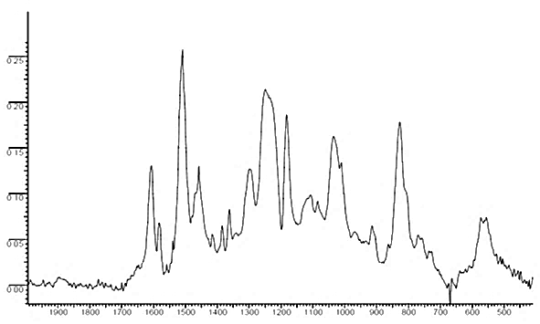

Волновое число см⁻¹
Рисунок 3.23 – ИК спектр эпоксидной смолы ЭД-20, отвержденной ПЭПА (10 мас. ч.)
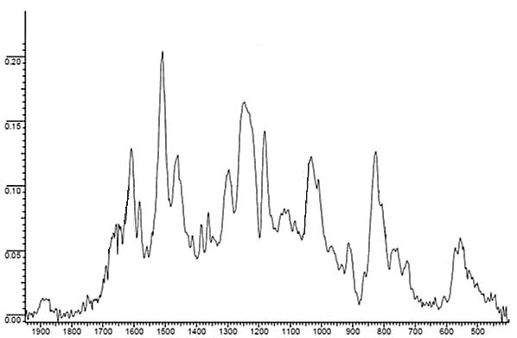

Волновое число см⁻¹
Рисунок 3.24 – ИК спектр эпоксидной смолы ЭД-20, отвержденной ПЭПА (20 мас. ч.)

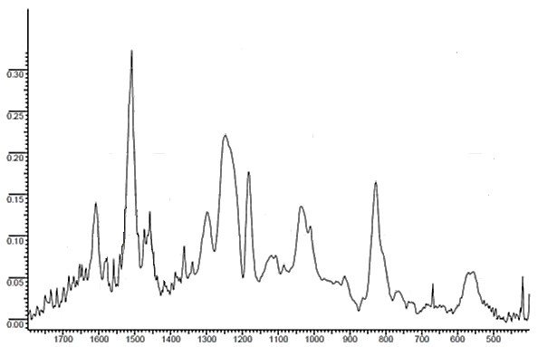

Волновое число см⁻¹
Рисунок 3.25 – ИК спектр эпоксидной смолы ЭД-20, отвержденной ПЭПА (30 мас. ч.)

Таблица 3.17 − Изменение массосодержания образцов сорбентов с поверхностным слоем ЭД-20 при различной добавки ПЭПА, %

W,_{ПЭПА} | 10 дн. |  |  | 30 дн. |  |  | 90 дн.
W,_{ПЭПА} | H₂SO₄ | NaOH | H₂O | H₂SO₄ | NaOH | H₂O | H₂SO₄ | NaOH | H₂O
10,цеолит | 1.25 | 1.36 | 0.68 | 2.44 | 2.09 | 1.36 | 3.69 | 3.27 | 2.01
10,шунгит | 0.77 | 0.96 | 0.68 | 1.49 | 1.58 | 1.37 | 2.33 | 2.50 | 2.11
20,шунгит | 1.07 | 1.15 | 0.25 | 2.17 | 2.08 | 0.95 | 3.19 | 3.17 | 1.81
30,шунгит | 0.97 | 1.06 | 0.61 | 1.83 | 1.64 | 1.88 | 2.18 | 2.73 | 3.15
*Погрешность не превышает 5%

Таким образом, при исследовании поверхностного слоя эпоксидной смолы выявлено, что полиэтиленполиамин выполняет двойную роль стабилизатора композиции и отвердителя. С увеличением массовой доли ПЭПА число свободных эпоксидных групп понижается, этот факт отражает о увеличении числа пространственных сшивок и образованию стабильных и гибких композиций.

4 Сорбционные свойства шунгита и цеолита, модифицированных ЭД-20

Основным вопросом модифицирования поверхности сорбента является контроль равномерности нанесения функциональных групп и равномерности осаждения катионов металлов. В качестве модельных систем для подтверждения равномерного распределения используют метод окрашивания поверхности колориметрическими парами лиганд-катион, распределение которых на поверхности легко отслеживают сорбционно-спектроскопическими и визуальными фотометрическими методами. Использование хромогенных реагентов, например, красителей, являются стандартными для исследования распределения катионов металлов в поверхностном слое полимерных сорбентов. Преимущества метода колориметрии, это высокая чувствительность, простота, быстрая реакция, анализ с использованием простых инструментов и легко наблюдаемый сигнал по изменению цвета в присутствии различных веществ [121-122].
Поскольку поверхностный слой сорбента относится к числу полимерных материалов, предложена комбинация оптического и спектрофотометрического распознавания для быстрого химического скрининга распределения сорбированного вещества [123]. Модель распределения сорбированного вещества на поверхности сорбента позволяет осуществлять детектирование равномерности распределения сорбата на поверхности сорбента как методом твердофазной спектрофотометрии, так и визуальным способом [124]. При выборе модельного слоя руководствовались требованиями к цветной реакции, которая должна быть чувствительной, контрастной, избирательной и быстро происходить при комнатной температуре. Окрашенный реагент должен прочно удерживаться в полимерной фазе и сохранять способность фазы образовывать устойчивые комплексы с катионами металлов.
В качестве модельной системы выбран прозрачный слой сополимера полиметакрилата и полиэтиленгликоля, который представляет собой прозрачную полимерную матрицу, предназначенную для извлечения веществ для последующего анализа. Прозрачные полиметакрилатные пластины размером 10 × 10 см (0,60 ± 0,04) мм готовили радикальной блочной полимеризацией при 60–70 ° С в течение 3–4 часов. Эти пластины затем разрезали на рабочие пластины размером 6,0 × 8,0 мм, каждая весом около 0,05 г. Полиметакрилатную матрицу помещали в 25 мл пробирку, содержащую раствор красителя для контроля распределения вещества. Прозрачная ПММ окрашивается в розово-красный цвет после твердофазной экстракции родамина из растворов, что соответствует спектрам поглощения родамина в водном растворе и модельном слое ПММ с различными концентрациями красителя (Рисунок 4.1). По сравнению с широко используемыми адсорбентами, такими как активированный уголь, пена, Al₂O₃ и диоксид кремния, полиметакрилатная матрица не только проявляет свойства полимерного сорбента, аналогичного эпоксидной смоле, но и обладает прозрачностью [125].

Рисунок 4.1 – Спектры поглощения родамина в водном растворе (1) и полиметакрилатной матрице после контакта с 0,4 мг/л раствора родамина

Основная полоса поглощения родамина находится между 510 и 550 нм. Для матрицы она шире по сравнению с полосой поглощения водного раствор, максимум поглощения удлиняется и смещается в длинноволновую область 534-536 нм [126]. Изменения максимума поглощения указывают на то, что молекулы родамина в слое ПММ частично агрегируются при низких концентрациях. Известно, что молекулярные орбитали ассоциатов делокализованы на малых расстояниях между молекулами, поэтому смещение спектров поглощения и люминесценции происходит в результате расщепления уровней энергии электронов [127].
Сорбция катионов металлов веществ с помощью поверхностного слоя эпоксидной смолы или ПММ может быть разделена на два этапа. На первом этапе водный образец, содержащий катион металла, контактирует с поверхностью сорбента, причем часть осаждается на поверхности, часть диффундирует внутрь поверхностного слоя, что регулируется степенью сшивки эпоксидной смолы. Безусловно, рН оказывает сильное влияние на адсорбционную способность, так как он влияет на химические взаимодействия между катионами металлов и функциональными (гидроксильными) группами поверхности, поскольку поверхность смолы содержит кислородные группы на своей поверхности.
Доказано равномерное распределение сорбированного вещества (Рисунок 4.2), что подтверждено расчетом коэффициентов регрессионного уравнения для его распределения и линейных диапазонов сорбции (Таблица 4.1).

Рисунок 4.2 – Градуировочная зависимость зависимость распределения родамина в объеме полимера по спектрофотометрическим измерениям

Таблица 4.1 − Аналитические характеристики распределения родамина

Равномерность распределения сорбата в слое полимера | Уравнение распределения | r | Диапазон, мг/л
Равномерность распределения сорбата в слое полимера | А₅₃₅ = 0.541с + 0.006 | 0.997 | 0.02 – 0.10

При контакте модифицированного сорбента с модельным раствором наблюдают быстрое протекание сорбции в поверхностный слой, что позволяет выбрать оптимальное время контакта сорбента с раствором (Рисунок 4.3). Эти зависимости имеют классический вид и стабилизация цветового сигнала достигается в течение 10–20 мин в зависимости от концентрации сорбируемого вещества в растворе.
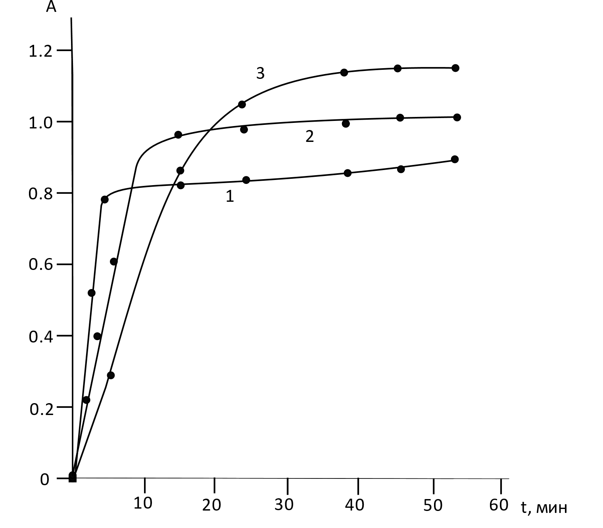
Рисунок 4.3 – Зависимость интенсивности окраски сорбента от количества сшивающего реагента ПЭПА после сорбции красителя родамин из раствора, %: 1 – 10; 2 – 20; 3 – 30.

Окраска является стабильной и сохраняется в течение нескольких недель при продолжительности экстракции до 20 мин. и последующим извлечении сорбента из раствора. Полученные закономерности изменения аналитического сигнала являются присущими модифицированному сорбенту и общими для всех сорбционных процессов на его поверхности.
Таким образом, доказана равномерность распределения сорбированного вещества на поверхности модифицированного сорбента. При этом метод цветометрии более надежный по сравнению физико-химическими методами анализа, поскольку он основан не на использовании единичного сигнала, а на эффективном использовании информации полной поверхности сорбента.

4.1 Оптимизация условий очистки воды на примере катионов свинца

Ионы тяжелых металлов являются стойкими загрязняющими веществами в окружающей среде, отличаются низкой скоростью удаления что, представляет собой значительную угрозу для экосистем и здоровью человека. Среди различных ионов металлов свинец является одним из распространенных токсичных веществ с высокой стойкостью биоаккумуляции [128]. Выброс ионов Pb(II) в Мировой океан составляет 430—650 тысяч т/год, причем его содержание в среднем составляет 0.03 мкг. В речной воде концентрация ионов свинца (II) находится в интервале может варьироваться от 0.1 до 100 мкг/л, в озерных водах показатели ионов свинца достигает 4.5 мкг/л [129]. В большинстве странах мира значение ионов Pb(II) в питьевой воде может варьироваться 1–60 мкг/л, а в странах Европы не превышает 20 мкг/л [130].
Рассмотрена сорбция катионов Pb(II) цеолитом, шунгитом и их модифицированными ПЭПА и ЭС ЭД-20 формами в промежутке рН от 1.7 до 12.5. Количественное определение ионов Pb(II) в водных растворах проводили по предварительно построенному градуированному графику (Рисунок 4.4). Анализ показал, что сорбционная емкость (Рисунок 4.5) исходного шунгита составляет 0,5 мг/г, для цеолита 0.25 мг/г. Сорбция Pb (II) на модифицированных формах выше, чем на природном цеолите на 50 % при рН 6.86 и на 90 % при рН 9.18. Исследование воздействие рН на значение сорбции Pb (II) из водных растворов показало, что приемлемой кислотностью среды является нейтральная и слабоосновная области до рН 9,2., поскольку выше этого интервала наблюдают образование гидроксильных комплексов ионов свинца.

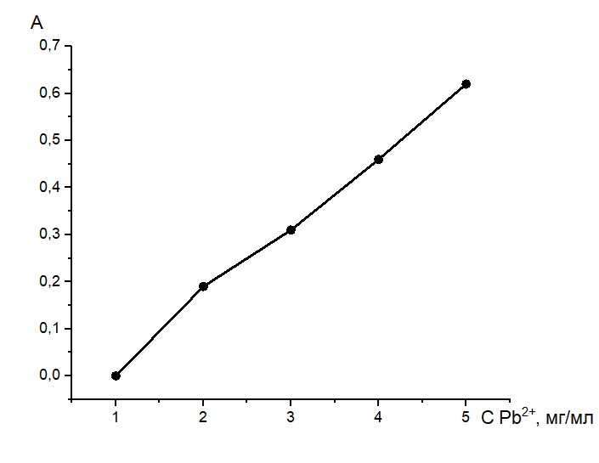

Рисунок 4.4 – Градуировочная зависимость для определения Pb²⁺сульфарсазеном в водном растворе

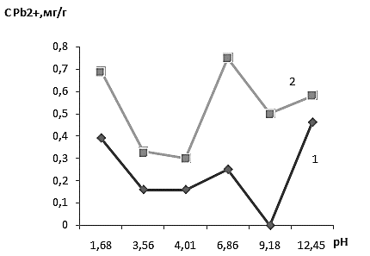

Рисунок 4.5 – Сравнительная характеристика сорбции Pb(II) природного цеолита (1) и его модифицированной формы (2) в зависимости от pH среды.
C Pb ²⁺ , мг/г
Длительность взаимодействия исследуемого образца с раствором иона свинца влияет на степень сорбции (Рисунок 4.6). С повышением времени взаимодействия значение сорбции увеличивается до 90 мин, далее становится неизменной.

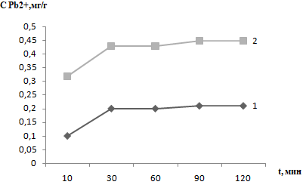

Рисунок 4.6 – Сравнительная характеристика сорбции Pb(II) природного цеолита (1) и его модифицированной формы (2) при нейтральной среде в зависимости от времени контакта.

По результатам модификации природного цеолита с ПЭПА и ЭД -20 доказано повышение сорбционной емкости к ионам Pb(II), что проявляется в изменении изотермы сорбции (Рисунок 4.7).

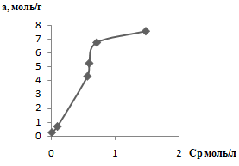  а | 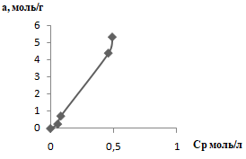  б

Рисунок 4.7 – Изотерма природного цеолита (а) и его модифицированной формы (б)

Емкость модифицированного цеолита по отношению к Pb(II) значительно выше и количество сорбированного Pb(II) увеличивается с повышением величины концентрации раствора. При концентрации Pb(II) в исходном растворе менее 0,01 моль⋅л^{–1} достигнута практически полная сорбция Pb²⁺. Изотерма сорбции природного цеолита имеет L-образную форму, которая характеризует равномерное заполнение поверхностного слоя. При наполнении поверхности процесс перерастает в полимолекулярную сорбцию.
Изотерма сорбции модифицированного шунгита имеет S-образную форму с вогнутым начальным участком. При увеличении концентрации сорбата в исследуемом растворе повышается СЕ сорбента, что связано с полимолекулярной адсорбцией. Точка излома характеризует взаимодействие между адсорбированными Pb (II) при контакте с верхним слоем сорбента, т.е. адсорбированные катионы ложатся на верхнюю плоскость в виде скоплений. Экспериментальные данные и параметры изотерм Ленгмюра для сорбции Pb (II) с природными и модифицированными сорбентами соответствуют классическим представлениям о сорбции катионов металлов на полимерных сорбционных слоях (Рисунок 4.8, Таблица 4.2). Графические и расчетные данные показывают возрастание сорбционной емкости модифицированного цеолита, что связано с увеличением количества функциональных групп на поверхности сорбента.

Таблица 4.2 − Экспериментальные данные сорбции Pb(II) на природном цеолите и его модифицированных формах

МФ, C, моль/л | МФ, С_{s} , моль/л | МФ, а, моль/г | Уравнение Ленгмюра
МФ, C, моль/л | МФ, С_{s} , моль/л | МФ, а, моль/г | 1/С_{s} | 1/а
0,05 | 0,059 | 0,254 | 17,413 | 3,881
0,1 | 0,082 | 0,722 | 12,187 | 1,384
0,25 | 0,459 | 4,382 | 2,178 | 0,228
0,5 | 0,490 | 5,329 | 2,038 | 0,188
0,75 | 0,496 | 6,871 | 2,014 | 0,146
1 | 0,224 | 8,207 | 4,454 | 0,122
ПЦ, C, моль/л | ПЦ, С_{s} , моль/л | ПЦ, С_{s} а, моль/г | Уравнение Ленгмюра
ПЦ, C, моль/л | ПЦ, С_{s} , моль/л | ПЦ, С_{s} а, моль/г | 1/С_{s} | 1/а
0,05 | 0,007 | 0,283 | 134,662 | 3,539
0,1 | 0,094 | 0,717 | 10,673 | 1,395
0,25 | 0,562 | 4,331 | 1,780 | 0,230
0,5 | 0,590 | 5,273 | 1,696 | 0,190
0,75 | 0,707 | 6,763 | 1,414 | 0,148
1 | 1,472 | 7,583 | 0,679 | 0,132

Таким образом, получен сорбент на основе шанхайского природного цеолита и его модифицированных форм ПЭПА и ЭД-20, для которого при очистке воды от катионов Pb (II) установлен оптимальный уровень рН 7 - 9. В этих условиях сорбция катионов свинца на модифицированных образцах выше, чем у природного сорбента, от 50 до 90%. Установлено, что для полной экстракции количество модифицированного сорбента должно быть в 2 раза меньше в нейтральной среде и в 5 раз меньше в слабощелочной среде.Время сорбции не превышает 90 мин. Модифицированный природный цеолит может быть эффективно использован в качестве сорбционного материала для очистки сточных вод [114, 131].
В аналогичных условиях изучена сорбция катионов Pb (II) шунгитом и его модифицированными ПЭПА и ЭД-20 формами в интервале рН от 1,7 до 12,5 (Рисунок 4.9).
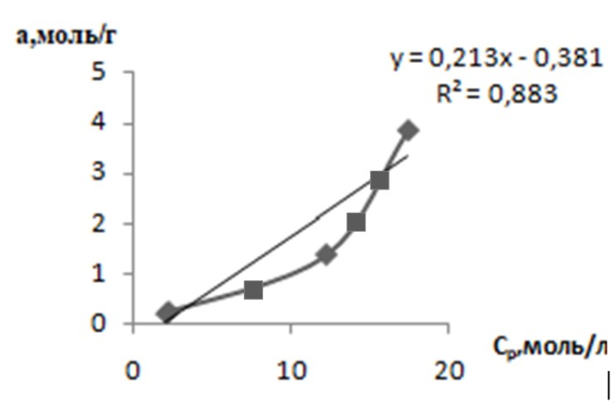  а | 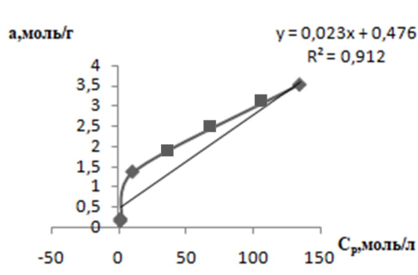  б

Рисунок 4.8 – Параметры изотерм Ленгмюра для сорбции Pb(II) с образцами модифицированного (а) и природного шунгита (б)

Рисунок 4.9 – Градуировочная зависимость для определения Pb²⁺сульфарсазеном в водном растворе

Исследование показало, что природный шунгит обладает одним максимумом СЕ в области сильнокислой среды, в то время как модифицированный шунгит имеет два максимума СЕ, второй соответствует нейтральной среде (Рисунок 4.10). Положение второго максимума МШ позволяет проводить очистку природных и сточных вод в обычных условиях без контроля рН среды. В щелочной среде наблюдается конкурентное образование гидроксильных комплексов ионов свинца.

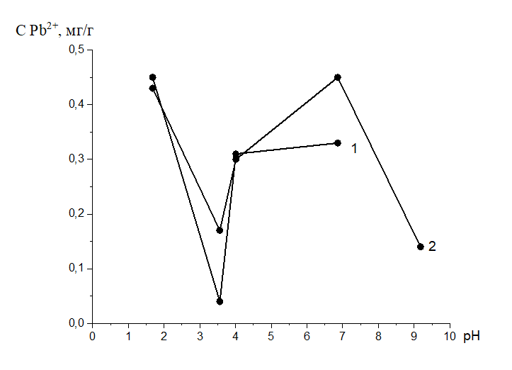

Рисунок 4.10 – Сравнительная характеристика сорбции Pb(II) природного шунгита (1) и его модифицированной формы (2) в зависимости от рН среды

Продолжительность контакта сорбента с раствором Pb(II) влияет на степень извлечения (Рисунок 4.11). С увеличением длительности контакта величина сорбции повышается, затем после 30 мин. По результатам модификации природного шунгита с ПЭПА и ЭД -20 доказано повышение сорбционной емкости к ионам Pb(II), что проявляется в изменении изотермы сорбции (Рисунок 4.12).

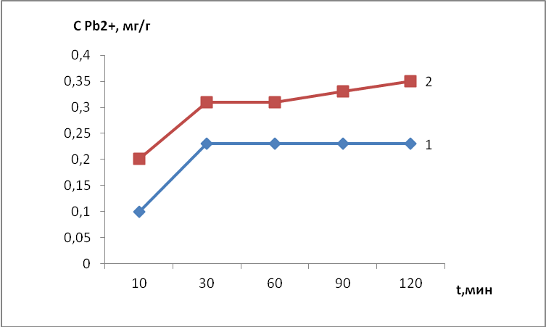
Рисунок 4.11 – Сравнительная характеристика сорбции Pb(II) природного шунгита (1) и его модифицированной формы (2) при нейтральной среде в зависимости от времени контакта.

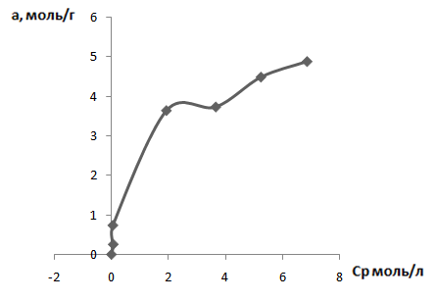 | 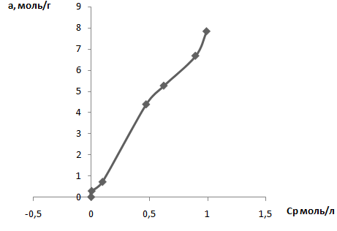
а б

Рисунок 4.12 – Изотерма природного шунгита (а) и его модифицированной формы (б)

Емкость модифицированного шунгит по отношению к Pb(II) значительно выше по сравнению с природной формой. При концентрации Pb(II) в исходном растворе менее 0,01 моль⋅л^{–1} достигнута практически полная сорбция Pb²⁺. Изотерма сорбции модифицированного шунгита имеет L-образную форму, что соответствует образованию больших ассоциатов с повышением концентрации катионов в растворе за счет межмолекулярного взаимодействия. Как видно из графика сорбция продолжается и после заполнения монослоя происходит насыщение адсорбционного слоя.
Изотерма сорбции природного шунгита имеет S-образную форму с вогнутым начальным участком. При возрастании концентрации сорбата в растворе увеличивается сорбционная емкость сорбента, что связано с изменением ориентации адсорбированных ионов Pb(II) относительно поверхности сорбента или с быстрым переходом к полимолекулярной адсорбции. Дальнейших характер сорбции соответствует ранее рассмотренному цеолиту. Экспериментальные данные и параметры изотерм Ленгмюра для сорбции Pb(II) с сорбентами на основе шунгита соответствуют классическим представлениям о сорбции катионов металлов на полимерных сорбционных слоях (Рисунок 4.13, Таблица 4.3).
Таким образом, предложен новый сорбент для очистки воды от ионов Pb²⁺на основе Коксуйского природного шунгита, модифицированный ПЭПА и ЭД-20. Определены сорбционные характеристики и предложены оптимальные условия очистки воды. Сорбент может быть использован для очистки воды от тяжелых металлов [84].

Таблица 4.3 − Экспериментальные данные сорбции Pb(II) с образцами природного шунгита и его модифицированной формы и результаты их обработки

МФ,  C, моль/л | МФ, С_{s} , моль/л | МФ, а, моль/г | Уравнение Ленгмюра
МФ,  C, моль/л | МФ, С_{s} , моль/л | МФ, а, моль/г | 1/С_{s} | 1/а
0.05 | 0.004 | 0.284 | 246.305 | 3.517
0.1 | 0.097 | 0.715 | 10.249 | 1.399
0.25 | 0.473 | 0.438 | 2.116 | 2.285
0.5 | 0.623 | 5.256 | 1.603 | 0.190
0.75 | 0.8963 | 6.668 | 1.116 | 0.150
1 | 0.992 | 7.824 | 1.008 | 0.128
ПШ, C, моль/л | ПШ,С_{s} , моль/л | ПШ, а, моль/г | Уравнение Ленгмюра
ПШ, C, моль/л | ПШ,С_{s} , моль/л | ПШ, а, моль/г | 1/С_{s} | 1/а
0.05 | 0.064 | 0.254 | 15.686 | 3.930
0.1 | 0.051 | 0.738 | 19.558 | 1.355
0.25 | 1.926 | 3.649 | 0.519 | 0.274
0.5 | 3.655 | 3.740 | 0.274 | 0.267
0.75 | 5.272 | 4.498 | 0.190 | 0.222
1 | 6.853 | 4.894 | 0.146 | 0.204

а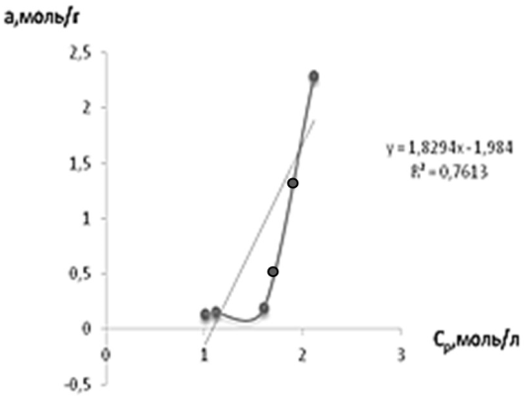 | 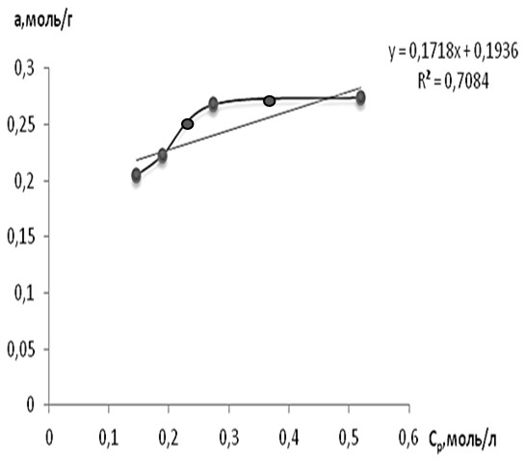
а б

Рисунок 4.13 – Параметры изотерм Ленгмюра для сорбции Pb(II) с образцами модифицированной формы (а) и природного шунгита (б)

4.2 Апробация шунгита и цеолита, модифицированных ЭД-20, для динамической и статической очистки воды

Исследование сорбционной емкости полученных композитов осуществляли традиционными способами, которыми обычно пользуются для оценки активности сорбентов в статических (Таблица 4.4) и динамических (Таблица 4.5) условиях: по адсорбции суммы катионов тяжелых металлов из водного раствора (Таблица 4.6).

Таблица 4.4 − Оценка адсорбционной емкости образцов

Состав сорбента, ПЭПА в ЭД-20 | Адсорбционная емкость, мг*г⁻¹
Состав сорбента, ПЭПА в ЭД-20 | Статический режим | Динамический режим
Шунгит, 30 % | 22± 2 | 33±3
Шунгит, 20 % | 23±2 | 31±3
Шунгит, 10 % | 44±4 | 66±7
Цеолит, 30 % | 21 ±2 | 33±3
Цеолит, 20 % | 22 ±2 | 31±3
Цеолит, 10 % | 42±4 | 66±7

Таблица 4.5 − Исследования сорбционных свойств исходных сорбентов по отношению к некоторым тяжелым металлам

Ион металла | С, мг/л до сорбции | С, мг/л после сорбции | Сорбционная емкость, ммольэкв/100г | Степень извлечения металла, %
Шунгит
Со (II) | 100 | 14,5±1 | 243±24 | 85±2
Fe(II,III) | 100 | 28±2 | 210±21 | 78±1
Cu (II) | 390 | 8±1 | 1223±125 | 98±1
Pb(II) | 100 | 10±1 | 826±83 | 90±1
Hg(II) | 100 | 14±1 | 699±70 | 86±2
Цеолит
Со (II) | 100 | 8±1 | 312±31 | 92±1
Fe(II,III) | 100 | 15±1 | 287±29 | 85±1
Cu (II) | 100 | 12±1 | 411±40 | 88±2
Pb(II) | 70 | 3±0,2 | 160±15 | 95±1
Hg(II) | 110 | 2±0,2 | 495±50 | 98±1

Таблица 4.6 − Эффективность очистки сточной воды от ионов тяжелых металлов

Элемент | До очистки, мг/л | Концентрация металла после очистки, мг/л
Элемент | До очистки, мг/л | Шунгит, 10% С* 10⁻³ | Цеолит, 10 %  С*10⁻³ | Степень сорбции,%
Статический режим
Cu(II) | 0,1 | 1,7±0,1 | 25,7±0,3 | 74
Pb(II) | 0,01 | 1,4±0,1 | 2,3±0,2 | 79
Сd(II) | 0,01 | 2,4±0,2 | 1,6±0,1 | 83
Zn(II) | 0,01 | 1,4±0,1 | 1,5±0,1 | 84
Co(II) | 0,01 | 2,6±0,2 | 2,13±0,2 | 78
Cr(VI) | 0,01 | 2,6±0,2 | 2,23±0,2 | 77
Mo(VI) | 0,001 | 0,14±0,01 | 0,013±0,01 | 87
W(VI) | 0,001 | 0,14±0,1 | 0,013±0,01 | 86
Динамический режим
Cu(II) | 0,1 | 2,4±0,2 | 1,7±0,1 | 98
Pb(II) | 0,01 | 1,4±0,1 | 1,4±0,1 | 86
Сd(II) | 0,01 | 1,5±0,1 | 1,14±0,1 | 88
Zn(II) | 0,01 | 1,5±0,1 | 1,44±0,1 | 85
Co(II) | 0,01 | 1,4±0,1 | 1,73±0,2 | 82
Cr(VI) | 0,01 | 0,13±0,001 | 0,9±0,01 | 90
Mo(VI) | 0,001 | 0,013±0,0001 | 0,015±0,0001 | 98
W(VI) | 0,001 | 0,013±0,0001 | 0,024±0,0002 | 97

Таким образом, повышенная способность синтезированных слоев эпоксидной смолы ЭД-20 с разным количеством модификатора связываться с катионами тяжелых металлов дает возможность предлагать новые подготовленные материалы в качестве действенных сорбентов для применения в технологических системах относящиеся к очистке воды.
Проведено сравнение сорбционных характеристик разработанных сорбентов с использованием стандартного промышленного сорбента, и результатов очистки воды реки и сточных вод местного технологического предприятия. Их сравнение указывает на то, что с помощью модифицированных ЭД-20 шунгитов и цеолитов возможно проводить очистку воды с теми же характеристиками, как и распространенных коммерческий сорбент для обеспечения сточных отстойников технологических предприятий (Таблица 4.7, Таблица 4.8).

Таблица 4.7 − Сравнение метрологических характеристик очистки воды на цеолите 10 % ПЭПА и коммерческом сорбенте КФГМ-7

Характеристики | Цеолит, 10 % ПЭПА | КФГМ–7
Регрессионное уравнение | А=217∙С_{CКМ} | А=227∙С_{CКМ}
R² | 0,9932 | 0,9857
Диапазон загрязнения, мг/л | 0,005 – 200,0 | 0,005 – 200,0
Остаточная концентрация, мг/л | 0,00015 | 0,0002

*СКМ – сумма катионов металлов

Таблица 4.8 − Сравнение характеристик очистки воды на сорбенте шунгит, 10 % ПЭПА и коммерческом сорбенте КФГМ-7

Объект | Добавлено СКМ,  мг/л | Метод
Объект | Добавлено СКМ,  мг/л | КФГМ-7 |  | Шунгит, 10 % ПЭПА
Объект | Добавлено СКМ,  мг/л | Удалено СКМ, мг/л | Sr | Удалено СКМ, мг/л | После сорбции СКМ, мг/л | Sr
Речная вода | 0 | 0,05±0,03 | 0,27 | 0,050±0,002 | <0,002 | 0,08
Речная вода | 0,5 | 0,50±0,07 | 0,31 | 0,500±0,001 | 0,002 ±0,001 | 0,13
Сточная вода | 0 | 0,02±0,01 | 0,10 | 0,020±0,003 | 0,003 ±0,003 | 0,12
Сточная вода | 1,0 | 1,06 ±0,02 | 0,11 | 1,020 ±0,005 | 0,005±0,001 | 0,18

* Добавка – Cu (II), Pb (II), Hg(II), Fe(III) в равных пропорциях
*СКМ – сумма катионов металлов

Таким образом, показана возможность очистки воды и адсорбционного извлечения СКМ при концентрации менее 0.002 моль/л и полного извлечения (~100 %) из промышленных вод.

4.3 Использование цеолита, модифицированного ЭД-20, для контроля качества очистки воды

В настоящее время распространенными источниками токсичных катионов Me(II) в окружающей среде являются промышленные стоки и, в меньшей степени, контакт водоемов с залежами рудных ископаемых или [132, 133]. Всемирная организация здравоохранения (ВОЗ) допускает, что максимальное содержание ионов Me(II) в питьевой воде 3,0 мг/л [134] и максимально допустимый предел суммы содержания катионов Me(II) в воде пресных водоемов составляет 2 мг/л по данным Агентства по охране окружающей среды США (EPA) [135]. В Европе (ЕС) максимально допустимое суммарное содержание катионов Me(II) в поверхностных водах регламентируется на уровне 3,0 мг/л, за исключением некоторых наиболее токсичных катионов [136]. Поэтому крайне важно разработать химические сорбенты, позволяющие обнаруживать и адсорбировать катионы тяжелых металлов в питьевой или водопроводной воде и одновременно позволяющие осуществлять непрерывный мониторинг качества воды в окружающей среде.
Адсорбция с использованием природных сорбентов с большой площадью поверхности и электроотрицательными группами поверхности остается преобладающим способом в адсорбции катионов из сточных вод. В частности, сорбционные материалы с группами органических лигандов привлекают внимание научного сообщества вследствие устойчивости поверхностных хромофорных групп, специфичности связывания и высокой интенсивности цвета комплексов с катионами металлов. Ряд таких сорбентов предложены как материалы нового класса для одновременного обнаружения и удаления Me(II) из водных растворов [137,138].
Эффект, аналогичный использованию тест-методов, может быть достигнут закреплением хромофорного лиганда на поверхностных полимерных слоях модифицированных природных сорбентов. Иммобилизованные на поверхности полимерного слоя хромофорные лиганды на различных твердых носителях успешно используются для разделения и колориметрического определения катионов металлов [139,140]. Лиганд в сорбенте выполняет две функции: роль рецептора, который трансформирует химическую информацию в аналитические сигналы путем переноса заряда при связывании с катионами Me(II) и обеспечивает дополнительную селективность по отношению к ним.
Одновременное обнаружение и адсорбция токсичных катионов является перспективным направлением контроля опасного загрязнения водных объектов. Необходимо объединение сорбционных и колориметрических свойств в одном многофункциональном материале для быстрого обнаружения катионов тяжелых металлов и одновременной эффективной адсорбции из сточных вод. Исследована возможность использования известного фотометрического реагента ПАН, который образует ярко окрашенный комплекс при контакте с катионами Me(II), на слое эпоксидной смолы ЭД-20 на поверхности природного цеолита.
Сорбент приготовлен путем прямой иммобилизации ПАН из водного раствора на поверхности приготовленного цеолит-ЭД-20. Навеску ПАН массой 40 мг растворяли 10 мл воды и перемешивали с 50 г порошка цеолит-ЭД-20 в течение 2 ч. Иммобилизацию проводили в течение 1 ч, затем растворитель удаляли под вакуумом при 30 °C. На завершающей стадии полученный сорбент промывали теплой водой для проверки стабильности и отсутствия элюирования ПАН. Затем материал сушили при 50 °C в течение 6 ч и затем использовали в дальнейшей работе.

4.4 Адсорбция катионов Me(II)

Адсорбцию катионов Me(II) исследовали в статическом режиме при перемешивании на мультиротаторе. Для этого 10 мг полученного сорбента вносили в раствор, содержащий сумму катионов Me(II), и доводили до необходимых значений pH путем добавления HCl или NaOH (0,05 М) из 20 мл раствора. После перемешивания в течение 20 мин при комнатной температуре сорбент отделяли фильтрованием и определяли концентрации Me(II) спектрофотометрией до и после адсорбции, в том числе в присутствии сопоставимых концентраций сопутствующих катионов металлов Na(I), K(I), Li(I), Ca(II), Ba(II), Mg(II), Bi(III), Fe(III), Al(III) и некоторых анионов.
Десорбцию катионов также исследовали в статическом режиме, для этого использовали 50 мг сорбента после сорбции суммы катионов Me(II) с концентрациями 10-100 мг/л из 50 мл раствора. Сорбент отфильтровывали, промывали деионизированной водой и переносили в мерную колбу на 250 мл. В колбу вносили 10,0 мл элюирующего агента, например, 0,20 М HCl или NaCl и перемешивали в течение 10 мин. Концентрацию катионов Me(II) после десорбции из сорбента в раствор, определяли спектрофотометрией. Затем на поверхности полимеризованной эпоксидной смолы ЭД-20 присутствуют льюисовские кислотные центры, которые способны образовывать устойчивые комплексы с органическими реагентами [85], поэтому в качестве хромофорного реагента выбрали распространенный и изученный 1,2-пирилазонафтол (ПАН). Иммобилизованный ПАН обладает устойчивостью в широком диапазоне рН от 2,0 до 11,0, что является важным фактором при использовании цеолит-ЭД-20 как сорбента в средах различной кислотности. В процессе иммобилизации происходит окрашивание поверхности сорбента, однако до образования комплекса цвет сорбента с ПАН не отличается от исходного цвета Цеолит-ЭД-20 (Рисунок 4.13), после сорбции поверхность приобретает красно-коричневый цвет. Спектры диффузного отражения представляют собой широкую полосу с максимумами при 490 и 520 нм.
Интенсивность изменения цвета соответствует увеличению концентрации катионов Me(II), при этом спектры отражения расширены и смещены после образования комплекса ПАН-Me(II). Максимумы отражения батохромно сдвинуты от λ_{макс} при 462 нм до 520 нм, что указывает на комплекс с переносом заряда [130]. Изменение положения максимума спектра является результатом присоединения катионов Me(II) и образования стабильного комплекса, что обеспечивает равномерное цветообразование в поверхностном слое ЭД-20. C увеличением рН количество льюисовских кислотных центров на поверхности ЭД-20 уменьшается и закрепление ПАН на поверхности сорбента происходит дополнительно за счет электростатического взаимодействия с аминогруппами ПЭПА, о чем свидетельствует увеличение интенсивности максимума в спектрах диффузного отражения при 520 нм.

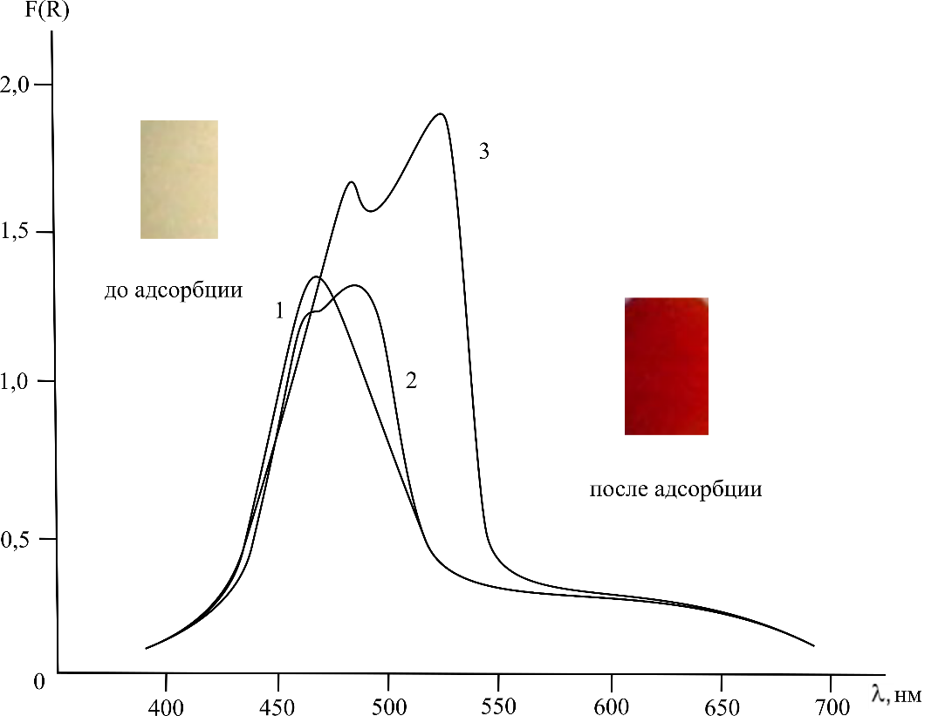
Рисунок 4.13. – Спектры диффузного отражения Цеолит-ЭД-20 (1), модифицированного ПАН (2) после адсорбции катиона металла (3) и интенсивность цвета до и после адсорбции

Графики показывают линейную корреляцию с интенсивностью цвета в диапазоне низких концентраций ионов Me(II), как показано на рисунках 4.14, 4.15а. По градуировочной зависимости минимальный предел спектрофотометрического обнаружения Me(II) сорбентом составил 0,4 мг/л. Низкое значение предела обнаружения может быть связано с большой площадью поверхности сорбента.

мг/г, 0 | 50 | 100 | 150 | 200

Рисунок 4.14. – Изменение цвета сорбента в зависимости от количества сорбированных катионов Me(II)

а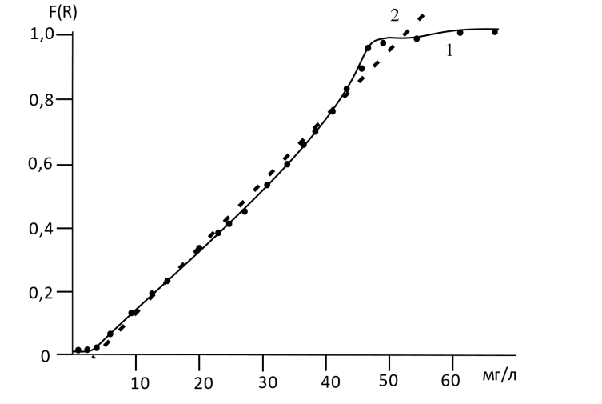 | б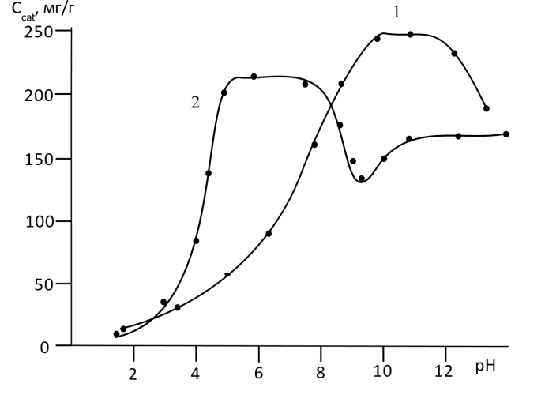
Рисунок 4.15. – Экспериментальная (1) и теоретическая (2) градуировочные зависимости (а) и зависимость полноты сорбции исходного цеолита (1) и модифицированного ЭД-20 цеолита (2) от рН (б) при времени контакта 40 минут

Сорбент достаточно чувствителен к pH во время адсорбции Me(II), и самый высокий отклик сигнала обнаружен в нейтральной и слабокислой области при pH 6,0-7,0 (Рисунок 4.15 б). В диапазоне рН >8,5 ряд катионов металлов образует малорастворимые гидроксокомплексы, которые не вступают в реакцию комплесообразования с ПАН, однако сорбируются на поверхности Цеолит-ЭД-20. Таким образом, сорбционные свойства Цеолит-ЭД-20 остаются высокими независимо от изменения интенсивности цвета в щелочной среде.
Поскольку закрепление органических реагентов на поверхности эпоксидной смолы происходит за счет электростатических взаимодействий и образования водородных связей, то существенное влияние на прочность их закрепления могут оказывать кислые или высокосолевые среды. Устойчивость закрепления ПАН изучали обработкой сорбента растворами NaCl, НСl и HNO₃. Об устойчивости закрепления реагента судили по степени его десорбции (Рисунок 4.16). Как видно из диаграммы, концентрация в воде солей не оказывает существенного влияния на десорбцию ПАН с поверхности, в то время как увеличение кислотности среды увеличение степень десорбции органического реагента за счет протонизации поверхности ЭД-20 и конкурентного взаимодействия с положительно заряженным азотом полиамина. Особенно это заметно для HNO₃, которая дополнительно способна разрушать поверхностный слой сорбента
ПАН с поверхности ЭД-20 десорбируется при обработке сорбента 0,1 М HCl, что, вероятно, также связано со слабой устойчивостью закрепления низкомолекулярных олигомеров ЭД-20, закрепленных на поверхности цеолита. Устойчивость закрепления органического реагента на полимерном слое в кислотных и солевых растворах зависит от природы и количества кислотных групп в молекуле реагента. Наличие в составе органических реагентов функциональных групп (NH2–, OH–, O= и др.), способных к взаимодействию с аминогруппами ПЭПА, снижает степень десорбции реагентов при воздействии этих растворов.

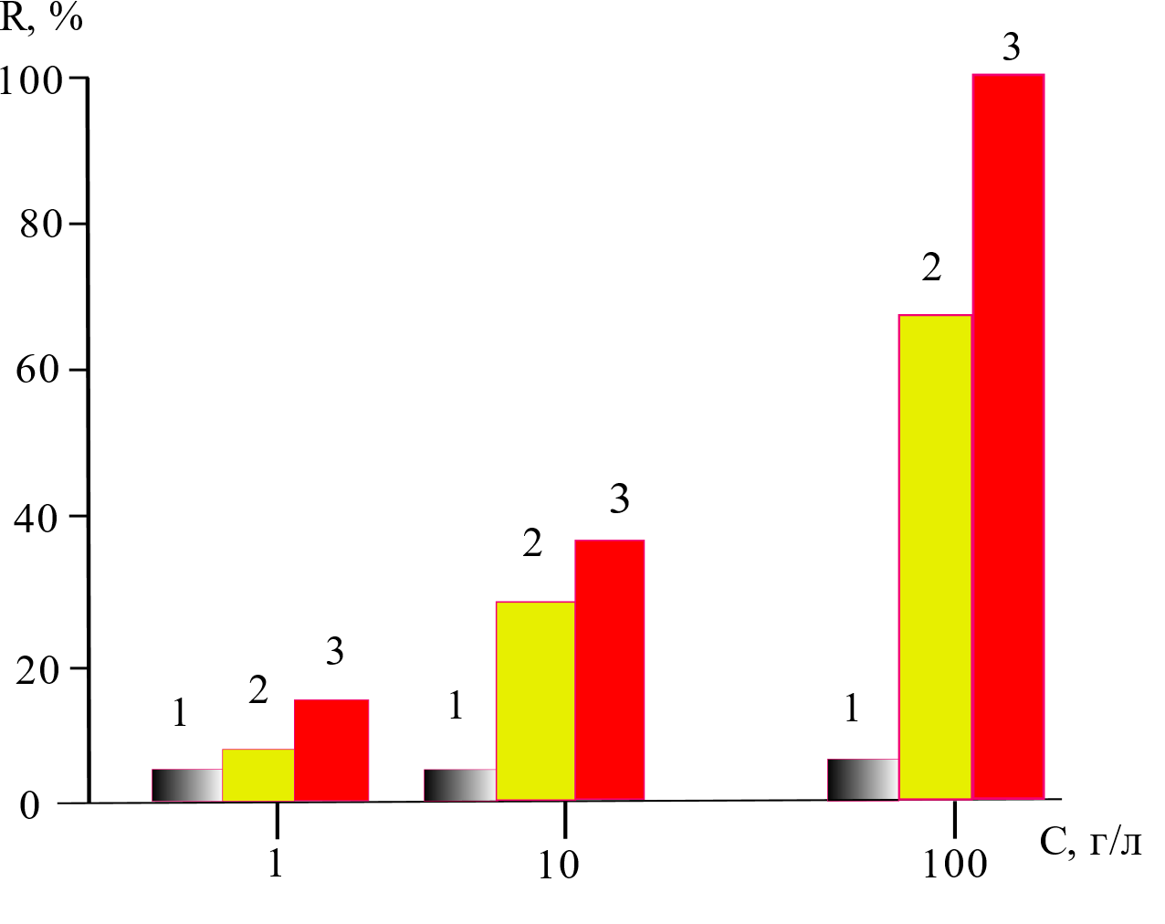
Рисунок 4.16. – Степень десорбции (%) ПАН с поверхности Цеолит-ЭД-20 при обработке сорбента растворами NaCl (1), НСl (2) и HNO₃ (3)

Мешающие влияние катионов, часто присутствующих в воде, оценено в оптимальных условиях с использованием Na (I), K (I), Li (I), Ca (II), Ba (II), Mg (II), Bi(III), Fe(III) и Al(III). Для сравнения соотношение концентраций суммы катионов Me(II) 1,0 мг/л и других катионов металлов 20 мг/л сохраняли одинаковыми и оценивали изменения как интенсивности максимума отражения, так и цвета сорбента (Рисунок 4.17). Экспериментальные результаты показали, что добавление солей жесткости воды с концентрацией до 100 мг/л не взывает существенных изменений в спектрах отражения адсорбента, за исключением катионов Me(III). Это связано с их способностью образовывать искаженные комплексы с ПАН, причем одна из связей может образовывать либо спейсер к поверхности сорбента, либо присоединять гидроксильную группу –ОН в зависимости от кислотности среды. Независимо от солевого состава образцов воды, до достижения максимальной сорбционно емкости 220 мг/г, сорбция катионов Me(II) осуществляется полностью.
Несмотря на минимальное увеличение интенсивности максимума в спектрах отражения адсорбента, выявлены изменения интенсивности окраски сорбента, когда концентрация Me(III) в растворе превышала 20 мг/л в присутствии Fe(III) и Al(III). Минимизация связанной этим погрешности достигнута после добавления маскирующего реагента 0,10 мг/л фторида для Al(III) и ЭДТА для Fe(III). Прочность связывания этих катионов с ПАН ниже, чем для катионов Me(II) [140]. Результаты показали, что сорбент обладает достаточной селективностью к ионам Me(II) даже в присутствии большого количества посторонних ионов.

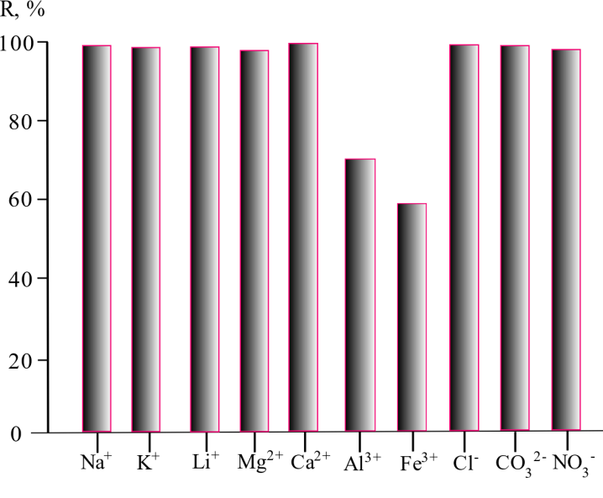 | 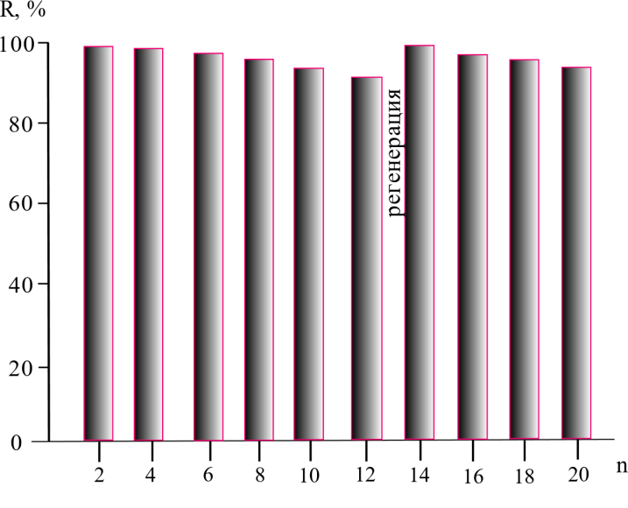
а б
Рисунок 4.17. – Влияние фоновых анионов и катионов на адсорбцию (а) катионов Me(II) из водных образцов и десорбцию (б) катионов Me(II) при различном количестве циклов использования

Десорбция сорбированных катионов металлов является важным параметром, который определяет, является ли адсорбция рентабельной и потенциально пригодной для крупномасштабного использования. Элюирование важно для выяснения природы процесса адсорбции, чтобы регенерировать материал и извлекать катионы металлов. Для оценки возможности регенерации цвета и сорбционной способности материала проведены серии по 10-12 циклов использования сорбента. Для десорбции сорбированных катионов металлов использовали кислый раствор 0,20 М HCl использовался в качестве подходящего элюента в этом исследовании (рис. 5б). Данные подтвердили, что эффективность адсорбции ионов Me(II) сохраняется даже после нескольких последовательных циклов адсорбция-элюирование/регенерация. После серии из 10-12 циклов адсорбированные катионы элюировали 0,20 М HCl, затем одновременно регенерировали 10⁻³ М раствором ПАН в исходную форму для следующей операции детектирования и адсорбции без существенной потери своих первоначальных свойств.
Таким образом, Цеолит-ЭД-20 после дополнительного модифицрования ПАН способен обнаруживать и удалять катионы Me(II) с высокой адсорбционной способностью и эффективностью. Синтезированный сорбент демонстрирует быстрое обнаружение катионов Me(II) по изменению цвета, и одновременно эффективное удаление ионов Me(II) посредством адсорбции. Сорбент является реверсивным с точки зрения нескольких химических обработок и может быть повторно использован в течение 10-12 циклов без существенной потери своих первоначальных характеристик и потенциально может использоваться для анализа и очистки воды в полевых условиях.
Обнаружение и поглощение ионов Me(II) предложенным сорбентом является эффективной альтернативой, замещающей сразу два процесса, очистку воды и мониторинг тяжелых металлов в водоемах. Сорбент предложен к использованию для очистки сточных вод предприятий и для реального применения в крупномасштабных исследованиях содержащих Me(II) проб воды.

ЗАКЛЮЧЕНИЕ
- Предложен новый способ двухкомпонентного модифицирования природных сорбентов, заключающийся во введении полиэтиленполиамина ПЭПА в качестве промежуточного адгезионного слоя, обеспечивающего как отверждение эпоксидной смолы ЭД-20, так и ее равномерное и надежное закрепление на сорбционной поверхности.
- Модификацией Шанханайского природного цеолита и Коксуйского природного шунгита эпоксидной смолой ЭД-20 с отвердителем полиамином ПЭПА получены новые сорбционные материалы.
- Исследованы структурные и адсорбционные свойства модифицированных сорбентов; определение концентрации и силы кислотных центров поверхности методом температурно-программированной десорбции аммиака; закономерности и механизм сорбции в системе сорбент - эпоксидная смола для получения сорбентов.
- Выявлены закономерности адсорбции катионов металлов на сорбентах на основе цеолита и шунгита с поверхностно нанесенным слоем эпоксидной смолы, проведена сравнительная оценка полярности и селективности по отношению к исходным природным сорбентам.
- Оценены термодинамические характеристики адсорбции (дифференциальные молярные теплоты адсорбции и дифференциальные молярные энтропии адсорбции) и значения энергий специфических взаимодействий катионов тяжелых металлов на исходном цеолите и шунгите, и модифицированных поверхностно нанесенным слоем эпоксидного полиэлектролита.
- Предложены рекомендации по очистке воды от катионов тяжелых металлов на разработанных сорбентах в статических и динамических условиях. Модифицированные ПЭПА и ЭД-20 природные цеолит и шунгит могут быть эффективно использованы в качестве сорбционного материала для очистки сточных вод.

СПИСОК ИСПОЛЬЗОВАННЫХ ИСТОЧНИКОВ

1 Камбарова Э.А., Бектенов Н.А., Мурзакасымова Н.С. Загрязнение водных ресурсов различными веществами // «Digital Kazakhstan: цифрландырудың жаhандық трендтері және халықаралық тәжірибе». Халық.ғыл.прак.конф. матр-ры.- 2019. - С. 208-213.
2 Суменкова О.Д., Осипчик B.C., Лебедева Е.Д. Композиционные материалы на основе эпоксидированного олигомера // Пластич. массы. - 2003. -№ 1. - С 23-25.
3 Размахнин К.К. Модификация свойств цеолитов с целью расширения областей их применения // Горный информационно-аналитический бюллетень. – 2011. – № 4. – С. 246-252.
4 Плакунова Е.В., Татаринцева Е.А., Панова Я.Г. Модифицированные эпоксидные смолы // Пластич. массы - 2003. - № 2. - С. 39-40.
5 Meng B., Ren S., Zhang X., Chen K., Wei W., Guo Q., Shen B. Enhancement of the strong Brønsted acidity and mesoporosity: Zr promoted framework modification of Zeolite Y⁴⁺ // Microporous and Mesoporous Materials. – 2022. - Vol. 335. - Р. 111849.
6 Yang H.N., Park S.H., Lee D.C., Yi S.C., Kim W.J. Electrochemical properties of hybrid typed electrocatalyst using Pt/carbon molecular sieve synthesized by zeolite template and Pt carbon black // Microporous and Mesoporous Materials. - 2013. - Vol. 172. - P. 161-166.
7 Павленко Ю.В. Цеолитовые месторождения Восточного Забайкалья / Ю.В. Павленко. – Чита: ЧитГУ, 2000. – 101 с.
8 Bhattacharyya K.G., Gupta S.S., 2008. Adsorption of a few heavy metals on natural and modified kaolinite and montmorillonite: a review // Adv. Colloid Interface Sci. - 2006. - Vol. 140. – Р. 114- 131.
9 Ульянова Н. Ю. Синтез, исследование каталитической и биологической активности цеолитов со структурами Rho, Beta и паулингита, модифицированных наночастицами и кластерами серебра.: дис. кан. наук: 02.00.04. Санкт-Петербург: Институте химии силикатов им. И.В. Гребенщикова Российской академии наук, 2016. - 139 с.
10 Голубева О.Ю. Структура и химический состав нового цеолита ИХС-1 по данным нанокластерного моделирования // Физика и химия стекла. - 2010. -Т. 36, № 6. - С. 33-41.
11 Предпат. №16646 РК. Полимерная композиция / Ергожин Е.Е., Акимбаева A.M., Марконренков Ю.А.; опубл. 15.11.2005, Бюл. № 10. - 2с.
12 Ергожин Е.Е., Акимбаева A.M., Базилбаев С.М., Бектенов Н.А., Джусипбеков У.Ж. Полимерная композиция на основе природного цеолита для получения органоминерального сорбента // Пластич. массы. - 2004. - № 9. - С 26-28.
13 Зайцева Н.Л., Родзивилова И.С., Кононенко С.Т., Артеменко С. Е. Изучение адсорбции фенолформальдегидного олигомера на поверхности магнитных наполнителей // Пластич. массы. - 2003. - № 1. - С 25-27.
14 Акимбаева А.М., Ергожин Е. Е. Механохимическое модифицирование природного цеолита эпоксидной смолой // Изв. вузов. Химия и химическая технология. - 2006. - Т. 49, № 6. - С.127-129.
15 Соловьева Д.Б., Рожкова Н.Н., Глаголев К.Н., Зайченко Н.Л., Тимашев С.Ф. Органическое вещество шунгита и его физико химическая активность в полимерных композитах // Журн. физ. химии. - 1999. - Т. 73, № 2. - С. 299-303.
16 Марченкова Т.Г., Кунилова И.В. Исследование сорбции меди, никеля, цинка и серебра на модифицированном сибайском цеолите // Горный информационно-аналитический бюллетень. – 2004.- № 11. – С. 298-301.
17 Stocker M. Gas phase catalysis by zeolites // Microporous and Mesoporous Materials 82. - 2005. – C. 257–292.
18 Уорд Д. Исследование поверхности и реакционной способности цеолитов методом ИК – спектроскопии // Химия цеолитов и катализ на цеолитах / Под ред. Д. Рабо. – М.: Мир, 1980. – Т. 1.- 342 с.
19 Plessers D., Bols M. L., Rhoda H. M., Heyer A. J., Solomon E. I., Sels B. F., Schoonheydt R. A. Single site spectroscopy of transition metal ions and reactive oxygen complexes in zeolites. Comprehensive Inorganic Chemistry III (Third Edition). - 2023. - P. 148-164.
20 Chen F., Feng X., et al. Selective enrichment of Brønsted acid site in 8-membered ring channels of MOR zeolite to enhance the catalytic reactivity of dimethyl ether carbonylation // Chemical Engineering Science. - 2022. - Vol. 263. – Р. 118110
21 Zou Q., He H., Xie J., Han S., et al. Study on the mechanism of acid modified H-Beta zeolite acidic sites on the catalytic pyrolysis of Kraft lignin // Chemical Engineering Journal. – 2023. - Vol. 462. – Р. 142029
22 Auerbanch S.A., Carrado K. A., Dutta P.K. Handbook of Zeolits science and technology / Marcel Dekker. - 2003. - 203 p.
23 Meng B., Ren S., Zhang X., Chen K., Wei W., Guo Q., Shen B. Enhancement of the strong Brønsted acidity and mesoporosity: Zr promoted framework modification of Zeolite Y⁴⁺ // Microporous and Mesoporous Materials.- 2022. - Vol. 335. – Р. 111849.
24 Слинкин А.А. и др. Текстура, электроноакцепторные, кислотно-основные и каталитические свойства модифицированных цеолитов типа ZSM – 5. I. Гидрофобность исходных цеолитов и влияние на нее модифицирования внешней поверхности тетраэтоксисиланом // Кинетика и катализ. – 1993. – Т. 34. - №1. – С. 136–140.
25 Казанский В.Б. Теория бренстедовской кислотности кристаллических и аморфных алюмосиликатов: кластерные квантово-механические модели и ИК спектры // Кинетика и катализ. – 1982. – Т.23, № 6. – С. 1334–1348.
26 Olson D.H., Kokotailo G.T. Crystal structure and structure-related properties of ZSM-5 // J. Phys. Chem. – 1981. - Vol. 85, № 15. – P. 2238–2243.
27 Алчеев И.С., Симченко И.П. Получение модифицированных высококремнистых цеолитов и их кислотные характеристики // Уф. хим. журн.-1990. - Т. 56, № 12. - С. 124-129.
28 Жубанов К.А., Бабусенко P.M., Тимофеева В.Ф., Солохина К.Н. Исследование фазового и химического состава природных цеолитов и катализаторов на их основе // Изв. МОН и НАН РК, Сер. хим. - 2000. - № 5. - С. 158-162.
29 Krstiс N. S., Stankoviс M. N., Dordeviс D. M., Dimitrijeviс V. D., Marinkoviс M., Dordeviс M. G., Bojiс A. Lj. Characterization of raw and chemically activated natural zeolite as a potential sorbent for heavy metal ions from waste water // Bulgarian Chemical Communications. - 2019. - Vol. 51, №. 3.- P. 394-399.
30 Neag E., Tоrоk A.I. ,Tanaselia C., Aschilean I., Senila M. Kinetics and equilibrium studies for the removal of Mn and Fe from binary metal solution systems using a Romanian thermally activated natural zeolite // Water (Switzerland). - 2020. - Vol. 12, № 6. - Р. 1614.
31 Obiri-Nyarko F., Kwiatkowska-Malina J., Malina. G. Wołowiec, K. Assessment of zeolite and compost-zeolite mixture as permeable reactive materials for the removal of lead from a model acidic groundwater // Journal of Contaminant Hydrology. – 2020. - Vol. 229. – Р. 103597.
32 Bailon M.X., Park M., Choi Y.-G., Reible D., Hong Y. The application of DGTs for assessing the effectiveness of in situ management of Hg and heavy metal contaminated sediment // Membrane and Water Treatment. – 2020. - Vol. 11, № 1. - P. 11-23.
33 Elwakeel K.Z., El-Bindary A.A., Kouta. E.Y., Guibal E. Functionalization of polyacrylonitrile/Na-Y-zeolite composite with amidoxime groups for the sorption of Cu(II), Cd(II) and Pb(II) metal ions // Chemical Engineering Journal. – 2018. - Vol. 332. - P. 727-736.
34 Hasanizadeh M. , Aroujalian A., Raisi A., Elwakeel K.Z, El-Bindary. A.A., Kouta E.Y. Retention of copper, cadmium and lead from water by Na-Y-Zeolite confined in methyl methacrylate shell // Journal of Environmental Chemical Engineering. – 2017. - Vol. 5, № 4. - P. 3698-3710.
35 Obuzdina M.V., Rush E.A. Thermodynamic estimination of adsorption ability of modified zeolites // IOP Conference Series: Materials Science and Engineering. – 2020. - Vol. 760. - Р. 012045.
36 Акимбаева A.M., Ергожин E.E., Садвокасова А.Б. Шунгитовые породы. Перспективы модификации и возможности использования // Химический журнал Казахстана. - 2003. - № 1. - С. 46-55.
37 Melezhik V.A., Filippov M.M., Romashkin A.E. A giant Palaeoproterozoic deposit of shungite in NW Russia: genesis and practical applications // Ore Geology Reviews. – 2004. – Vol. 24, № 1. - P. 135-154.
38 Акимбаева A.M. Перспективы получения и применения сорбентов на основе модифицированных казахстанских шунгитов // Пластич. массы. - 2004. - № 7 - С. 41-42.
39 Mosin O., Ignatov I. The structure and composition of natural carbonaceous fullerene containing mineral shungite // International Journal of Advanced Scientific and Technical Research. – 2013. - Vol. 6, № 3. – P. 9-21.
40 Петрова О.А., Перемитина С.В., Сакошев А.К., Щарафиева Г.Т. Шунгитистое сырье в составе удобрения из осадков сточных вод // Водоочистка. Водоподготовка. Водоснабжение. - 2014. – Т. 10, № 82. - С. 52-55.
41 Нечипуренко С.В., Тасибеков Х.С., Токпаев Р.Р., Воропаева Н.Л., Ефремов С.А., Наурызбаев М.К. Шунгиты Казахстана: свойства и пути практического использования / Коллективная монография. - Алматы: Казак университеты. - 2018. – 256 с.
42 Efremova S.V., Korolev M.K., ESA. The structure of Kazakhstan shungite // Solid Fuel Chem 37. - 2003. - Р. 9–18.
43 Тукгамышев И.Ш., Туктамышев И.И., Калинин Ю.К., Селезнев А.Н., Гнедин Ю.Ф. Свойства шунгитовых пород Карелии и перспективность их технологического использования // Химия твердого топлива. - 2001. - № 1. - С.80-89.
44 Марченко Л.Г. Генезис и минеральные ассоциации золота и платиноидов в месторождениях «Черносланцевого» типа Казахстана. автореферат док. геолог-минер. наук.: 25.00.11. - Санкт-Петербург: Всероссийском научно-исследовательском геологическом институте им. А. П. Карпинского. 2012. –55 с. - Инв. № 005015153.
45 Тукгамышев И.Ш., Туктамышев И.И., Калинин Ю.К., Селезнев А.Н., Гнедин Ю.Ф. Свойства шунгитовых пород Карелии и перспективность их технологического использования // Химия твердого топлива. – 2001. - № 1. - С. 80-89.
46 Kazankapova M.K., Nauryzbaev M.K., Efremov S.A. et al.: Preparation of Activated Shungite and Characterization of Its Chemical Composition and Adsorption Properties // Solid Fuel Chem. - 2019. – Vol. 53, № 4 – P. 241-247.
47 Хумарбекұлы Е. Изучение очистки сточных вод от ионов тяжелых металлов природным сорбентом – шунгитом месторождения Коксу. Дипломная работа. Алматы. - 2020. - 49 с.
48 Aubakirova R., Daumova G., Seraya N., Afanasenkova I. Sorption extraction of heavy metal ions from wastewater by natural and synthetic sorbents // Chem. Eng. Trans 81. - 2020. - P. 343–348.
49 Скороходов В.Ф., Месяц С.П., Остапенко С.П. Решение проблемы очистки сточных вод промышленных предприятий от многокомпонентных загрязнений // Горный журнал. – 2010. – № 9. – С. 106–108.
50 Туктамышев И.Ш., Туктамышев И.И., Калинин Ю.К., Селезнев А.Н., Гнедин Ю.Ф. Свойства шунгитовых пород Карелии и перспективность их технологического использования // Химия твердого топлива - 2001. - № 1.- С. 80-89.
51 Ефремова С.В., Королев Ю.М., Наурызбаев М.К., Ефремов С.А. Структура казахстанского шунгита // Химия твердого топлива. - 2003. - № 1. - С. 11-20.
52 Kovalevski I.A., Moshnikov V.V. TEM study of structure of graphene layers in shungite carbon // Nanosyst: Phys. Chem. Math. – 2016. - № 7. - P. 210-213.
53 Sheka N.N., Rozhkova E.F. Shungite as the natural pantry of nanoscale reduced graphene oxide // Int. J. Smart Nano Mater. - 2014. - № 5. – P. 1-16.
54 Kovalevski V. V., Buseck P. R., Cowley J. M. Comparison of carbon in shungite rocks to other natural carbons: An X-ray and TEM study // Carbon. - 2001. - Vol. 39, № 2. - P. 243-256.
55 Berezkin V.I. A soot model for the genesis of Karelian shungites // Russ. Geol. аnd Geophys. - 2005. - Vol. 46, № 10. - P. 1081–1088.
56 Gusmгo R., Sofer Z., Bousa D., Pumera M. Synergetic metals on carbocatalyst shungite // Chem. A Eur. J. - 2017. - Vol. 23, № 72. – P. 18232–18238.
57 Mooste M., Tkesheliadze T., Kozlova J., Kikas A., Kis V., Treshchalov A., et al., Transition metal phthalocyanine-modified shungite-based cathode catalysts for alkaline membrane fuel cell // Int. J. Hydrogen Energy. - 2021. - Vol. 46, № 5. - P. 4365–4377.
58 Bukharinova M., Khamzina E., Stozhko N., Tarasov A. Highly sensitive voltammetric determination of Allura Red (E129) food colourant on a planar carbon fiber sensor modified with shungite // Analytica Chimica Acta. – 2023. – Vol. 1272. – Р. 341481.
59 Грачева Н. В. Сорбционные методы очистки воды / Электронный ресурс. Учебное пособие. - Волгоград : ВолгГТУ, 2020. - 96 с.
60 Malyshkina E. Classification of the sorbents capable of removing the petroleum products from Wastewater // IOP Conf. Ser.: Mater. Sci. Eng. – 2020. – Vol. 962. – Р. 042063.
61 Zhao Y., Wang W., Yi H. Mineral Adsorbents and Characteristics. Adsorption at Natural Minerals / Water Interfaces. - 2020. - P. 1-54.
62 Song S., Li B. Adsorption at Natural Minerals / Water Interfaces. Publisher: Springer International Publishing. Book Series : Engineering Materials. - 2021. - 322 P.
63 Wilfong W.C., Ji T., Duan Y., Shi F., Wang Q., Gray M. L. Critical review of functionalized silica sorbent strategies for selective extraction of rare earth elements from acid mine drainage // Journal of Hazardous Materials. - 2022. – Vol. 424. - Р. 127625.
64 Feng M., Kou Z., Tang C., Shi Z., Tong Y., Zhang K. Recent progress in synthesis of zeolite from natural clay // Applied Clay Science. - 2023. - Vol. 243. – Р. 107087.
65 Le T. M., Nguyen G. T., Dat N. D., Tran N. T. An innovative approach based on microwave radiation for synthesis of zeolite 4A and porosity enhancement // Results in Engineering. - 2023. - Vol. 19. – Р. 101235.
66 Оразова С.С., Белов В.М., Евстигнеев В.В. Эффективность использования природных сорбентов Восточного Казахстана в очистке воды от ионов тяжелых металлов (Cu²⁺) // Известия Томского политехнического университета. – 2007.- № 2.- С. 150-152.
67 Шилина А.С. Сорбционная очистка природных и промышленных вод от катионов тяжелых металлов и радионуклидов новым типом высокотемпературного алюмосиликатного адсорбента // Сорбционные и хроматографические процессы. – 2010. – Т. 10, № 2. – С. 237-245.
68 Марченкова Т.Г. Исследование сорбции меди, никеля, цинка и серебра на модифицированном сибайском цеолите // Горный информационно-аналитический бюллетень. – 2004. – № 11. – С. 298-301.
69 Марченко Л.А. Влияние совместно-осажденных гидроксидов на сорбцию ионов тяжелых металлов // Сорбционные и хроматографические процессы. – 2009. – Т. 9, № 6. – С. 868-876.
70 Kozera-Sucharda B.,Gworek B., Kondzielski I. The simultaneous removal of zinc and cadmium from multicomponent aqueous solutions by their sorption onto selected natural and synthetic zeolites // Minerals. – 2020. - Vol. 10, № 4. - Р. 343.
71 Ятлук Ю.Г. и др. Новые гибридные хелатные сорбенты с привитыми 3-аминопропионатными группами на основе смешанных оксидов кремния, алюминия, титана или циркония // Известия Академии наук. Серия химическая. − 2005. − № 8. − С. 1783-1788.
72 Луговская И.Г., Ануфриева С.И., Герцева Н.Д., Крылова А.В. Глубокая очистка водных растворов от фенола с использованием шунгитовой породы //Журн. прикл. химии. - 2003. - Т.76, № 5. - С. 791-794.
73 Kishibayev K.K., Serafin J., Tokpayev R.R., Khavaza T.N., Atchabarova A.A., Abduakhytova D.A., Ibraimov Z.T., Sreńscek-Nazzal J. Physical and chemical properties of activated carbon synthesized from plant wastes and shungite for CO₂ capture // Journal of Environmental Chemical Engineering. - 2021. - Vol. 9, № 6. - Р. 106798.
74 Марченкова Т.Г., Кунилова И.В. Исследование сорбции меди, никеля, цинка и серебра на модифицированном сибайском цеолите // Горный информационно-аналитический бюллетень. – 2004. – № 11. – С. 298-301.
75 Жубанов К.А, Бабусенко P.M., Тимофеева В.Ф., Солохина Н.Н. Состав и термоустойчивость цеолитсодержащего туфа Шанханайского месторождения // Вестник КазНУ им. аль-Фараби. Сер. хим. - 2004. - № 3.- С.75-80.
76 Xu W., Mihhels K., Kotov N., Lepikko S., Ras H.A. R., Magnus Johnson C., Pettersson T., Kontturi E. Solid-state polymer adsorption for surface modification: The role of molecular weight // Journal of Colloid and Interface Science.- 2022. - Vol. 605. - P. 441-450.
77 Wilfong W.C., Ji T., Duan Y., Shi F., Wang Q., Gray M. L. Critical review of functionalized silica sorbent strategies for selective extraction of rare earth elements from acid mine drainage // Journal of Hazardous Materials. - 2022. - Vol. 424. – Р. 127625.
78 Mohan P. A Critical Review: The Modification, Properties, and Applications of Epoxy Resins. // Polym. рlast. тechnol. еng. – 2013. - Vol. 52. – Р. 107–125.
79 Бектенов Н. А., Камбарова Э.А., Мурзакасымова Н.С. Эффективные способы отчистки тяжелых металлов ионитами и модификация ионитов // Вестник ТарГУ. - 2019. - № 27.- С. 24-32.
80 Бектенов Н.А., Цой И.Г., Камбарова Э.А., Ыбраймжанова Л.К. Water purification from heavy metals with ionites // The scientific heritage. - 2019. - Т. 1, № 38. - С. 30-34.
81 Бектенов Н.А., Камбарова Э.А., Мурзакасымова Н.С. Создание новых полифункциональных ионообменников и их применение // Химический журнал Казахстана. Сборник тезисов докладов конференции «Тонкий органический синтез-2021», посвященный 80-летнему Юбилею академина НАН РК, доктора химических наук, профессора Калдыбая Джайлововича Пралиева. – 2021. – С. 19-21.
82 Основные результаты научных исследований по научно-технической программе и 14 проектам в рамках программно-целевого и грантового финансирования на 2015-2017 годы. – Алматы. - 2017. - С. 5-8.
83 Акимбаева A.M., Ергожин E.E., Садвокасова А.Б. Шунгитовые породы. Перспективы модификации и возможности использования // Химический журнал Казахстана. - 2003. - № 1. - С. 54-66
84 Камбарова Э.А., Бектенов Н.А., Гавриленко М.А. Модифицированные полиэтиленполиамином и эпоксидной смолой шунгиты для извлечения ионов свинца из сточных вод // Химический журнал Казахстана. - 2020. - № 2.- С. 170-179.
85 Камбарова Э.А., Гавриленко М.А., Бектенов Н.А. Модифицированные полиэтиленполиамином и эпоксидной смолой цеолиты для извлечения ионов свинца из сточных вод // Известия Томского политехнического университета. Инжиниринг георесурсов.- 2021. - Т. 332, № 1. - С. 7–13.

86 Kim K., Kang C., You Y., Chung M., Jeong S. W., Jeong W., Woo M., Ahn H. Adsorption-desorption characteristics of modified activated carbons for volatile organic compounds // Studies in Surface Science and Catalysis. – 2006. - Vol. 159. - P. 457-460.
87 Гордина Н. Е. Низкомодульные цеолиты. Структура, свойства, синтез. / Н. Е. Гордина В. Ю. Прокофьев. – М.: URSS Красанд. – 2018. – 234 с.
88 Novikova L. A., Khodosova N. A., Belchinskaya L. I., Rößner F.Effect of activation temperature on surface basicity of natural aluminosilicates // Sorption and chromatography processes. - 2021. - Vol. 21, № 1. - P. 9-16.
89 Кислюк М.У., Розанов В.В. Термопрограммированная десорбция и термопрограммированная реакция – методы изучения кинетики и механизма гетерогенных каталитических процессов // Кинетика и катализ. – 1995. – Т. 36, № 1. - С. 89-98.
90 Severinovskaya O. V., Mischanchuk A. V., Trush V. A., Prytula A. Yu., Amirkhanov V. M., Pokrovskiy V. A. Laser desorption/ionization (LDI MS) and thermoprogrammed desorption mass spectrometry (TPD MS) of europium(III) coordination compound with N-{bis[methyl(phenyl)amino]phosphoryl}- benzenesulfoneamide // Chemistry, Physics and Technology of Surface. - 2014. - Vol. 5, № 4. - Р. 467-472.
91 Михайлов С.П., Бровко Р.В., Лакина Н.В. Исследование методов восстановления активности смешенного цеолита MFI-MORD в условиях микроструктурированного реактора в реакции трансформации метанола в углеводороды // Бюллетень науки и практики – 2023. - Т. 9, № 1. - С.17-23.
92 Ющенко В.В., Захаров А.Н., Романовский П.В. О применении метода ТПД к исследованию кислотных свойств ВКЦ // Кинетика и катализ. – 1986. – Т. 27, № 2. – С. 474-478.
93 Woolfenden E. Thermal desorption gas chromatography. Gas Chromatography / Second Edition. Handbooks in Separation Science, 2021. - P. 267-323.
94 González-de-Peredo A. V., Vázquez-Espinosa M., Espada-Bellido E., Ferreiro-González M., Carrera C., Palma M., Barbero G. F. Application of Direct Thermal Desorption–Gas Chromatography–Mass Spectrometry for Determination of Volatile and Semi-Volatile Organosulfur Compounds in Onions: A Novel Analytical Approach // Pharmaceuticals. - 2023. - Vol. 16, № 5. – Р. 715.
95 Зайнуллина А.Ш., Мельников Е.А., Манашев Д.А. Ионообменные материалы на основе диглидиланилина и бензиламина: синтез, свойства, применение // Вестник Алматинского технологического университета.- 2019. – Т. 4. - С. 100-105.
96 Гавриленко Н.А., Мохова О.В. Сорбционно-спектрофотометрическое определение железа (II, III) с использованием органических реагентов, иммобилизованных в полиметакрилатную матрицу // Журнал аналитической химии. - 2008. - Т. 63, № 11.- С. 1141–1146.
97 Chiang T.L., Wang Y.C., Ding W.H., Trace determination of rhodamine B and rhodamine 6G dyes in aqueous samples by solid-phase extraction and high performance liquid chromatography coupled with fluorescence detection // J. Chin. Chem. Soc. – 2012. - Vol. 59. - P. 515–519.
98 Саламатина О.Б., Кравченко М.А., Парамзина T.B. и др. Эпоксидные материалы для электронной промышленности // Сб. статей института химической физики им. Н.Н.Семенова РАН. - 2003. - С. 75-83.
99 Симоник Е. И. Технология получения и применение эпоксидно-диановой смолы марки «ЭД-20» // Международный журнал гуманитарных и естественных наук. - 2019.- №5-3. – C. 105-109.
100 Mjakin S., Sychov M., Sudar N. Adjustment of dielectric performances for polymer-inorganic composites by ferroelectric filler modification with graphene micro-additive // Materials Today: Proceedings 30. – 2020. - Vol. 30, № 3. – Р. 603-605.
101 Ergozhin E.E., Chalov T.K., Kovrigina T.V., Melnikov Y.A. Physicochemical and sorption properties of anionites based on aromatic amines, epichlorohydrin and polyethylenimine with regard to strontium (Ii) ions // Journal of Environmental Treatment Techniques. – 2020. - Vol. 8, № 4. – Р. 1568–1573.
102 Hybrid materials; synthesis, characterization, and applications. / Ed. by Guido Kickelbick. - New York: Wiley-VCH, 2007. - 498 p.
103 Dalal R.C. Application of Dubinin-Radushkevich adsorption isotherm for phosphorus sorption of soil // Soil Sci. - 1979.- Vol. 128, №. 2. - P. 65–69.
104 Марикуца А. В. Определение свойств поверхности веществ методами термопрограммируемого анализа / Учебно-методическое пособие. М: Московский государственный университет имени М.В. Ломоносова, 2020.- 37 с.
105 Ballirano P. Thermal behaviour of otavite, CdCO₃. // Eur. J. Mineral. – 2016. - Vol. 28, № 2. - Р. 285-293.
106 Тарасевич Ю. И. Природные сорбенты в процессах очистки воды. /
под ред. А.М. Когановского. - Киев: Наукова думка, 1981. - 208 с.
107 Акимбаева А.М., Ергожин Е.Е., Товасаров А.Д. Сорбция ионов Cu(II) (II) органоминеральным катионитом на основе бентонита // Успехи современного естествознания. − 2006. − № 4. − С. 27-29.
108 Гордина Н. Е., В. Ю. Прокофьев. Низкомодульные цеолиты. Структура, свойства, синтез. / М.: URSS Красанд, 2018. – 234 с.
109 Грег С., Синг К. Адсорбция, удельная поверхность, пористость / Изд. 2-е, пер. с англ. - М.: Мир, 1984. - 306 с.
110 Эшкурбонов Ф.Б. и др. Синтез и свойства новых ионообменных смол // Universum: Химия и биология: электрон. научн. журн. - 2018.- № 5(47) URL: https://7universum.com/ru/nature/archive/item/5820 23.12.2023.
111 Мархол М. Ионообменники в аналитической химии / М. Мархол; пер. с англ. О.П. Швоевой. – М.: Мир, 1985. – 545 с.
112 Palazhchenko O.Y., Ferguson William J.P., Cook G. Iron hydrolysis and lithium uptake on mixed-bed ion exchange resin at alkaline pH //
Nuclear Engineering and Technology. - 2023. - Vol. 55, № 10.- Р. 3665-3676.
113 Ягодовский В. Д. Адсорбция / В. Д. Ягодовский. — М. : БИНОМ. Лаборатория знаний, 2015. — 216 с.
114 Улитин М.В., Филиппов Д.В., Федорова А.А. Поверхностные явления. Адсорбция / Учебное пособие. ФГБОУ ВПО Ивановский государственный химико-технологический университет. - Иваново, 2014. - 206 с.
115 Podkościelna B., Wawrzkiewicz M., Klapiszewski Ł. Synthesis, Characterization and Sorption Ability of Epoxy Resin-Based Sorbents with Amine Groups // Polymers (Basel). – 2021. - Vol. 27, № 13 (23). – Р. 4139.
116 Урюпина Ольга Яковлевна. Адсорбционное модифицирование фосфата титана в многокомпонентных полимерных композициях: автореф. … канд. хим. наук.: 02.00.11. –М.: Институт физической химии РАН, 1998. – 24с.
117 Устинова Т. П. Направленное регулирование структуры и свойств полимерматричных композиционных материалов / Т. П. Устинова, Ю. А. Кадыкова // Вестн. Тамб. гос. техн. ун-та. – 2015. – Т. 21, № 4. – С. 644 – 652.
118 Ignatov I., Mosin O.V. The structure and composition of natural carbonaceous fullerene containing mineral shungite // International Journal of Advanced Scientific and Technical Research. - 2013. - Vol. 6, № 11–12. - P. 9–21.
119 Jin F.L., Li X., Park S.J. Synthesis and application of epoxy resins: A review // J. Ind. Eng. Chem. - 2015. - Vol. 29. – Р. 1–11.
120 Рудаков О. Б. и др. Контроль отверждения эпоксидной смолы по содержанию свободного бисфенола А методом ТСХ // Аналитика и контроль. – 2017. – Т. 21, № 2. – С. 135 – 143.
121 Dias N.C., Porter M.D., Fritz J.S. Principles and applications of colorimetric solid-phase extraction with negligible depletion // Anal. chim. acta. - 2006. - Vol. 558. - Р. 230–236.
122 Гавриленко М.А., Бектенов Н.А., Камбарова Э.А., Мурзакасымова Н.С. Перспективы применения ионообменных материалов в области колориметрических методов анализа // Международная научно-практическая конференция «Тенденции, перспективы и инновационные подходы развития химической науки, производства и образования в условиях глобализации», посвященная 80-летию со дня рождения выдающегося казахстанского ученого-интернационалиста – академика НАН РК Ергожина Едила Ергожаевича. – 2021. - С.88-91.
123 Gavrilenko N.A., Saranchina N.V., Kambarova E.A., Urazov E.V., Gavrilenko, M.A. Colorimetric and fluorescent sensing of rhodamine using polymethacrylate matrix // Spectrochimica Acta - Part A: Molecular and Biomolecular Spectroscopythis link is disabled.- 2019. - Vol. 220. – Р. 117106.
124 Matsuoka S., Yoshimura K. Recent trends in solid phase spectrometry: 2003–2009 // Anal. Chim.Acta. - 2010.- Vol. 664. - P. 1–18
125 Гавриленко Н.А., Саранчина Н.В., Гавриленко М.А. Твердофазно-спектрофотометрическое определение Cu(II) (II) с использованием неокупроина, иммобилизованного в полиметакрилатной матрице // Аналитика и контроль.- 2016. - Т. 20, №4. - C. 330–336.
126 Gavrilenko M.A., Gavrilenko N.A., Amerkhanova S.K., Uali A.S., Bilyalov A.A. Trace determination of rhodamine and eosine in oil-water reservoir using solid-phase extraction // Adv. Mat. Res. - 2014. - Vol. 880. – Р. 276–281.
127 Wagersreiter T., Mukamel S. Optical activity of electronically delocalized molecular aggregates: nonlocal response formulation // J. Chem. Phys. - 1996. - Vol. 105. – Р. 7995-8010.
128 Tuzen M., Soylak M., Parlar K. Cadmium and lead contamination in tap water samples from Tokat // Bull. Environ. Contam. Toxicol. – 2005.- Vol. 75. – Р. 284–289.
129 ГОСТ 24902-81 Вода хозяйственно-питьевого назначения. Общие требования к полевым методам анализа. – М.: Стандартинформ, 1999. – 114 с.
130 World Health Organization / Guidelines for Drinking-Water Quality Health Criteria and Other Supporting Information. 2nd ed., WHO, Geneva. - 1996. - Vol. 2.- 973 p.
131 Камбарова Э.А., Бектенов Н.А., Мурзакасымова Н.С. Исследование возможности очистки сточных вод от ионов металлов на новых сорбентах // Международный симпозиум «Проблемы геологии и освоение недр». - 2020. - Т. II. - С. 348-349.
132 Gumpua M.B., Sethuraman S., Krishnan U.M., Rayappana J.B.B. A review on detection of heavy metal ions in water – an electrochemical approach // Sensоrs Actuators B Chemical. - 2015. - Vol. 213. – Р. 515 -533.
133 Islam A., Ahmed T., Awual M.R., Rahman A., Sultana M., Aziz A.A., Monir, M. U. Teo S.H., Hasan M. Advances in sustainable approaches to recover metals from e-waste-A review // Journal of Cleaner Production. - 2020. - Vol. 244. – Р. 118815.
134 World Health Organization (WHO) / Guidelines for Drinking-Water Quality, fourth ed., World Health Organization, Geneva. - 2011. - 327 p.
135 USA Environmental Protection Agency, Aquatic Life, Ambient Water Quality Criteria, Cadmium - EPA 820-R-16-002, Office of Water, Office of Science and Technology, Health and Ecological Criteria Division, Washington D.C., USA, 2016.
136 Directive 2013/39/EU of the European Parliament and the Council of 12 August, Bruxelles, August 2013Environmental Quality Standards, Official Journal of the European Union 2013, Environmental Quality Standards, Official Journal of the European Union.- 2013.
137 Elmas S., Arslan F., Aydin D. A novel ratiometric fluorescent and colorimetric sensor based on a 1,8-naphthalimide derivative for nanomolar Cu ²⁺ sensing: smartphone and food applications // The Analyst. - 2022. - Vol. 147, № 12. - P. 2687-2695.
138 Wang Y., Ding H., Wang S. Fan C., Tu Y., Liu G., Pu S. Hg ²⁺ ‐ selective ratiometric and colorimetric probe based on dansyl–rhodamine and its staining function in cell imaging // Luminescence . - 2019. - Vol. 34, № 8. - P. 911-917.
139 Ngororabanga J.M., Tshentu Z.R., Mama N. A highly selective and sensitive ESIPT-based coumarin–triazole polymer for the ratiometric detection of Hg ²⁺ // New Journal of Chemistry. - 2019. - Vol. 43, № 30. - P. 12168-12177.
140 Гавриленко Н.А., Саранчина Н.В., Гавриленко М.А. Колориметрический сенсор для определения кобальта на основе полиметакрилатной матрицы с иммобилизованным 1-(2-пиридилазо)-2-нафтолом // Журнал аналитической химии. - 2015. - Т. 70., № 12. - C. 1283–1287.

Приложение А
Данные рентгенофазового анализа

1. Межплоскостные расстояния и фазовый состав образцов.
2. Результаты полуколичественного рентгенофазового анализа
3. Дифрактограммы проб.

N п/п 3 обр. МЦ

Таблица 1 - Межплоскостные расстояния и фазовый состав обр. МЦ
d, Å I % Минерал
9.44183 82.3 ломонтит
8.96678 43.1 клиноптилолит
6.83939 55.3 ломонтит, клиноптилолит
6.38946 33.0 ПШ
5.04326 31.5 ломонтит, клиноптилолит
4.72081 35.7 клиноптилолит
4.48825 30.7 ломонтит
4.25525 36.7 кварц
4.15012 48.7 ломонтит
4.02406 35.5 ПШ
3.76939 36.7 КПШ, ПШ
3.66458 41.7 ПШ, гематит
3.50824 44.3 ломонтит
3.42536 43.5 клиноптилолит
3.34418 75.0 кварц
3.26935 39.6 КПШ
3.18664 100.0 ПШ
3.15101 39.2 ПШ
3.03030 40.0 кальцит
2.93047 34.6 ПШ
2.79845 29.7 клиноптилолит
2.72946 25.8 клиноптилолит
2.69700 32.0 гематит
2.56868 29.3 КПШ, ПШ
2.51843 34.8 гематит
2.36246 21.7 клиноптилолит
2.14909 24.3 ломонтит
2.12380 25.4 ПШ
1.81789 22.5 кварц

Примечание:
Все приведенные дифракционные пики принадлежат только указанным выше фазам. Отмечены характерные дифракционные рефлексы, позволяющие провести идентификацию присутствующих фаз.

Таблица 2 - Результаты полуколичественного рентгенофазового анализа
Минерал Формула Концентрация, %
цеолит (ломонтит) (Na,K,Ca)₆(Al₈Si₁₆O₄₈)(H₂O)_{13.48} 37.1
цеолит (клиноптилолит) Ca₂Na_{2.24}K_{1.48}Mg_{0.08}Al₆Si₃₀O₇₂(H₂O)_{22.76} 32.5
ПШ (альбит) Na(AlSi₃O₈) 9.1
кварц SiO₂ 8.6
гематит Fe₂O₃ 5.5
кальцит Ca(CO₃) 4.6
КПШ KAlSi₃O₈ 2.6

Рисунок - Дифрактограмма обр. Модиф-цеолит

N п/п 3 обр. модиф-шунгит
Таблица - Межплоскостные расстояния и фазовый состав обр. Модиф-шунгит
d, Å I % Минерал
9.95967 20.7 слюда
7.09432 14.7 хлорит
4.98420 14.4 слюда
4.72661 10.1 хлорит
4.46727 8.3 слюда
4.25307 21.2 кварц
3.85017 11.8 кальцит
3.54085 10.5 хлорит
3.34257 82.9 кварц
3.20246 8.9 слюда
3.03034 100.0 кальцит
2.49084 11.5 кальцит
2.45507 10.4 кварц
2.28021 19.9 кварц
2.23535 7.4 кварц
2.12654 8.4 кварц
2.09213 12.6 кальцит
1.99255 11.3 слюда
1.92407 7.9 кальцит
1.90976 19.7 кальцит
1.87293 14.6 кальцит
1.81634 11.7 кварц
1.66932 6.3 кварц
Примечание:
Все приведенные дифракционные пики принадлежат только указанным выше фазам. Отмечены характерные дифракционные рефлексы, позволяющие провести идентификацию присутствующих фаз.

Таблица - Результаты полуколичественного рентгенофазового анализа
Минерал Формула Концентрация, %
кальцит Ca(CO₃) 45.0
кварц SiO₂ 36.8
слюда KAl₂(AlSi₃O₁₀)(OH)₂ 10.8
хлорит (Mg,Fe)₅Al(Si₃Al)O₁₀(OH)₈ 7.5
В образце содержится аморфная фаза

Рисунок - Дифрактограмма обр. Модиф-шунгит

Условия съемки: Дифрактометр ДРОН-3,0;
ускоряющее напряжение – 35 кВ;
ток анода – 20 мА

Приложение Б

